Музей образования

МУ «Управление образования» г.Рубцовска

**КНИГА ПАМЯТИ**

***об учителях – участниках Великой Отечественной войны,***

***работавших в школах города Рубцовска***

г.Рубцовск, 2010 г.

Музей образования

МУ «Управление образования» г.Рубцовска

КНИГА ПАМЯТИ

*об учителях – участниках Великой Отечественной войны,*

*работавших в школах города Рубцовска*

г.Рубцовск, 2010 г.

1

Составитель Книги памяти Тибекина Валентина Николаевна

Корректор Пураева В.Г., Ярина Л.И.

Печать Кузнецова Е.Н.

Книга основана на материале, собранном коллективами школ города, ветеранами педагогического труда Болотовой Ниной Сергеевной, Мясоедовой Нэлли Павловной, Немилостивой Ларисой Федотовной, Поповой Тамарой Тихоновной и другими.

В книге использованы материалы из сборника статей «Рубцовчане на фронтах войны 1941-1945г.г.», изданного ГЦБ в 2005 году о Н.Ф.Юманове, Е.Г.Казимирченко, М.Г.Королеве и из книги «Рубцовчане – кавалеры ордена Славы» И.Ф. и В.П.Гриценко – об Акулове Н.С., Гудко М.М., Зверзине В.Я.

Уважаемые друзья!

Перед Вами первая попытка составления списка участников Великой Отечественной войны работников образования г.Рубцовска. В книге Памяти есть фамилии учителей, которые родились в г.Рубцовске, жили и работали до и после войны, а также есть имена и тех, кто приехал в наш города после войны и пришел на работу в ОУ города. Это особая летопись войны – благодарная память об Учителе – воине, патриоте, защитнике Родины. Всех Учителей объединяет одно – в грозный для страны час они встали на защиту Отчизны. Четыре года кровопролитных сражений, горьких невосполнимых потерь, неимоверных лишений, невиданного дотоле массового героизма россиян: бойцов и командиров Красной Армии, партизан, тружеников тыла… В том монолитном строю беспримерным мужеством, выносливостью и закалкой, готовностью отдать свою жизнь за свободу Родины отличались сибиряки. Именно их Верховное Главнокомандование посылало на самые сложные участки фронта, где дрогнули бы другие под натиском врага, где нужно было совершить невозможное. Оборона Москвы, освобождение Смоленска, Сталинградская битва, Курская дуга, форсирование Днепра, прорыв блокады Ленинграда, штурм Берлина… Это лишь наиболее известные эпизоды Великой Отечественной, где воины-сибиряки в немалой степени решили исход сражений.

« В сражениях Великой Отечественной войны участвовало 15 воинских соединений, сформированных в Алтайском крае, 4 дивизии стали гвардейскими. За годы войны край дал фронту 611245 человек». («Вечерний Рубцовск» 14 апреля 2010г.).

И во всех этих битвах на передовой линии фронта были работники ОУ нашего города.

Из приказов 1941-1942 годов по ОНО мы узнаем, что директора, учителя школ в первые дни уходили на фронт: Королев Михаил Георгиевич, директор НСШ № 4, освобожден от работы в связи с мобилизацией в ряды РККА с 24.06.1941 (приказ № 78 от 23.06.1941г.);

2

Наумов Иван Петрович, директор НСШ № 9, освобожден от работы в связи с мобилизацией в ряды РККА с 24.06.1941 г. (приказ № 76 от 23.06.1941г.).

Шейдак Николай Андреевич, директор школы имени Пушкина, освобожден от работы в связи с мобилизацией в ряды РККА с 24.06.1941г. (приказ № 77 от 23.06.1941).

Юманов Николай Фёдорович, директор школы имени Кирова, освобожден от работы в связи с мобилизацией в ряды РККА с 02.07.1941г. (приказ № 87 от 02.07.1941).

Вместе с директорами и учителями школ уходили на фронт выпускники школ, даже учащиеся 10-х классов. Так, добровольцами ушли на фронт Вера Турубарова, выпускница школы № 4, 10-классник школы № 112 Туркин Михаил…

На фронт уходили целыми семьями – Воронин Иван Иванович, директор школы № 5, Воронин Василий Иванович, учитель школ №№ 112, 2, сын Ивана Ивановича – Виталий Иванович, инженер-строитель, брат Иосиф Иванович – преподаватель труда.

Учителя-рубцовчане воевали на различных фронтах, освобождая Москву (Акимов Т.Т., Жуйков К.Г.), Сталинград (Афанасенко М.З., Свиридов П.Ф.), бились на Курской дуге (Гусев П.Т., Колычева О.К., Ненахов В.В.), вместе с солдатами Советской Армии очистили от немецко-фашистских захватчиков Белоруссию (Акимов Т.Т, Колычева О.К.,) Украину (Килев Н.Н., Шляхов А.Ф., Ямщиков П.М.), Польшу (Баженов А.Л., Болотов А.Д., Трифонихина Г.В.), Чехословакию (Воробьев Н.Н., Савельева С.Ф., Крамской Б.М.), Венгрию (Болгов Н.П., Зрячих А.И, Воронин В.И., Потапов Н.Т.).

После окончания Великой Отечественной войны приняли участие в военных действиях против Японии (Васильев П.Н., Диких А.А.).

3

В подтверждение тому, что многие работники школ участвовали при освобождении наших городов и городов других государств говорит и то, что боевая доблесть их была по достоинству отмечена Родиной: медалями (по нашим данным) «За оборону Москвы» были награждены 2, «За оборону Сталинграда» - 2, «За оборону Кавказа» - 1, «За взятие Кенигсберга» - 2, «За взятие Вены» - 1, «За взятие Берлина» - 1, «За победу над Японией» - 5 чел. и т.д.

Орденом Красного Знамени были награждены Акимов Т.Т., Афанасенко М.З., Вагин И.Я., Диких А.И., Клишин А.И., Кубат Г.Г., Свиридов П.Ф., Ямщиков П.М. и многие другие;

Орден Отечественной войны был вручен более 30 учителям – участникам войны: Крамскому Б.М., Тодосьеву В.Т., Туркину М.И., Чижевскому Г.И. и др.

Гудко М.М. был вручен орден Славы.

Награды получили и женщины-воины, работники образования:

С.Ф.Савельева имеет орден Отечественной войны П степени, медали «За боевые заслуги», Колычева О.К. и Зыкова А.А. награждены медалью «За отвагу»…

9 мая 1945 года принимал участие в параде Победы в шеренгах II Украинского фронта будущий директор школы № 17 Болгов Никита Петрович. Участником парада был и Акулов Н.С. – будущий директор ШРМ № 4.

Война окончилась. Рубцовчане вернулись домой, но в город приехали и специалисты из других городов, сел. И учителя-воины вновь заняли свои места у школьных досок, возглавили школьные коллективы. И где бы они ни работали, главное для них было – работать на совесть, добросовестно, ответственно. И заслуженно они получали награды, но уже за мирный труд. Многие из них стали Отличниками народного образования, а лучшие из лучших стали Заслуженными учителями РСФСР.

4

В книгу Памяти мы вписали 84 имени.

Уходят ветераны… Уходят победители, которые сделали все возможное, чтобы одолеть фашистскую нечисть, спасти нашу державность, нашу культуру. Это подвиг, равного которому нет и не может быть».

Мы преклоняемся перед самоотверженностью и героизмом наших земляков в суровые годы Великой Отечественной войны.

Рубцовскому музею образования 6 лет. После окончания войны прошло 65 лет, поэтому в книге названы не все фамилии учителей, вставшие на защиту Родины в грозные 40-е.

Есть несколько фамилий учителей – защитников отечества, о которых известно очень мало, даже нет фотографий.

Трудность в создании книги та, что с каждым годом появляются фотографии, обрамленные черными траурными рамками, их число растет. При своей жизни ветераны мало рассказывали детям, внукам о своих подвигах: не хотели еще раз пережить ужасы войны. Да и не считали они себя героями. Архивы дедов, прадедов сохранились не во всех семьях.

Выход книги Памяти совпал с проявлением большого интереса у школьников к подвигу старшего поколения, участию родственников в войне. Сегодня учащиеся составляют свои родословные, называя имена всех членов семьи, которые сражались за Родину, за мирное небо.

Имена победителей – работников образования – их подвиг будет хранить книга Памяти, а каждый прочитавший ее, может продолжить Слово об Учителе.

Не забывайте павших имена,

Они служили миру и отчизне

Не ради славы,

А во славу жизни.

5

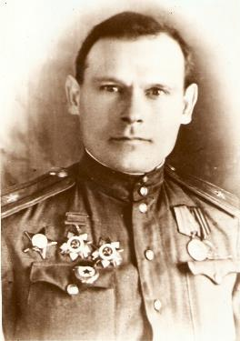

***АФАНАСЕНКО***

***МИХАИЛ***

***ЗАХАРОВИЧ***

(22.11.1909 -25.05.1962г.г.)

Афанасенко Михаил Захарович родился 22 ноября 1909 года в с.Первополомошенском Поспелихинского района Алтайского края, украинец.

В 1932 году окончил одногодичные курсы при Волочаевском полку. Служил в городе Ачинске. окончил педагогическое училище в 1938 году в городе Фрунзе, с 1942 по 1947 годы служил в армии, был защитником Сталинграда.

Уволен в запас 19 марта 1947 года из стрелковой бригады в звании майора.

Имеет правительственные награды: ордена Отечественной войны 1 степени, Отечественной войны П степени, орден Красной Звезды; медали «За оборону Сталинграда», «За победу над Германией», «За освобождение Болгарии».

После демобилизации приехал в г.Рубцовск, работал заведующим начальной школы № 11, затем заместителем директора школы № 16.

Михаил Захарович был любящим свою работу педагогом, преданно относящимся к ней. Вся его жизнь была посвящена воспитанию и обучению молодого поколения. Это был широко эрудированный, целеустремленный человек. Он был новатором в преподавании своего предмета, добивался высоких показателей успеваемости. За что он был награжден значком «Отличник народного просвещения» в 1960 году.

6

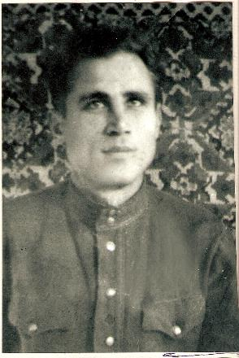

***АКИМОВ***

***ТРОФИМ***

***ТРИФОНОВИЧ***

(1917-1999г.г.)

Трофим Трифонович родился в 1917 году в с.Поспелиха, Поспелихинского района, Алтайского края.

В 1935 году окончил Поспелихинскую среднюю школу и поступил в Томский пединститут. Институт окончил с отличием в 1939 году и возвратился в свою родную школу, стал учителем физики. Через год был назначен завучем школы.

С октября 1940 по июль 1946 года служил в Советской Армии. Участвовал в обороне Москвы, в боях на Курской дуге, в освобождении Белоруссии, Польши. Войну закончил у Кенигсберга.

Награжден двумя орденами и 11 медалями.

Демобилизовавшись из армии, возвратился в Поспелиху, где проработал 6 лет завучем и 6 лет директором средней школы.

С 1958 по 1977 годы работал в Рубцовском педучилище заместителем директора, директором, заведующим отделением.

В 1962 году награжден значком «Отличник народного просвещения», через 10 лет присвоено звание «Заслуженный учитель школы РСФСР».

Трофим Трифонович всю свою жизнь посвятил обучению и воспитанию подрастающего поколения, часто вспоминал военные годы и своих друзей-однополчан. Писал стихи о войне, читал их своим коллегам.

7

Вот одно из них.

*Пехота*

*Служил в полку сибирском энском*

*Смельчак, хотя и не Герой,*

*Мой друг, учитель деревенский –*

*Красноармеец рядовой.*

*Мечтал он в детстве о полетах*

*Потом мечтал попасть на фронт.*

*Но всю войну шагал в пехоте*

*Сперва назад, потом вперед.*

*Пехота, матушка пехота!*

*Кто над тобою не шутил:*

*«Сто верст прошел, еще охота?»*

*«Хоть тысячу!» «А хватит сил?»*

*Пилот в фуражке, ты в пилотке,*

*Чтоб детской не забыл мечты,*

*Все в сапогах, а ты в обмотках:*

*Пехоте не до красоты.*

*Солдат с винтовкой на петлицах,*

*Ты преградил пути врагу*

*Под Ленинградом, под Столицей*

*Зарылся в землю, мерз в снегу.*

*Лежала матушка-пехота*

*Под гулом вражеских машин.*

*Не видно наших самолетов,*

*Танк на дивизию один.*

*Ты в Сталинграде окопался*

*На самом волжском берегу.*

*И победил. Потом прорвался,*

*Пошел на Курскую дугу.*

*В мороз, в любую непогоду*

*Мерз, пел, ругался и шагал.*

*Спал на ходу, жевал чего-то,*

*Забыв про отдых, про привал.*

*Пехота! Измени осанку.*

*Ты видишь, мы идем вперед!*

*И бьют их «тигром» наши танки,*

*И в небе русский самолет!*

*Надел погоны, снял петлицы,*

*И уж с медалью на груди*

*Пошел на Днепр, потом к границе*

*И… Вся Европа впереди.*

*Дорога – тоже не помеха.*

*«День добрый», «Прошу», «Сталин гут!»*

*«Гут морген» и «Бонжур, камрады»,*

*А там и «Гитлеру капут»,*

*Легко сказать: «Капут бандиту!»*

*А сколько каждый перенес!*

*А сколько ранено, убито!*

*А сколько материнских слез!*

*Скажу, чтоб кончить о солдате:*

*«Ты сделал все, что мог, сполна»,*

*Лишь оказался в медсанбате,*

*Когда вручали ордена.*

*Но в звездах Маршала-героя*

*Крупица золота твоя.*

*А друг твой, павший под Москвою,*

*Лежит у самого Кремля.*

*Пехота, матушка пехота,*

*Кто над тобою не шутил:*

*«Сто верст прошел, еще охота?»*

*«На тысячи хватило сил!»*

8

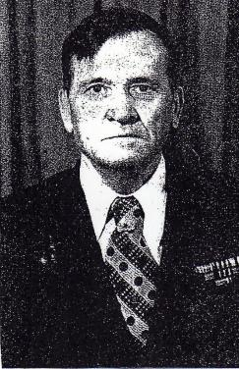

**АКУЛОВ**

**НИКОЛАЙ**

**СТЕПАНОВИЧ**

(1922-1994г.г.)

Родился Николай Степанович Акулов в селе Гилево Локтевского района Алтайского края. С 1942 по 1945 годы участвовал в боевых действиях в войне с Германией, воевал в Болгарии, Венгрии, Австрии.

За проявленные мужество и героизм награжден орденами Славы Ш степени и Отечественной войны 1 степени, медалями: «За взятие Вены», «За взятие Будапешта» и «За победу над Германией в Великой Отечественной войне 1941-1945г.г.». Перед увольнением из армии в запас служил в 366-м пограничном стрелковом полку командиром 88мм миномета.

Имея высшее педагогическое образование, Николай Степанович длительное время работал директором школы работающей молодежи № 4 при УБ-14/5.

Несмотря на занятость по основной работе, принимал активное участие в общественной жизни учреждения: был членом партийного бюро, заместителем председателя наблюдательной комиссии городского Совета депутатов трудящихся, руководителем лекторской группы.

В итоге общий педагогический стаж на ниве просвещения у сержанта запаса Акулова составил тридцать два года.

9

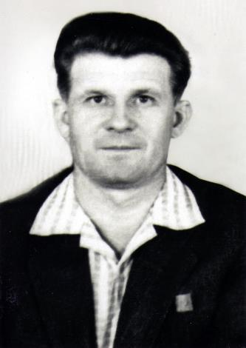

**АРТЕМЕНКО**

**ИВАН  
 ИВАНОВИЧ**

Иван Иванович родился 10 января 1923 года. С 1941 по 1944 годы был курсантом авиашколы, затем до 1946 года летчиком-инструктором Армавирской школы. Видимо, сам он не воевал, но готовил пополнение летчиков для фронта.

После войны в Майкопе закончил учительский институт (1950-1953г.г.), затем педагогический институт (1954-1957г.г.) с получением специальности учителя русского языка и литературы средней школы.

С 1960 года жил в Рубцовске, работал учителем русского языка и литературы в школе № 112, с 1961 по 1966 годы был завучем восьмилетней школы № 18, затем директором школы № 14

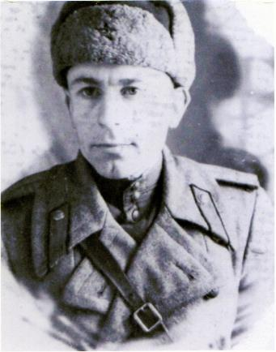

10

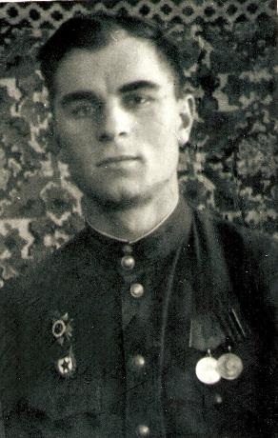

***БОЛОТОВ***

***АЛЕКСАНДР***

***ДАНИЛОВИЧ***

(21.06.1924 – 17.03.1980г.г.)

Болотов Александр Данилович родился 21 июня 1924 года в селе Михайловка, Усть Калманского района, Алтайского края в семье служащего. В этом селе Болотов Александр Данилович в 1941 году окончил среднюю школу.

В 1941 году поступил на учебу в институт, но 2 октября 1941 года добровольно ушел в Советскую Армию. С конца 1941 года по 1 апреля 1945 года находился в действующей армии, сначала на Карельском, затем на 4-м Украинском фронтах. Освобождал Польшу, Чехословакию. Служил в лыжных и горно-спасательных частях в должности наводчика и командира минометного расчета в звании сержанта.

Награжден орденом Отечественной войны П степени, медалями: «За боевые заслуги» и «За победу над Германией», юбилейными медалями «Двадцать лет победы в Великой Отечественной войне 1941-1945гг.», «Тридцать лет победы в Великой Отечественной войне 1941-1945гг.», знаком «Ветеран 4-й Гвардейской танковой армии».

С 1 апреля и до конца августа 1945 года находился на лечении в эвакогоспитале № 2577 в г.Мелитополе, откуда был демобилизован по инвалидности П группы.

11

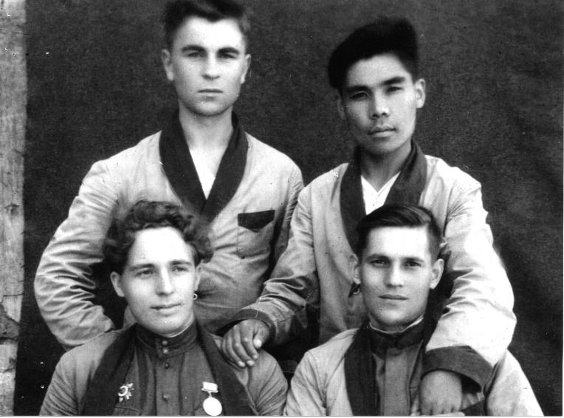

После демобилизации продолжил учебу в омском педагогическом институте.

С июля 1947 года до июля 1953 года работал вначале учителем, затем директором средней школы станции Поспелиха, Алтайского края, откуда был переведен завучем в среднюю школу № 4 г.Рубцовска. С 1 декабря 1954 года по июль 1955 года работал директором средней школы имени Пушкина г.Рубцовска. С июля 1955 года по сентябрь 1962 года работал заведующим городским отделом народного образования, затем директором школы № 2 (1962-1969г.г.), директором школы-интерната № 1 (1969-1972г.г.), затем учителем истории в школе № 5, заочной школы г.Рубцовска.

Работая в школе № 2, он стал инициатором создания и открытия школьного музея Боевой славы.

12

Основное направление всей поисковой и воспитательной работы школьного музея Боевой славы – боевой путь 21-го Гвардейского стрелкового полка. Главная цель работы музея – воспитание у школьников гордости за свою Родину, за величие ее трудовых и ратных подвигов, готовности стать на защиту социалистического Отечества.

Помощниками в организации музея были ветераны 21-го Гвардейского стрелкового полка, которые именно в этой школе проводили свои слеты . Первый слет ветеранов состоялся в 1965 году, в нем приняли участие 87 однополчан. Второй слет проходил в 1967 году. На встрече присутствовали почти все ветераны – 107 человек.

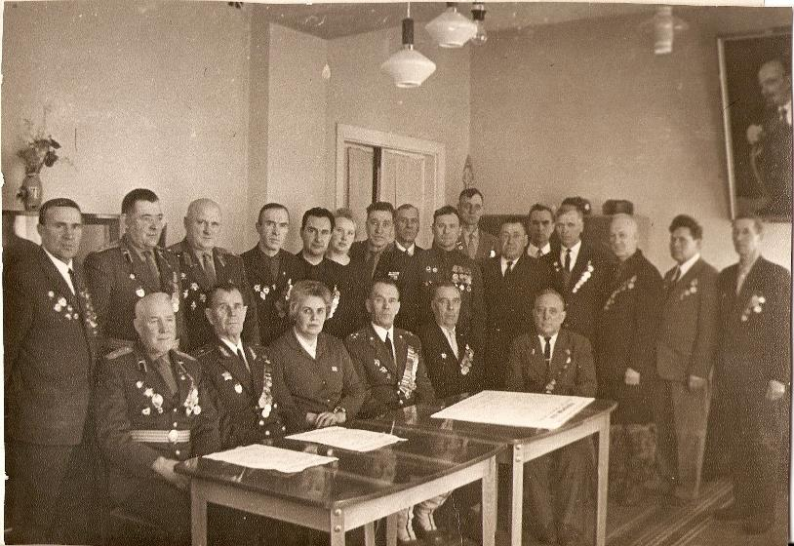

На одной из встреч ветеранов в школе.

На первом плане Бояров Л.Г., Батраков М.С., Тяжкун, врач дивизии,… Большаков В.Ф.

13

Александр Данилович был очень активным человеком, стремился много знать. В аттестате об окончании школы у него только отличные оценки, в конце 50-х годов он обучался в аспирантуре при Центральном институте повышения квалификации руководящих работников народного образования. Избирался депутатом городского Совета и всячески старался помогать учителям школ города в решении различных вопросов - устройства на работу, предоставления ребенку места в дошкольном учреждении, выделение квартиры и т.д. Большое внимание уделял творческому росту молодых специалистов.

Добрая память об этом человеке осталась в сердцах рубцовчан.

14

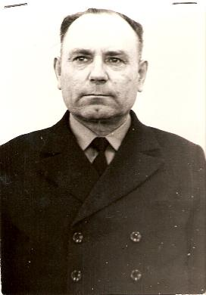

***БАЖЕНОВ***

***АЛЕКСАНДР***

***ЛЕОНИДОВИЧ***

Александр Леонидович родился в 1923 году 23 сентября в с.Тигирек Чарышского района Алтайского края. С мая 1942 по 20 августа 1947 года служил в Советской Армии. Член КПСС с мая 1944 года.

Освобождал Польшу, Чехословакию, Германию. Служил в 14-й воздушно-десантной бригаде начальником радиостанции, во 2-й Гвардейской воздушно-десантной дивизии также начальником радиостанции, в 202 артполку, в 219 авиабомбардировочной дивизии стрелком-радистом. За участие в военных действиях награжден орденом «Красной Звезды», медалями «За отвагу», «За боевые заслуги»».

Вернувшись к мирной жизни, Александр Леонидович закончил Рубцовский машиностроительный техникум Кузбасского совнархоза и работал в горпрофтехучилище № 5 мастером производственного обучения, с 1967 года - в школе № 6 и Вспомогательной школе-интернат № 1.

15

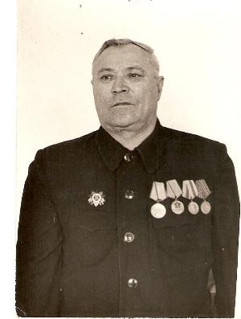

***БОДУЛИН***

***ПЕТР***

***ФЕДОРОВИЧ***

Учитель труда школы № 23.

Участник Великой Отечественной войны.

16

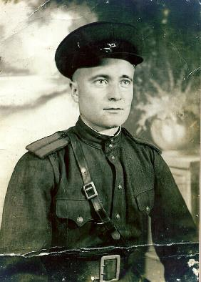

***БОЛГОВ***

***НИКИТА***

***ПЕТРОВИЧ***

(1915-10.06.2002г.г.)

Болгов Никита Петрович родился в селе Хлопуново Шипуновского района Алтайского края в 1916 году (по паспорту) в крестьянской семье, но при выходе на пенсию по церковным книгам, где регистрируются дата крещения ребенка, выяснилось, что он рожден в 1915 году.

В конце 20-х начале 30-х годов учился в Рубцовском педагогическом техникуме. После его окончания поступил в Томский государственный университет. Но к тому времени он остался круглым сиротой и был вынужден бросить учебу и завербоваться на работу на Север, где работал директором школы в поселке.

После трех лет работы его направили на учебу в Томский педагогический институт (примерно в 1935 году). В 1940 году, не успев получить диплом, был мобилизован и направлен на Финский фронт, а затем его направили в военное училище на Дальнем Востоке. С Сибирскими дивизиями он воевал под Москвой, где был ранен и награжден медалью «За

17

отвагу». Воевал он артиллеристом на 2-м Украинском фронте. Был тяжело ранен в Венгрии, неоднократно награжден орденами и медалями и окончил войну в Вене. Участвовал в параде Победы 1945 года в шеренге 2-го Украинского фронта (как он вспоминал, шел в предпоследнем ряду). В 1949 году был демобилизован, получил диплом о высшем образовании Барнаульского педагогического института и начал свою трудовую деятельность в г.Рубцовске. Работал директором в школах №№ 17, 9, им.Кирова и ШРМ.

За свою военную и трудовую деятельность награжден: орденом Отечественной войны 1 степени, Отечественной войны П степени, орденом Красной Звезды, медалями: «За отвагу», «За боевые заслуги», «За взятие Будапешта», «За победу над Германией», «За освоение целинных земель», «Двадцать лет победы в Великой Отечественной войне 1941-1945гг.», «Тридцать лет победы в Великой Отечественной войне1941-1945гг.», «Сорок лет победы в Великой Отечественной войне 1941-1945гг.», «50 лет Вооруженных Сил СССР», «69 лет Вооруженных Сил СССР»,

«За доблестный труд. В ознаменование 100-летия со дня рождения В.И.Ленина».

18

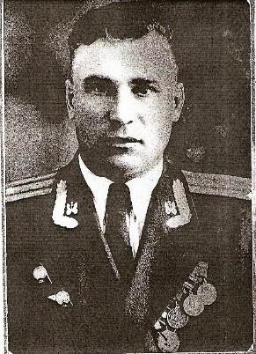

***БУХТОЯРОВ***

***АФАНАСИЙ***

***ИВАНОВИЧ***

В 1982 году члены совета музея школы № 2 под руководством Водолазова П.Н. начали собирать материал о военных руководителях школ города. Они разработали вопросник, обратились ко всем военным руководителям с просьбой ответить на поставленные вопросы. Бухтояров Афанасий Иванович, военный руководитель школы № 46, ответил на них так:

- родился 29 октября 1914 года,

Место рождения:

-Алтайский край, Новичихинский район, село Долгово

Национальность

-Русский

Образование

-Среднее техническое

Что закончил

-Автодорожный техникум, военное училище

Партийность, год и месяц вступления в ряды КПСС

-Член КПСС с 3 января 1940 года

Состоял ли в рядах ВЛКСМ

-В рядах ВЛКСМ с 1929 года по 1939 год

В составе какой воинской части участвовал в войне.

- 2-й Дальневосточный фронт, 5-я армия

Какие имеет правительственные награды

19

-Орден Красного Знамени, два ордена Красной Звезды, медаль «За боевые заслуги». Семь юбилейных медалей: «За победу над Японией»

«Тридцать лет Советской Армии», «Сорок лет Советской Армии», 50 лет Советской Армии, «60 лет Вооруженных Сил СССР».

Что побудило стать офицером

-Началась война. Долг каждого человека- защищать Родину в опасный момент.

Что окончил. В каких войсках служил.

-Окончил автодорожный техникум; Военное инженерное училище.

-Служил в инженерных войсках. Начал службу в мотопонтонном полку. Служил 25 лет в разных частях: танковых, артиллерийских и других.

Кто из родственников погиб во время войны.

-Погибло семь двоюродных братьев: Семенихин Иван, Семенихин Михаил, Гончаров Гаврил, Гончаров Никита, Гончаров Николай, Сафонов Егор, Пеньков Николай. Два дяди: Бухтояров Григорий, Бухтояров Андрей.

Род занятий в довоенный период.

-Работал трактористом в колхозе, работал шофером в МТС.

Какую общественную работу ведет в настоящее время.

-Заместитель пропагандиста; часто выступает перед учащимися.

Место работы, должность в послевоенный период.

-До 1960 года служил в Советской Армии, затем работал в ремонтной автомобильной базе начальником цеха; затем заместитель командира по технической части. После реформирования базы направлен в войсковые части. В последние годы служил в штабе дивизии помощником начальника штаба дивизии; 5 лет был на Камчатке. Службу закончил майором.

Ваше мнение о подготовке современного офицера.

-Сейчас готовят офицеров очень хорошо. Доармейская подготовка должна быть отличной (образование, хорошая физическая подготовка, высокая дисциплина и нравственные качества.

Какой характер, какое качество должен иметь выпускник, поступающий в военное училище.

-Должен быть всесторонне грамотным, любить Родину, быть преданным Родине, советскому народу и КПСС.

Краткое описание наиболее памятных событий Великой Отечественной войны.

-Ночью я продвигался с колонной машин с боеприпасами к линии фронта. На колонну напали японцы. Началась стрельба. Это происходило недалеко от города Дзямузы. Мне изрешетило пулями всю шинель, но самого не задела ни одна пуля. Даже царапин на теле не оказалось.

20

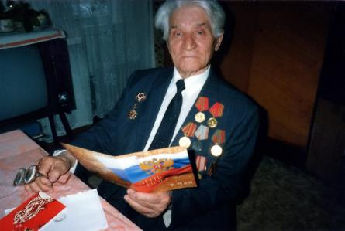

***ВЕЛЬМИН***

***РОМАН***

***ЕВДОКИМОВИЧ***

(1915-2002 гг.)

Участник Великой Отечественной войны.

Воевал на Северо-Западном фронте. Награжден орденом Отечественной войны П степени, медалью Жукова и юбилейными медалями, ветеран труда.

Трудовую деятельность Роман Евдокимович начал в 20 лет в качестве заведующего Шестаковской школы Ново-Николаевского сельсовета, затем был переведен заведующим Ракитовской школы Б-Шелковинского сельсовета. Отсюда в 1939 году был призван в ряды РККА. Служил в городе Станиславе (Западная Украина). Получив отпуск, прибыл домой. В это время началась Великая Отечественная война. Он был отправлен в действующую армию на Северо-Западный фронт. Демобилизован в 1946 году.

После войны работал заведующим Ново-Склюихинской школы Рубцовского района, в школе № 15 и вспомогательной школе № 1 г.Рубцовска.

Основателем учительской династии стал отец Романа Евдокимовича, а он и его жена продолжили эту традицию. Все их пятеро детей стали учителями, внуки и правнуки продолжают эту традицию

Общий педагогический стаж династии Вельминых 300 лет.

21

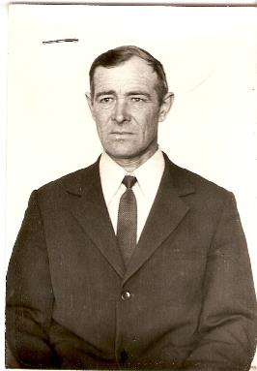

***ВОРОБЬЕВ***

***НИКОЛАЙ***

***НИКОНОРОВИЧ***

(1926-1995гг.)

Николай Никонорович ушел на фронт добровольцем в 17 лет, прибавив себе к возрасту 1 год.

Воевал с 1943 по 1945 годы. Закончил войну в Праге.

Награжден орденом Отечественной войны П степени и медалями.

Работал учителем по трудовому обучению в школах №№ 22, 5, 17.

22

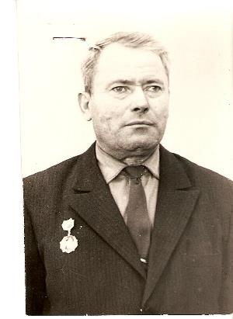

***ВОЛГИН***

***НИКОЛАЙ***

***НИКОЛАЕВИЧ***

(1919-2000 гг.)

Участник Великой Отечественной войны.

Войну встретил в 1941 году курсантом военно-морского училища в г.Лиепая.

Был ранен. После госпиталя направлен на Дальний Восток, где служил до конца войны.

Награжден орденом Отечественной войны, медалью «За победу над Японией» и др.

Работал учителем трудового обучения в школах №№ 5,6.

23

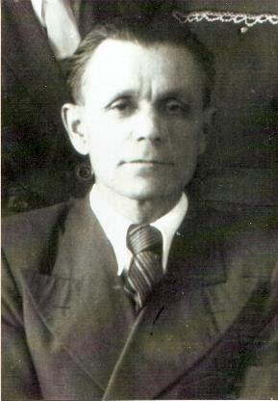

***ВАСЯНИН***

***ИВАН***

***ИВАНОВИЧ***

Васянин Иван Иванович родился 25 августа 1911 года в с.Старое Томышево, Ново-Спасского района, Куйбышевской области, член КПСС. В 1939 году закончил Краснодарский учительский институт. Участник Великой Отечественной войны.

С августа 1941 по август 1946 года находился в рядах Советской Армии в должностях командира батареи, начальника штаба дивизиона и офицера разведки полка.

Награжден в 1943 году орденом Красной Звезды за участие в боях на Северном Кавказе, медалью «За оборону Кавказа», 1944 году орденом Красной Звезды за участие в боях на 1-м Украинском фронте, в 1945 году орденом Отечественной войны П степени за участие в боях на территории

Германии, медалью «За победу над Германией». В 1957 году - медалью «За освоение целинных земель», а в 1965 медалью «20 лет Победы над Германией».

В автобиографии Васянина И.И. читаем:

24

*«С 1947 года работаю учителем математики 5-7 классов школы имени Кирова, с 1949 по август 1953 года – директором средней школы № 14, с августа 1953 года по август 1955 года – директором семилетней школы № 19, переведен завучем средней школы № 4 и в ноябре 1955 года избран председателем горкома профсоюза работников просвещения. По истечению срока полномочий в ноябре 1957 года назначен директором средней школы № 4 и в августе переведен директором семилетней школы № 5, где проработал до августа 1965 года (из них три года учителем). С августа 1965 года по август 1967 года работал директором восьмилетней школы № 22. С августа 1967 года работаю директором вспомогательной школы-интерната № 2».*

В личном деле архива гороно сохранена и «*характеристика на директора семилетней школы № 19 Васянина Ивана Ивановича»:*

*«Васянин И.И. , 1911 года рождения, русский, член КПСС с 1943 года, образование незаконченное высшее (Учительский институт), стаж педагогической работы 14 лет, по специальности преподаватель математики.*

*Тов.Васянин, работая директором средней школы № 14, сумел вывести эту школу из отсталых в передовые, добился дисциплины учащихся, сплотил учительский коллектив.*

*В 1953 году т.Васянин переведен директором семилетней школы № 19 с целью укрепления ее. С работой справился удовлетворительно. В октябре 1958 года был избран председателем горкома Союза учителей. Идейно-политический уровень повышает систематически.*

*Зав.гороно /Тодосьев/»*

25

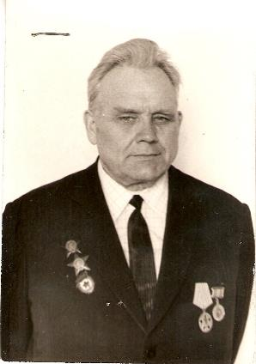

**ВАГИН**

**ИВАН**

**ЯКОВЛЕВИЧ**

Родился 5 апреля 1918 года в селе Сузон Солтонского района.

Участник Великой Отечественной войны. В армию был призван в 1940 году и демобилизован в 1945 году.

Награжден двумя орденами Красной Звезды, орденом Красного Знамени, медалью «За победу над Германией» и др.

После войны закончил Новосибирский педагогический институт, географическое отделение (1949-1953гг.). Учился заочно и работал с 1947 года учителем географии и немецкого языка средней школы им.С.М.Кирова г.Рубцовска, затем в 1952 году переведен завучем в среднюю школу № 9, а с 1957 года переведен директором средней школы № 14.

26

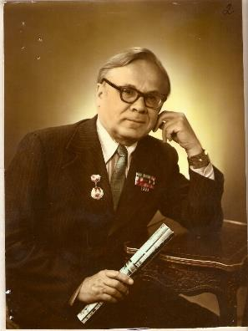

***ВАСИЛЬЕВ***

***ПАВЕЛ***

***НИКИТОВИЧ***

(19.02.1920 – 18.03.2008г.г.)

Родился Павел Никитович 19 февраля 1920 года. В 1927 году семья переезжает в Рубцовск. Среднее образование получил в 1939 году в школе имени Кирова. В 1940 году был призван в ряды Красной Армии и прослужил до 10 декабря 1945 года.

Он вспоминал в 1972 году: «*Так уж и получилось, что все годы Отечественной войны с 1941 по 1945 годы моя служба продолжалась на Дальнем Востоке. 1943 год я прослужил в 155-м запасном полку в городе Бикине Хабаровского края. В 1944-1945гг. моя военная служба продолжалась в городе Имане Хабаровского края в 1060 стрелковом полку 264-й стрелковой дивизии 35 армии Дальневосточного фронта. Находясь в составе минометной роты, я командовал минометным отделением и был одновременно помощником командира взвода. Летом в 1944 и 1945 годах приходилось служить и работать непосредственно на границе с Японией по реке Уссури, где мы строили оборонительные укрепления.*

*То, что нам рано или поздно придется воевать с Японией, мы чувствовали и знали. Это особенно чувствовалось в 1944 и 1945гг. Когда нам часто приходилось заниматься тактическими учениями, приближенными к боевой обстановке.*

*Вступление Советского Союза в августе 1945 года в войну против Японии является образцом честного и добросовестного выполнения*

27

*союзнического долга. Боевые действия наших Советских Вооруженных Сил на Дальнем Востоке в августе 1945 года происходили на фронте протяженностью свыше 4000 км и развивались вглубь на 600-800 км.*

*Мне пришлось участвовать в войне с Японией в составе 1 дальневосточного фронта в 35 армии 264-й стрелковой дивизии 1060 стрелковом полку командиром отделения артиллерийской разведки при начальнике артиллерии 1060 стрелкового полка майоре Т.Я.Дерягине. За несколько дней до начала войны наша дивизия усиленно занималась тактическими учениями, приближенными к боевой обстановке.*

*В ночь с 8 на 9 августа 1945 года наши части были подтянуты к японской границе, к реке Уссури против города Хутоу, а на нашем берегу стоял наш город Иман. В полной боевой готовности боевые позиции мы заняли с вечера. 7 и 8 августа в этом районе стояла очень плохая погода, моросил дождь, стоял туман, дороги и местность покрылись грязью. В ночь с 8 на 9, окопавшись в земле, мы расположились на короткий отдых. И вдруг рано утром мы услышали сильный –сильный гул, который исходил из лесистого района, расположенного рядом с нашими частями. Это артиллеристы начали артиллерийскую подготовку по Хутоусскому укрепленному району. Одновременно с артиллерией начался обстрел японской крепости и нашей авиацией. Артиллерийская и авиационная подготовка проводилась, примерно, 15 минут. К утру погода разъяснилась: перестал дождь, ярко светило солнце. Часть бойцов и офицеров нашего полка спустились в овраги, где нам объявили заявление Советского правительства о вступлении в войну с Японией. Здесь, в овраге, на митинге мы поклялись своей жизнью о том, что до последней капли крови будем сражаться с японскими империалистами во имя мира на земле. По приказу своих командиров мы выдвинулись к переправе на реке Уссури. К нам быстро подкатили американские автомобили-амфибии, на которых мы переправились на ту сторону.*

*Японцы после обстрела позиций нашей авиацией и артиллерией отступили в крепость Хутоу. Крепость Хутоу была первоклассной крепостью японцев, построенной по последнему слову техники. Эта крепость представляла большую сеть пулеметных, минометных, артиллерийских огневых точек, скрытых за толстыми железобетонными стенами с резиновыми прокладками, толщина которых достигала 3 и более метров. Глубоко под землей имелись склады оружия, боеприпасов, продуктов питания, сюда было собрано несколько тысяч японцев, которые в состоянии были обороняться при полном окружении продолжительное время. Сломив сопротивление японцев, наша 35 армия и 264 стрелковая дивизия развернули бои с целью расширения плацдарма и прорыва Хутоусского укрепленного района. К исходу дня мы продвинулись на 5-12 км, перерезали железную дорогу юго-западнее Хутоу. Нашей дивизии и полку была поставлена задача взять крепость Хутоу. К вечеру крепость Хутоу*

28

*была окружена. Моя задача заключалась в том, чтобы с помощью приборов следить за противником, его огневыми точками и об этом докладывать*

*начальнику артиллерии полка майору Дерягину. Правда на короткое время по его заданию мне пришлось отлучиться на берег реки обратно за средствами связи. Пока я находился в отлучке и выполнял боевое задание завязались ожесточенные бои. Японцы яростно отстреливались из амбразур крепости. Наша артиллерия, в том числе и дальнобойная, не могла сокрушить этот укрепленный район. Снаряды отлетали как мяч от стены. Вернувшись к своему отделению после выполнения боевого задания, я узнал тревожную весть. В результате артиллерийского обстрела наших позиций японцами во 2 батальоне в минометной роте было убито одним снарядом 5 человек. После гибели этих товарищей мы поклялись отомстить за их гибель.*

*Японская крепость все продолжала огрызаться. Помню, в 3 батальоне нашего полка в одной из рот служил коммунист старший сержант Старожилов. Он был парторгом роты. И вот в разгаре боя этот коммунист повторил подвиг Александра Матросова. Он бросился на амбразуру и закрыл его своей грудью. Бои у крепости Хитоу продолжались долго. Здесь погибло много наших бойцов, а также и японцев.*

*За участие в войне с японскими империалистами я награжден медалью «За боевые заслуги».*

Много еще пришлось пережить Павлу Никитовичу до того как окончилась война. За участие в войне с японскими империалистами Васильев П.Н. награжден медалью «За боевые заслуги».

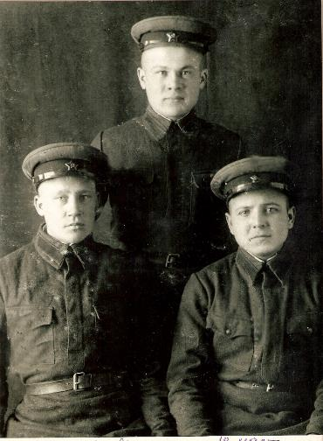

Из армии он демобилизовался в декабре 1945 года. Начал работать преподавателем истории в ремесленном училище № 5 города Рубцовска. Но уже в 1946 году уезжает учиться в Семипалатинский институт. В 1948 году приезжает в родной город, работает учителем истории, завучем, а затем директором школы № 4, поступает учиться заочно в Семипалатинский государственный педагогический институт. Учится старательно. В 1953 году получает диплом с отличием. В августе 1955 года Васильев Павел Никитович назначен директором школы № 6, новой, находящейся еще в строительных лесах. Этой школе отдано около 30 лет упорного, творческого труда.

В школе были созданы отлично оборудованные учебные кабинеты химии, физики, черчения, истории, кабинеты для преподавания иностранных языков, построены богатые учебные мастерские, оборудован спортивный комплекс. В течение многих лет школа № 6 была базовой для Рубцовского педагогического училища, и за эти годы помогла подготовить сотни педагогов для районов, края и города.

Коллектив стремился к полной успеваемости и повышению качества знаний. Ежегодно около 50% выпускников успешно поступали в средние и высшие учебные заведения и успешно обучались в них.

30

По инициативе Павла Никитовича в школе был открыт физико-математический класс. Ученики школы получили возможность углубленно изучать любимые предметы.

«Павел Никитович был не просто директором. Он учитель учителей, родителей, воспитатель детей», - вспоминает о нем Вера Федоровна Клюева. Васильев Павел Никитович за большие заслуги в области народного образования награжден значком «Отличник народного просвещения» (1960г.) и ему присвоено почетное звание Заслуженного учителя школы РСФСР (1976г.).

31

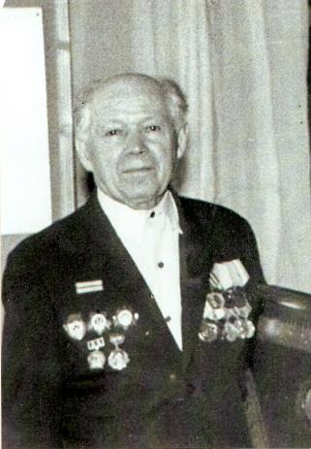

***ВОРОНИН***

***ВАСИЛИЙ***

***ИВАНОВИЧ***

(01.05.1910 – 03.04.1988г.г.)

Василий Иванович родился в 1910 году в г.Челябинске - рабочем поселке Щучье. Закончил Рубцовскую семилетку в 1928 году, в 1932 году художественно-педагогический факультет Омского института.

Член партии с 1943 года. Когда началась Великая Отечественная война, Василий Иванович был в действующей армии с 1941 по 1945гг. Из семьи Ворониных на фронт ушел он не один.

В 1987 году Василий Иванович написал воспоминания. Из них мы узнаем о судьбе мужчин из семьи Ворониных: «*Старшие мои братья – Иван Иванович и Иосиф Иванович занесены навечно на памятных плитах у Вечного огня в списки павших в боях, защищая Родину в Великой Отечественной войне 1941-1945гг.*

*Началась 2-я мировая война. Всех моих братьев и меня мобилизовали на фронт в действующую армию. Старший брат – Иван Иванович (бывший директор школы 5,16) был на фронте радистом-телеграфистом, его направили в Ленинград защищать город колыбели Октября. Он во многих контратаках с немецкими солдатами вел смертельные бои, отстаивая подступы к городу. В одном из таких боев погиб смертью храброго солдата в блокаду Ленинграда в 1943 году. Его разорвала немецкая мина, которая попала в окоп».*

32

Рубцовский горвоенкомат в извещении сообщает, что *«Воронин Иван Иванович, уроженец Воронежской области, житель города Рубцовска в бою за социалистическую Родину, верный воинской присяге, проявив геройство и мужество, был убит 20 мая 1943 года при выполнении боевого задания. Похоронен: станция Понтонная Ленинградской области, кладбище 67795».*

Рубцовский военком: Рудометов, нач-к 2 части: Собельский.

Его сын – Виталий Иванович Воронин – инженер-судостроитель, житель г.Рубцовска в бою за социалистическую Родину в смертельной схватке с немцами, защищая Севастополь, погиб смертью храброго солдата.

Брат Иосиф Иванович Воронин – преподаватель по труду в школе, в жарких и смертельных боях с немецкими фашистами, отстаивая Сталинград, погиб, как солдат России. В минуты затишья, после активных контратак и тяжелого боя, брат Иосиф писал мне (на мою часть 1 Украинского фронта) в письме: «Громи врага. Иди на приступ, бей немцев яростно, браток-боец! Чем больше ты убьешь фашистов, тем ближе Гитлера конец!»

Точно выполняя его наказ, принимая его напутствия, я залпами своей «Катюши» сотнями уничтожал немецких фашистов. Закончил бои в верхней Силезии.

Служил в 11-м Гвардейском РС полку минометчиков («Катюша»). В трудных боях полгода воевал с немцами, защищал подступы к Москве, мой полк находился в составе Сибирской 24-й Армии Центрального направления. В одном из тяжелых боев Наро-Фоминского направления был тяжело ранен в левую голеностопную часть ноги. После выздоровления из госпиталя вернулся на фронт и, находясь в полку «Катюша», ведя бои в Венгрии, я второй раз был тяжело ранен. За выполнение боевых заданий награжден орденом Отечественной войны П степени и медалями.

После окончания войны меня по указу Президиума Верховного Совета СССР, как учителя демобилизовали домой.

16 января 1946 года вернулся с победой в родной город, в родную семью, в родную школу № 112 и стал работать учителем рисования, черчения и пения. В школе № 112 проработал 37 лет, а три года работал в средней школе № 2, ушел на пенсию по выслуге пенсионного возраста. Получив последнюю медаль за учительский 40-летний труд «Ветеран труда».

33

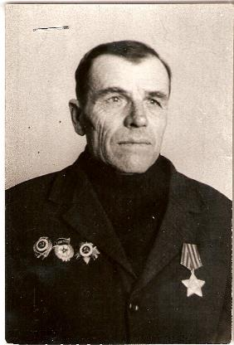

***ГУДКО***

***МАКСИМ***

***МАКСИМОВИЧ***

(1913 – 1995г.г.)

С первых дней начала Великой Отечественной войны на фронт ушел брат Максима, Михаил, (1917 года рождения), который затем погиб.

В начале 1942 Кугалинским райвоенкоматом Максим Гудко был призван в армию и зачислен в 1081-й стрелко­вый полк командиром орудия батареи 76 мм пушек.

Воевал на 4-м Украинском, затем - на 1-м Белорусском фронтах, был в звании старшего сержанта.

В августе 1943 года в бою на Орловско-Курской дуге при форсировании реки Миус был ранен в руку. После месячного пребывания в госпитале в селе Бирюково Ворошиловград­ской области вновь отправлен на фронт.

Второе пулевое ранение в кисть Максим Максимович по­лучил в бою под Мелитополем, когда он воевал в составе войск 5-й Ударной Армии. Лечение в этот раз проходило в госпитале в городе Сталино (ныне это Донецк).

Славно воевал и громил фашистов старший сержант Гудко Максим. Не случайно поэтому он был награжден орде­ном Славы III степени, двумя орденами Отечественной вой­ны II степени, медалью «За победу над Германией в Великой Отечественной войне 1941-1945г.г.».

В дополнение к боевым наградам Максиму Максимовичу от имени Верховного Главнокомандующего объявлены две благодарности: от 3 апреля

34

1945 года приказом №339 «за отличные боевые действия при прорыве обороны немцев и наступлении на Берлин»; от 2 мая 1945 года приказом №357 «за отличные боевые действия по окружению и ликвидации группы немецких войск юго-восточнее Берлина».

Закончилась война. Боец Гудко прибыл в родной город. В ноябре 1947 года поступил на работу в школу работающей молодежи №1 помощником директора по хозяйственной ча­сти.

В этой должности он проработал в школе 30 лет и в де­кабре 1977 вышел на заслуженный отдых.

Через три месяца, будучи на пенсии, Максим Максимович новь пошел работать, в этот раз столяром в Западные электросети РЭУ «Барнаулэнерго» и трудился там до декабря 1984 года. В одной из публикаций районной газеты «Хлебороб Алтая» говорилось: «М.М. Гудко работал в ЗЭСе столяром. Трудился старательно, как человек, для которого главное - исполнять добротно порученное дело и в нем находить моральное удовлетворение...».

Вот тому подтверждение: четырежды его признавали лучшим по профессии на своем предприятии; в 1970 наградили медалью «За доблестный труд. В ознаменование 100-летия co дня рождения В.И. Ленина»; в 1979 присвоено звание «Ударник коммунистического труда»; награжден знаком «Победитель социалистического соревнования» (1980); имел массу Почетных грамот, благодарностей, ценных подарков и потому пользовался заслуженным авторитетом и уважени­ем на работе и в быту.

В войне с Германией участвовал и отец Максима Макси­мовича. Вот как он сказал корреспонденту названной выше газеты: «... Для моего отца Максима Петровича - это была третья война. В Первую мировую войну он был удостоен трех Георгиевских крестов. Воевал мой брат Михаил, так что наша семья все возможное вложила в нашу Победу». Жил Максим Максимович Гудко на улице Мариуполь­ской, д. 10.

В июне 1995 он умер, похоронен в городе Рубцовске.

С женой вырастили четверых детей, а сейчас растут пять внуков и правнучка.

35

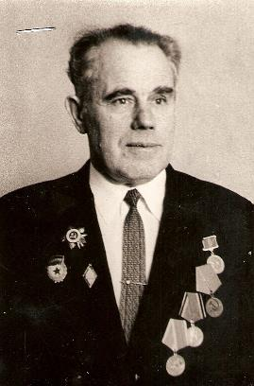

***ГОЛУБИЦКИЙ***

***АНАТОЛИЙ***

***ФЕДОРОВИЧ***

Участник Великой Отечественной войны.

Работал учителем географии и методистом в очно-заочном отделении школы работающей молодежи № 1.

Награжден орденом Великой Отечественной войны П степени и медалями.

36

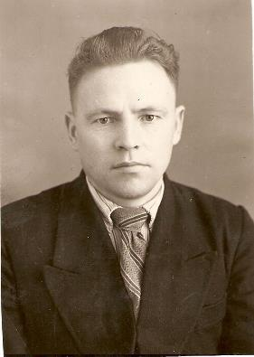

***ГУСЕВ***

***ПАВЕЛ***

***ТИМОФЕЕВИЧ***

(1924-2001гг.)

Павел Тимофеевич родился 17 марта 1924 года в селе Московка Рубцовского района Алтайского края. После окончания Рубцовского педучилища был назначен заведующим Московской начальной школой Саратовского сельсовета Рубцовского района

В августе 1942 года призван в ряды Красной Армии. Был участником Сталинградской битвы, битвы на Курской дуге, инвалид Великой Отечественной войны. После ранения и контузии был демобилизован и с сентября 1943 года возглавил Московскую семилетнюю школу Рубцовского района.

В 1945 году переведен на руководящую комсомольскую работу, избран секретарем Рубцовского РК ВЛКСМ.

С июня 1949 года переведен в Рубцовский горком ВКП(б) инструктором отдела пропаганды, а затем лектором и завпарткабинетом. С 1953 по 1962 годы был секретарем Рубцовского РК КПСС. Принимал активное участие в освоении целинных и залежных земель.

С августа 1962 года переведен директором Рубцовской школы № 19. С февраля 1964 года по сентябрь 1966 года занимал должность заведующего Рубцовским гороно.

С 01.09.1966 по 26.08.1968 – директор средней школы № 23, затем был завучем школы рабочей молодежи № 4.

С 23.08.1969 по 15.08.1974 – директор средней школы № 4. Далее работал в ГПТУ № 17, учителем истории в ШРМ № 4.

37

С 24.06.1988 находился на заслуженном отдыхе. Умер 29.12.2001.

За многолетнюю добросовестную работу по воспитанию и обучению молодежи, активное участие в общественной жизни города неоднократно объявлялись благодарности, награждался Почетными грамотами.

Имеет правительственные награды:

Орден Отечественной войны 1 степени, орден «Знак Почета», медали: «За отвагу», «За трудовую доблесть», «За боевые заслуги», «За доблестный труд в Великой Отечественной войне 1941-1945гг.», юбилейные медали: «Двадцать лет победы в Великой Отечественной войне 1941-1945гг.», «Тридцать лет победы в Великой Отечественной войне 1941-1945гг.», «Сорок лет победы в Великой Отечественной войне 1941-1945гг.», «50 лет победы в Великой Отечественной войне 1941-1945гг.», «60 лет победы в Великой Отечественной войне 1941-1945гг.», «60 лет Вооруженных Сил СССР», «70 лет Вооруженных Сил СССР», знак «25 лет победы в Великой Отечественной войне 1941-1945гг.», медаль Жукова, «За освоение целинных земель», медали участника ВСХВ 1955г. и 1957г., медаль «Ветеран труда».

38

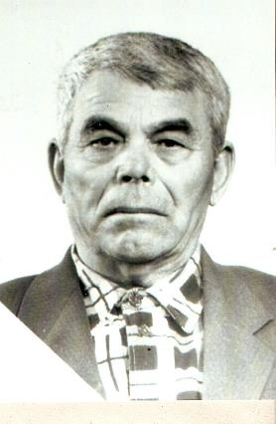

**ДИКИХ**

**АНАТОЛИЙ**

**АЛЕКСЕЕВИЧ**

Анатолий Алексеевич родился 14.10.1927 года рождения, родился в Змеиногорском районе поселок «Красный Кавказ» (ныне не существует) в семье колхозника.

Отец Диких Алексей Григорьевич работал в колхозе плотником.

Мать Диких Мария Васильевна работала разнорабочей в колхозе, умерла рано в 1936 году.

Детей в семье было 7 человек – 5-ро братьев и 2 сестры. В живых никого нет, 4-ро братьев погибли на фронте. Сестры умерли от болезни.

В школу Анатолий Алексеевич пошел в 7 лет в 1935 году (в селе была начальная школа). Затем учился в семилетке в соседнем селе «Локоток». После окончания школы в 1941 году начал работать в колхозе.

В 1943 году 10 октября пошел в армию добровольно. Анатолия Алексеевича направили в Красноярск в десантные войска. 5 месяцев обучался, а затем, в конце 1944 года, направили на Первый приморский фронт (Прибалтика, Восточная Пруссия). Десантный полк сформировали и забросили в Восточную Пруссию. Четыре месяца бойцы были в тылу врага, взрывали поезда, громили части. Затем полк участвовал в боях за

39

Кенигсберг. После взятия Кенигсберга Анатолий Алексеевич продолжал службу на востоке страны.

Анатолий Алексеевич вспоминает: «*Приморский край, Хасанский район. Стояли в Уссурийской Тайге, затем 3 августа 1945 года привели нас к границе, заняли траншеи на восточной стороне и в ночь с 8 на 9 августа перешли границу. Сразу взяли города Гирин, Мухдын, Харбин, Ненань и закончили войну взятием города Мудозьяна. Три раза пытались взять этот город.*

*3 сентября 1946 года нас вывели из Манчжурии в Приморский край. После расформирования дивизии направили в Хасанский район с. Краскино. Весь 1947 год прослужил в Токио телохранителем у подполковника Голубева. Службу закончил 3 апреля 1951 года.*

*Вернулся в город Рубцовск и сразу женился на Лидии Савельевне, она заканчивала институт. Устроился в автоматный цех завода АТЗ токарем и работал там до 1955 года. Затем выехали из города, родились дети Алеша и Люда. В 1955 году уехали в г. Горняк. 6 лет работал в шахте. Из г. Горняка переехали в совхоз 25 лет Октября Змеиногорского района. Жена закончила естественно – географический факультет Семипалатинского пединститута и поступила в Усть-Каменогорский педагогический институт на химический факультет и семья решила переехать в Усть-Каменогорск. Я поступил в сельскохозяйственный техникум и закончил его. Вернувшись в город, поступил работать на РМЗ механиком инструментального корпуса. В 1974 году прошел клич направить специалистов на работу в школу. Диплом, полученный в техникуме, был с правом преподавания в школе, поэтому меня направили на работу в школу. В школе №15 проработал до самой пенсии. Уже, будучи пенсионером, работал 4 года плотником в ДК АСМ. Общий стаж работы 54 года.*

*Мои награды:*

*- Медаль «За отвагу» ( за боевые действия в Восточной Пруссии)*

*- Орден Красной Звезды (за взятие Мудозьяна)*

*- Орден Отечественной войны II степени (юбилейный)*

*- Юбилейные медали за взятие Кенигсберга; за победу над Германией; за победу над Японией.*

*- Получил в войну Благодарность от Сталина;*

*- Медаль « Ветеран труда» (за добросовестный труд).*

Из воспоминаний о военных днях Диких А.А.

*«В 1945 году 23 февраля я прибыл в пополнение в 5 армию, 157 орденов Суворова и Кутузова I и II степени Краснознаменную стрелковую дивизию, 184 полк. Командир дивизии полковник Кусакин, командир полка подполковник Федосеев.*

40

*В марте 1945 года 5-ю армию перебросили с 1-ого Украинского фронта на первый прибалтийский фронт для нанесения решительного удара по*

*противнику. Армия эта была укомплектована усиленно личным составом, боевой новейшей техникой. Личный состав в основном – сибиряки. Мы сменили воинов, которые уже несколько месяцев были в бою. Мы заняли их огневые позиции.*

*Сразу мы начали готовиться к решительному наступлению. Выявляли и уточняли расположения противника. Перед нами – сибиряками – поставили боевую задачу. Я в это время был в дивизионной разведке. Мы 4 дня вели наблюдение. 20 марта в 12 часов мы пошли в тыл к противнику с целью выявить и уточнить огневые точки противника. Под прикрытием ночи наш взвод прошел передовые позиции противника можно сказать благополучно. В тылу мы пробыли двое суток.*

*И вот возвращаясь с глубокого тыла противника нам нужно было взять языка. В траншеи мы вошли без шума, сняли пулеметный расчет, вблизи которого находился ДЗОТ. Мы вошли внутрь. Оказалось что это был штаб неприятеля. После перестрелки внутри ДЗОТа в живых остался немецкий офицер. При обыске в карманах нашли ключи. Ключи были от несгораемого сейфа. В сейфе были карты укрепленного района обороны. Языка и карты мы забрали с собой. Когда мы вышли почти на середину реки, нас заметили и открыли по нам огонь из минометов и пулеметов. К берегу мы добрались, потеряв 4-х своих, но язык и карты доставили в штаб. На рассвете наши войска перешли в наступление. В этом, конечно, большую роль сыграли принесенные нами язык и карты. За выполнение этого задания я был награжден орденом Славы III степени».*

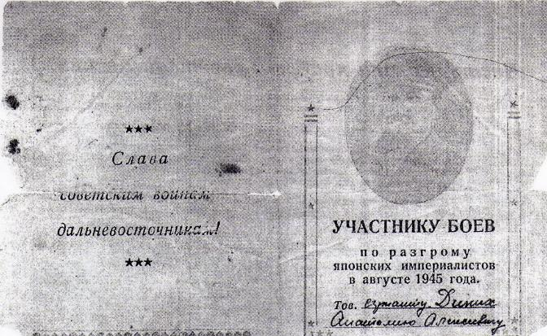

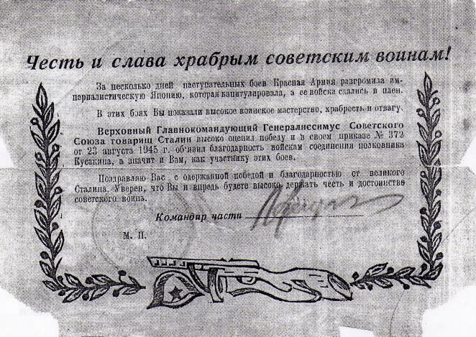

42

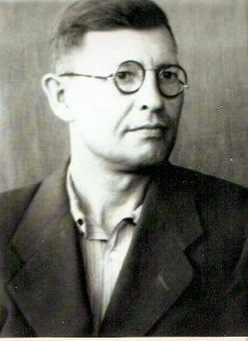

***ДУБКОВ***

***ЮРИЙ***

***ПЕТРОВИЧ***

(1918-1988гг.)

Юрий Петрович - участник Великой Отечественной войны. Как вспоминает Плотникова Р.В., учитель ШРМ №18, «войну он закончил в Иране. Затем, приехав в Рубцовск, прошел путь от учителя начальных классов до учителя физики ШРМ №18 (железнодорожной)».

Кроме того, Юрий Петрович работал в школе №117, РМТ.

Юрий Петрович Дубков родился в г.Воронеже в 1918 году в семье служащего Петра Дубкова.

В Воронеже окончил вечернюю школу с педагогическим уклоном и по окончании получил диплом учителя начальных классов. Работать пришлось в деревне Лукавка Воронежской области. В 1939 году его призвали в Красную Армию. Послали учиться в военное училище в

43

Воронеже. По окончании присвоили звание лейтенанта. Всю войну был при полке связистов во втором эшелоне. За отличную службу направили

его в Академию связи им. Жуковского в г.Москву. Там принимал участие в параде в 1944 году, но был отчислен из Академии по собственному желанию и вернулся в свою часть. В дни боев за Сталинград был с полком в числе войск, дислоцированных в Иране. Осуществлял связь фронта с державами антигитлеровской коалиции. Служить пришлось до 1948 года. После демобилизации поселился в г.Бердске Новосибирской области и поступил на заочное отделение учительского отделения физико-математического факультета. Работал в военном училище. В 1962 году прибыл в Рубцовск и работал в школе рабочей молодежи на железной дороге зам.директора. Шесть лет проработал в Машиностроительном техникуме зав.вечерним отделением, а потом вернулся в систему железнодорожных школ. Был директором школы 117. Вышел на пенсию в 1978 году, а через десять лет умер от паралича сердца. Похоронен в Рубцовске. Его имя внесено в список почетных участников ВОВ, погибших после войны, среди тех воинов, что положили свои головы на поле битвы в страшных сражениях с фашизмом.

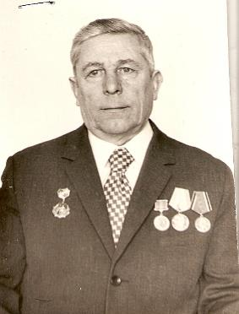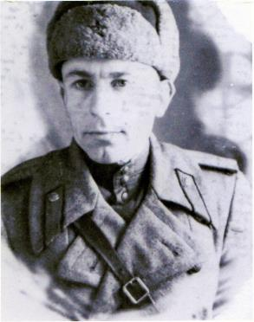

**ЖУЙКОВ КОНСТАНТИН ГРИГОРЬЕВИЧ**

(1913-1987гг.)

Константин Григорьевич родился 25 декабря 1913 года в д.Волченки Сезеневского сельсовета Кировской области Зуевского района, русский, член партии с 1944 года.

В автобиографии Константин Григорьевич пишет:

*« С 1938 года августа месяца по май месяц 1940 года работал учителем математики и физики семилетней школы № 4 города Рубцовска.*

*С мая 1940 года по сентябрь 1940 года- курсант Томских курсов усовершенствования командного состава запаса. С сентября 1940 года по июль 1941 года работал снова учителем математики и физики в семилетней школе № 4 города Рубцовска. 26 июня 1941 года мобилизован на фронт. До 2 декабря 1941 года находился в двух воинских частях в должности зав.делопроизводителя, командира роты и адъютанта батальона.*

*2 декабря в боях под Москвой был тяжело ранен в грудную клетку и левую руку. Для лечения был эвакуирован в город Рубцовск, где и лежал в госпитале до 9 марта 1942 года. С 9 марта 1942 года по 28 августа 1942 года- адъютант старший батальона. Формировались в г.Барнауле, затем в г.Камышине доформировывались и участвовали в боях под Сталинградом. 28 августа 1942 года в боях за ст.Котлубань (около Сталинграда) был ранен в левую руку с переломом кости и эвакуирован для лечения в город Казань, где и лечился до 1 ноября 1942 года. С 1 ноября 1942 года служил адъютантом старшим батальона в 133*

45

*запасном стрелковом полку ст.Сурок Марийской АССР. Здесь был принят в ноябре 1944 года в члены КПСС.*

*В ноябре 1945 года дивизию расформировали и я был направлен на должность начальника 1 части Зуевского райвоенкомата*».

Константин Григорьевич оставил свои воспоминания об участии в войне. « *Я был призван на фронт в г.Рубцовске в 1941 году. Воевать начал под Москвой. Однажды ходили в разведку в деревню Каменка. Ходили с сержантом. Обошли всю деревню, но никого не встретили. В деревне стояло много немецких повозок и машин. Немцы не хотели обнаруживать себя из-за двух человек. Стали возвращаться. Из одного дома выбежал поляк и сказал, что в доме находятся немцы. Мы пробрались в этот дом. Быстро ворвались в комнату. Немцы сидели на полу и играли в карты. Их было четверо. От неожиданности они не успели взяться за оружие… мы их обезоружили и привели в батальон к командиру… После разведки было приказано взять деревню. У немцев в деревне были замаскированы танки. У нас их не было. Силы были неравны. Деревню мы взяли. В этом бою я получил сквозное пулевое ранение в грудь и руку. После боя раненых погрузили на машины и отправили в госпиталь. Ехали вдоль леса и попали в засаду. Немцы нас встретили пулеметным огнем. Был тяжело ранен, и поэтому сидел в машине. Пули несколько раз пробивали кабину. «Свистели около меня. Когда обстрел прекратился, я вывалился из машины и уполз в лес. Там встретил двух солдат. Мы пошли втроем. В лесу под вечер обнаружили землянку и решили переночевать в ней. Пробыли в землянке около 10 дней. У нас не было никакой еды, кроме нескольких сухарей. Мимо землянки проходили немцы, но они не заметили ее и наших следов. Посылал солдат проверить, можно ли отсюда вырваться. Но они нарвались на засаду. В это время началось наступление нашей армии, и лес был освобожден. Мы поползли к своим. Тяжело раненых - посадили на поезд и повезли в Сибирь. Сначала везли в госпиталь в Новосибирск, но там все госпитали были переполнены. Тогда нас отвезли в Рубцовск. Госпиталь находился в педучилище. Пролежал я там более двух месяцев. Потом снова попал на фронт под Сталинградом, на станцию Котлубань. Там со своей частью перерезали железную дорогу. В батальоне были девушки-санитарки из Барнаула. Одна из них в степи стала перевязывать раненого немца. Вместо благодарности он выхватил нож и зарезал ее.*

*Был начальником штаба батальона. Наше подразделение окапывалось в степи около станции. Пошел однажды проверять, как окопали батальон. Меня засек немецкий самолет-разведчик. Почувствовал, что это конец и, сообразив, лег вдоль его полета. Этим я и спасся. Он дал очередь из пулемета. Пули прошли вдоль моего тела, оставив глубокую борозду на земле. Почувствовал, что он удаляется, я встал и побежал.*

46

*Но летчик заметил мен. Я упал около куста, и самолет пролетел мимо. Затем я вскочил и побежал к своим. После второго ранения меня послали в запасную часть, где готовили пополнение. Там и закончил войну*».

Константин Григорьевич, вернувшись с войны, стал работать в школе № 15.

В характеристике 1969 года читаем: «*Директором школы № 15 К.Г.Жуйков работает с августа 1955 года. До этого работал директором школы № 4 и зам.директора школы им.Пушкина в нашем же городе, и т.о. им накоплен большой опыт руководства школой. Школьное дело знает хорошо, очень много и кропотливо работает с учителями, оказывая им существенную помощь в методике преподавания предмета. Многие учителя этой школы учатся заочно.*

*К.Г.Жуйков - очень дисциплинированный, исполнительный и выдержанный работник, ко всем поручениям относится исключительно добросовестно.*

*Он всегда готов поделиться своим богатым опытом педагога, на протяжении ряда лет был директором городского института усовершенствования учителей на общественных началах.*

*Школа № 15, которой руководит т.Жуйков, всегда хорошо подготовлена к учебному году, в ней создана неплохая учебно-материальная база.*

*К.Г.Жуйков пользуется заслуженным авторитетом среди родителей и работников школ города, является членом президиума горкома союза учителей.*

Инспектор гороно – Л.Ярина, 13.01.1969г.»

47

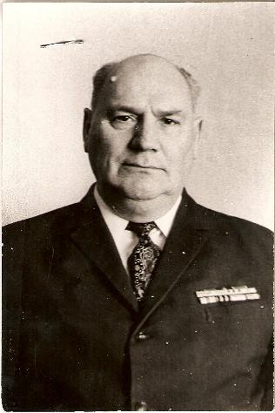

***ЖУРАВЛЕВ***

***НИКОЛАЙ***

***ВЛАСОВИЧ***

Николй Власович - кадровый военный.

Участник Великой Отечественной войны.

Работал учителем математики в школах им.А.С.Пушкина и им.С.М.Кирова, в 1958-1959г.г. был директором школы им.С.М.Кирова.  
В 1964-1965 учебном году назначен 1 директором средней школы № 7, затем с 1965 – учитель математики школы № 6.

48

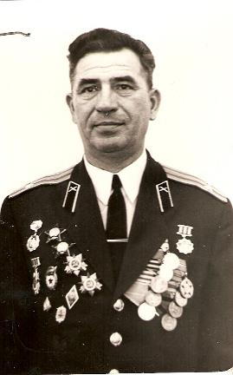

**ЗРЯЧИХ**

**АНАТОЛИЙ**

**ИВАНОВИЧ**

Анатолий Иванович родился 31 октября 1921 года в с.Княжа Звенигородского района Черкасской области.

Встретил войну курсантом 2-го Киевского артиллерийского училища и принимал участие в обороне Киева с 28.06 по 25.071941 года.

С 01.12.1941 по 28.12.1941г. в составе 1-й ударной курсантской стрелковой бригады 33-й армии Западного фронта оборонял Москву.

В 1942 году воевал в составе КУСБ 47 стрелковой Невельской орденов Ленина и Суворова дивизии 22-й армии Калининского фронта. Принимал участие в боях на Калининском, Северо-Западном, Юго-Западном и 3-м Украинском фронтах.

День Победы встретил в г.Градц в Венгрии.

Награжден двумя орденами Великой Отечественной войны, двумя орденами Красной Звезды, медалями «За боевые заслуги», «За оборону Киева», За оборону Москвы», «За победу над Германией» и юбилейными медалями.

После демобилизации окончил два ВУЗа: в 1953 году Военный педагогический институт Советской Армии в г.Москве, в 1964 году – Алтайский политехнический институт им.И.И.Ползунова (филиал в г.Рубцовске). Работал на АТЗ, в автоколонне 1240, начальником штаба ГО Рубцовского райисполкома, а с 1971 по 1978 годы был военным руководителем средней школы № 6, а с 1978 – военный руководитель школы № 112 г.Рубцовска.

49

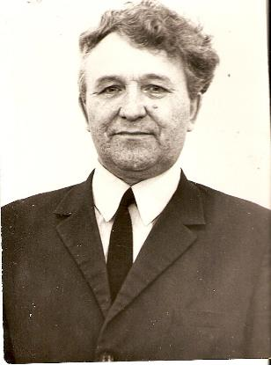

**ЗЫКОВ**

**НИКОЛАЙ**

**ИЛЬИЧ**

Николай Ильич родился 2 ноября 1918 года в селе Ново-Егорьевка Егорьевского района Алтайского края, русский. Закончил в 1938 году Томский техникум землеустройства и строительства.

Но трудовую деятельность начал учителем истории и конституции в 5-7 классах Ново-Троицкой НСШ Тальменского района Алтайского края.

С 1940 по 1946 служил в РККА на Дальнем Востоке в должности старшины. Награжден медалью «За победу над Японием».

С 1950 года работал в школах гороно № 17, 9 учителем черчения и рисования. В 1951 году окончил заочно Барнаульский государственный учительский институт.

С 1955 года в школе № 6 (по совместительству в школе № 4) преподавал ИЗО и черчение. Руководил городским МО учителей ИЗО. Николая Ильича любили ученики. Татьяна Саярова – преподаватель физики школы № 6 вспоминает:

*«Одним из самых любимых учителей был преподаватель рисования и черчения Николай Ильич Зыков. Бывший фронтовик, приходивший на занятия в гимнастерке, галифе и кирзовых сапогах «гармошкой», покорил сердца девочек своими густыми кудрями и тонким юмором, а мальчишек – военной выправкой, медалями, физической силой и мужественным характером».*

50

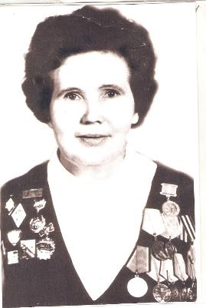

**ЗЫКОВА**

**АЛЕКСАНДРА**

**АЛЕКСАНДРОВНА**

(1922-2003гг.)

Александра Александровна родилась 2 ноября 1922 года в селе Новичиха Новичихинского района Алтайского края в крестьянской семье. В 1930 году семья Зыковых переезжает в село Поспелиху. В 1939 году она заканчивает среднюю школу и поступает учиться в Абаканский учительский институт на факультет русского языка и литературы. Педагогическую деятельность начала а городе Иланске Красноярского края.

Александра Александровна Зыкова, обучаясь в институте, окончила курсы медсестер. В январе 1942 года подала заявление в военкомат г.Иланска направить медсестрой на фронт добровольцем. Выносила раненых с поля боя под Киевом, Ростовом-на-Дону, на Малой земле. С февраля 1943 года в составе морского десанта 18 армии 51 особой стрелковой бригады под командованием Героя Советского Союза

51

Куникова Л.Л. гвардии старший сержант медицинской службы Зыкова А.А. служит медсестрой в хирургическом отделении.

В служебно-боевой характеристике майор медсанчасти Барсукова пишет: «Спокойная, заботливая, пользуется большим уважением у больных… Награждена медалью «За отвагу» (17.12.1943г.).

После окончания Великой Отечественной войны Александра Александровна, работая в Поспелихинской средней школе, заочно обучалась в Барнаульском педагогическом институте. В городе Рубцовске она работала учителем русского языка и литературы в средней школе № 14, директором школ им.А.С.Пушкина, средней школы им.С.М.Кирова, инспектором гороно, директором школы рабочей молодежи № 6. Всегда и везде трудилась ответственно, с душой. Она очень любила детей, уважала взрослых, много делала для создания учебно-материальной базы, профессионального роста учителей.

В 1969 году Александре Александровне присвоено звание «Отличник народного просвещения». В 1968 году она была делегатом Всесоюзного съезда учителей.

52

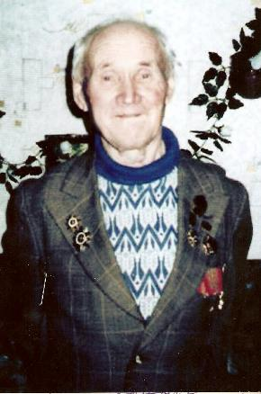

**ЗВЕРЕВ**

**ИННОКЕНТИЙ**

**ЕГОРОВИЧ**

Иннокентий Егорович родился 15 декабря 1926 года в деревне

М.-Шудум Корляковского района Кировской области.

Участник второй мировой войны.

Имеет награды: орден Отечественной войны 1 и П степеней, медаль «За победу над Японией, юбилейный знак «Фронтовик 1941-1943 гг.», медали к юбилею Победы.

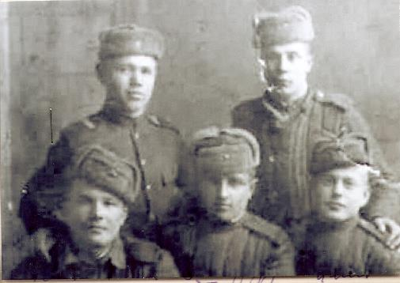

После войны трудился на АЗТЭ. За труд имеет знак «Ударник Х1 пятилетки». На пенсии. С 1993 года трудился рабочим по ремонту оборудования в МОУ «Истоки». Пользуется у работников учреждения, детей и их родителей огромным уважением.

До сих пор Иннокентий Егорович встречается с детьми, рассказывает о своей военной и трудовой жизни.

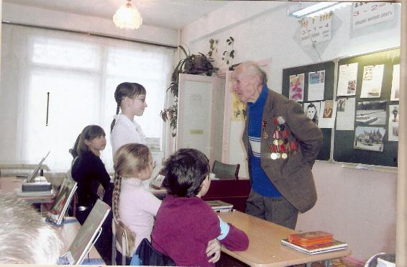

54

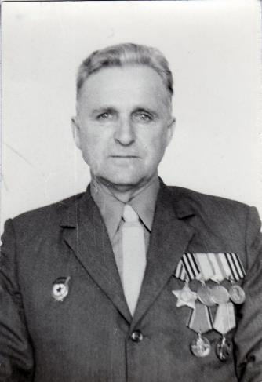

**ЗВЕРЗДИН**

**ВЛАДИМИР**

**ЯКОВЛЕВИЧ**

(1918 – 1985г.г.)

Владимир Яковлевич родился в селе Синюха Кытмановского района Алтайского края.

В январе 1940 года окончил Горно-Алтайское педагогическое училище, вступил в комсомол.

С января 1942 по май 1945 года принимал участие в боевых действиях в войне с Германией. Имеет награды: ордена Славы Ш степени, Отечественной войны П степени, медали «За отвагу», «За взятие Вены», «За победу над Германией в Великой Отечественной войне 1941-1945г.г.».

После демобилизации из армии бывший командир отделения Владимир Зверздин поступил на работу заведующим начальной школы на первом отделении откормсовхоза, затем в том же качестве работал до мая 1972 года в Тайгинской начальной школе.

Переехал в Рубцовск и устроился стрелком в отдел охраны городской милиции, но через год вернулся на учительскую работу в школу № 4 и работал там до сентября 1977 года.

55

После учительствования Владимир Яковлевич трудился в различных городских организациях, в марте 1983 вышел на заслуженный отдых.

Через два года, в декабре, его не стало, похоронен в Рубцовске.

56

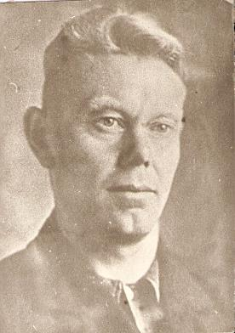

**ИКОННИКОВ**

**ВАЛЕРЬЯН**

**КОНСТАНТИНОВИЧ**

(12.06.1912 – 21.2003гг.)

Валерьян Константинович родился в 1912 году 12 июня в селе Краснощеково Краснощековского района Алтайского края в семье служителя религиозного культа. С 1925 года обучался в школе П ступени в г.Змеиногорске. Окончил в 1930 году школу П ступени с физкультурно-педагогическим уклоном. Затем с 1930 года работал учителем начальных школ в Змеиногорском районе.

С 1937 года работал в средней железнодорожной школе № 112 преподавателем физической культуры и военного дела. За хорошую и образцовую работу по физической культуре и спорту был награжден именными часами от начальника Томской железной дороги. В 1942 году был мобилизован в армию. Весь 1942 год – командир роты в строительном батальоне. С 1943 года по 1944 год – учеба в Барнаульском военно-педагогическом училище. Затем – на фронт в распоряжение 3-го Белорусского фронта. И 18 декабря 1945 года был демобилизован из рядов Советской Армии.

Награжден медалью «За победу над Германией» И вновь - на работу в железнодорожную школу № 112 в должности военного руководителя и преподавателя физической культуры с 1 февраля 1946 до 1984 года.

57

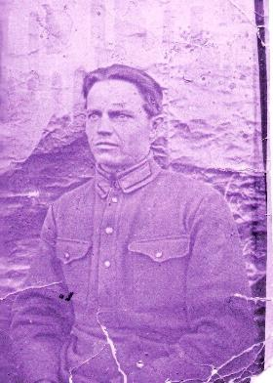

**КОРОЛЕВ**

**МИХАИЛ**

**ГЕОГРИЕВИЧ**

(1905-1943гг.)

О Михаиле Георгиевиче оставила свой воспоминания жена и они хранятся в школьном музее лицея «Эрудит». Здесь есть документы и фотографии последнего предвоенного директора школы Королева Михаила Георгиевича.

Попова Мария Васильевна рассказала, что «*Михаил Георгиевич родился в 1905 году в селе Гольцовка Змеиногорского района, в 1931 году поступил в техникум молочной промышленности, а в 1935 году, окончив техникум, был назначен инспектором райкома партии, и ввиду того, что не хватало учителей, в 1937 году был направлен на учительскую работу. Чтобы получить педагогическое образование, он поступает в Барнаульский институт на заочное отделение биологического факультета. В 1940 году, переехав в Рубцовск, Михаил Георгиевич был назначен директором школы № 4, а с началом войны был призван на фронт защищать Родину. Был комиссаром батальона, после передовой командовал ротой. Погиб Королев М.Г. в 1943 году в Могилевской области».*

Кроме того, Волгин Н.Н. (его ученик) сообщил, что выпускников 1941 года насчитывалось 62 человека, два класса 7а и 7б. Королева Михаила Георгиевича призвали в ряды РККА 21 июня 1941 года, позднее 95% его последних выпускников оказались на фронтах Великой Отечественной войны. Турубарова Вера стала санитаркой, геройски

58

погибла в 1943 году. Не вернулись с войны: Долгих Василий, Долгих Анатолий Петрович, Коробкин Николай. Прошли сквозь военные испытания Курбатов, Битюцких Кузьма, Рязанцев Виктор, Свиридов Петр Федотович и др.

59

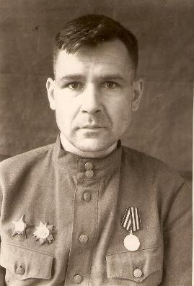

**КУБАТ**

**ГЕРМАН**

**ГЕНРИХОВИЧ**

(25.05.1916 – 28.06.2004)

Герман Генрихович родился в 1916 году в г.Иркутске в семье паровозного машиниста. После окончания 8 класса он учился на рабфаке, затем по путевке горкома комсомола был направлен на работу в ШРМ на шахте 5\7. В 1935 году также по рекомендации Анжеро-Судженского горкома комсомола был направлен на учебу в Томский педагогический институт.

В 1939 году окончил его с отличием и почти сразу же был взят на службу в ряды Советской Армии.

Далее Герман Генрихович вспоминает: «22 июня 1941 года началась Великая Отечественная война. 1 сентября 1941 года наш полк, как и вся дивизия, погрузились в эшелоны и были отправлены на фронт. Так как политрука нашей батареи накануне отправили во Владивосток, политотдел дивизии назначил меня военкомом батареи. 24 сентября 1941 года мы вступили в бой на одном из участков Северо-Западного фронта где-то под г.Старая Русса. В июне 1943 года я был назначен парторгом дивизиона, мне было присвоено звание капитана. После Северо-Западного фронта я участвовал в боях на втором и первом Прибалтийских фронтах и пробыл на войне от 24 сентября 1941 года до Дня Победы – 9 мая 1945 года. Затем нас отвели в резерв, откуда мы и были демобилизованы».

О его участии в войне есть записи и в военном билете.

За участие в войне награжден орденами: Красной Звезды, Отечественной войны П степени, медалью «За победу над Германией».

60

После окончания войны Кубат Г.Г. направлен Министерством просвещения в распоряжение Отдела учебных заведений Томской железной дороги и приказом начальника этого Отдела от 13 декабря 1945 года был назначен завучем и преподавателем истории в среднюю школу № 112 ст.Рубцовка.

В конце 40-х годов, когда в Рубцовске еще не было телевидения и, следовательно, меньше было, чем потом и сейчас источников информации, Герман Генрихович избрал интересную форму воспитательной работы с учащимися старших классов в виде устного журнала «Хочу все знать». Журналы проводились под девизом «Познавая отдыхаем», так как кроме

пополнения копилки знаний учащихся каждый их выпуск содержал в себе обязательно элементы культурно-эстетического воспитания, воспитания у учащихся любви к подлинно прекрасному, к настоящему искусству. К участию в устных журналах Герман Генрихович привлекал лучших учителей, среди которых было немало горячих поклонников литературы, музыки, живописи, театра.

Заметное место в воспитательной работе занимали и «Комсомольские субботы». «Комсомольские субботы» – это своеобразные комсомольско-молодежные школьные вечера учащихся-старшеклассников. Настоящей школой политического воспитания комсомольцев были общешкольные тематические комсомольские собрания – «боевая трибуна школьного комсомола», как их потом назовут в своих письмах родную школу ее выпускники. «Хочу и надо», «Наш враг – равнодушие», «Школьник – должность ответственная», «Современник и современный: что это - одно и то же?» - вот для примера лишь некоторые из вопросов таких общешкольных тематических комсомольских собраний, которые, несомненно, хорошо служили задаче нравственного воспитания старшеклассников.

В воспитательной работе с учащимися большое внимание Герман Генрихович уделял проведению читательских конференций с учащимися как младшего, среднего, так и старшего звена. На таких читательских конференциях пропагандировалась русская классика, лучшие книги современных писателей, учили ребят говорить, рассуждать, давать свою оценку, уметь делать выводы, обобщения.

Представителям русской классики посвящались обычно «Литературные чтения». Несомненно, в памяти учащихся старших классов остались школьные «Пушкинские чтения», «Гоголевские чтения», «Лермонтовские чтения», «Некрасовские чтения», «Чеховские чтения»,

Большое значение в воспитательной работе придавалось и школьной радиогазете. Она вела настойчивую борьбу за укрепление школьной дисциплины и порядка, ее рубрика «Трибуна отличника» знакомила ребят с опытом и системой работы лучших учащихся школы, а в разделе «Советы учителя» учащимся учителя-предметники давали рекомендации как лучше

61

подготовиться к экзаменам по тому или иному предмету. Школьная радио-газета широко отражала жизнь комсомольской и пионерской организаций,

вскрывала недостатки в работе отдельных комсомольских групп и пионерских отрядов.

За время работы в школе № 112 неоднократно опыт Германа Генриховича обобщался по отдельным направлениям воспитательной работы. Он делился опытом своей работы на дорожных, центральных Всесоюзных Педагогических чтениях в Иркутске, Ленинграде. В апреле 1966 года участвовал в работе Всесоюзной научно-практической конференции по проблемам воспитания учащихся старших классов, организованной и проведенной Министерством просвещения СССР. За участие в работе этой конференции он был награжден Почетной грамотой ЦК ВЛКСМ.

В марте 1955 года Герман Генрихович был награжден значком «Отличник народного просвещения», а в декабре 1966 года ему было присвоено почетное звание Заслуженного учителя РСФСР. В октябре 1977 года решением Рубцовского горисполкома за многолетнюю работу в области народного образования и активное участие в общественной жизни города Герману Генриховичу было присвоено звание «Почетный гражданин г.Рубцовска».

Герман Генрихович учил молодых педагогов двум основным слагаемым труда учителя.

«Первое: чтобы стать настоящим учителем, чтобы быть достойным этого высокого звания, надо любить детей. Ведь самое трудное в нашей профессии – найти путь к детскому сердцу. Без этого нельзя ни учить, ни воспитывать. И достигнуть этого можно через любовь к детям. Но любить детей надо по-настоящему, а это значит уважать в ребенке человека, помнить и знать его, заботиться о нем, знать, что сегодня волнует и занимает подростка, как он дружит, о чем мечтает, к чему стремится. Нельзя смотреть на ребят свысока: они очень не любят снисходительного, покровительственного отношения со стороны старших. Как нельзя допускать какого-либо «сюсюканья», заискивания, угодничества перед детьми. Ровное, спокойное отношение, прямота и искренность, справедливая требовательность – это верные и надежные помощники учителя на его пути к детскому сердцу.

Второе: чтобы стать хорошим настоящим учителем, надо хорошо знать и любить свой предмет, всегда помнить, что с получением диплома об окончании пединститута учеба самого учителя не заканчивается. В наши дни в связи с невиданно быстрым развитием науки, с исключительным увеличением потока новой научно-технической информации убыстряется и процесс «старения» знаний, их, так сказать, «моральный износ». И учителю надо быть особенно внимательным к этому, постоянно учиться самому, быть всегда в курсе всего самого нового, что появляется как в науках естественно-математического цикла, так и в общественных науках. Значит путь учителя всегда вверх и непрерывный, потому что остановившегося непременно

62

обгонит время. Отсюда необходимость вдумчивой, творческой работы учителя при подготовке к каждому уроку, и тогда урок не будет простой

копией, не будет повторять прошлогоднего урока на ту же тему. Итак, учитель не может, не должен жить старыми запасами знаний. Он неустанно учится, ищет, творит. Только в таком случае каждый урок будет приносить самому учителю и его ученикам радость открытий, его сотый и тысячный урок будет неповторимо нов, необычен, ярок, интересен».

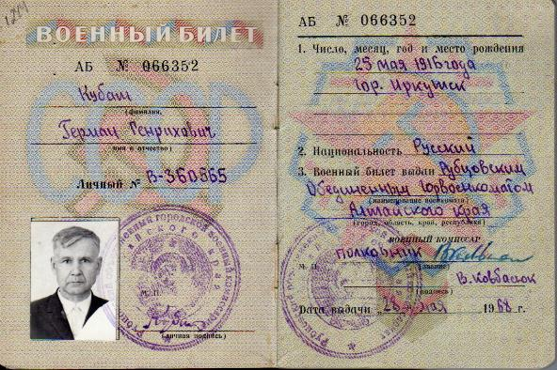

63

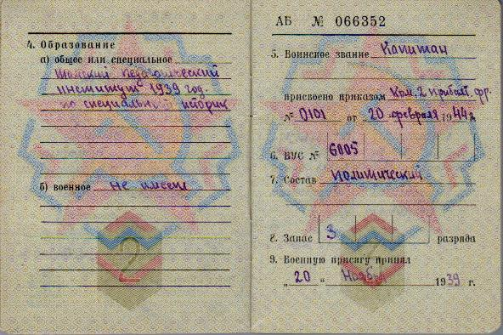

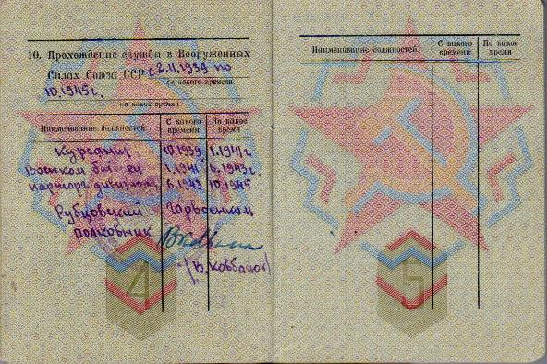

64

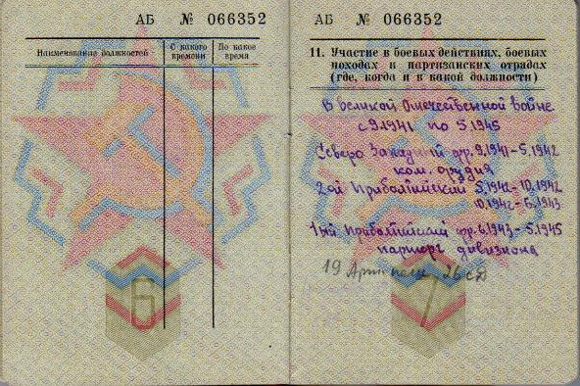

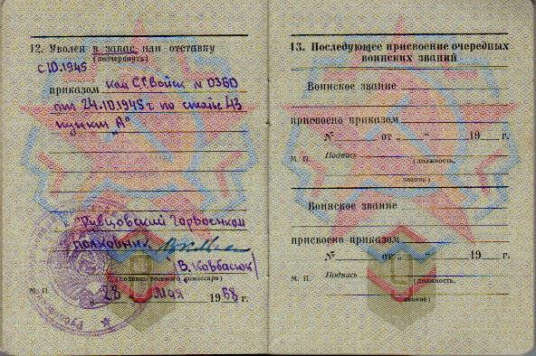

65

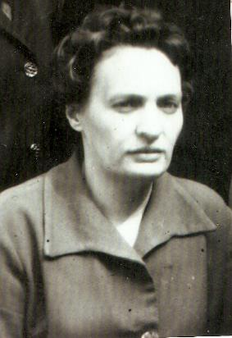

**КАЗИМИРЧЕНКО**

**ЕЛЕНА**

**ГРИГОРЬЕВНА**

(12.04.1926-27.12.2002гг.)

Мужество во имя жизни на земле проявляли медицинские сестры во время Великой Отечественной войны.

День медицинского работника отмечают все люди в белых халатах. И мы рады, что есть праздник, позволяющий еще раз выразить нашу любовь и признательность к представителям такой уважаемой и нужной профессии.

Учительница бывшей школы № 112 Елена Григорьевна Казимирченко тоже отмечает этот день как личный праздник. Причиной тому — воспоминания о тех военных годах, когда ей, молоденькой девушке, пришлось работать медсестрой на фронте.

— Наша семья жила в Харькове. После начала войны нас эвакуировали в Сталинград. Мы, девчонки-комсомолки, записались добровольцами на фронт, прибавив себе два-три годочка. Старались казаться взрослыми, — вспоминает Елена Григорьевна. — Нас направили в военный госпиталь

66

№ 2348, и там мы прошли курсы медицинских сестер. Только когда оказались на фронте, поняли, что такое война.

И сейчас бывшая медсестра не может забыть глаза раненых бойцов, полные мольбы, ужаса и боли. А девчонкам было по 16-17 лет.

— От крови, стонов мы теряли сознание. Потом, уже немного освоившись, мы и осколки вытаскивали, и раны зашивали, брались за пилу — ампутировали. Сутками не отходили от стола. Ведь где было набрать столько хирургов, чтобы каждого раненого прооперировать, — рассказывает Елена Казимирченко. — А как мы плакали над умершими! Привыкнуть к смерти мы так и не смогли.

После Сталинграда их военный госпиталь отправили за фронтом. Раненые поступали непрерывно. Хрупкие девчонки, надрываясь, таскали их на носилках, перенося с этажа на этаж.

— Раненые совершенно беспомощны, малейший толчок или грубое прикосновение отзывались в их теле страшной болью. Мы сами плакали, когда приходилось на перевязках отрывать присохшие к ранам окровавленные бинты. А все же молодость есть молодость. В минуты затишья мигом забывалось всё плохое. Слушали радио, сводки с фронтов. И даже устраивали танцы. Сейчас просто смешно вспоминать: мы — в медицинских халатах, а наши кавалеры — легкораненые бойцы — в кальсонах. Звучала музыка, смех — так отогревались наши души от ужаса войны.

День Победы Елена Григорьевна встретила в Венгрии. Из писем узна­ла, что семья уехала в сибирский городок Рубцовск. После демобилизации окончила педагогический институт и работала в Рубцовске в железнодорожной школе № 117 учителем географии.

67

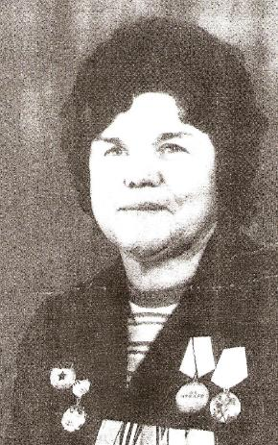

***КОЛЫЧЕВА***

***ОЛЬГА***

***КИРИЛЛОВНА***

(01.04.1923-22.02.1989гг.)

«Ольга Кирилловна родилась 1 апреля 1923 г. в городе Рубцовске в семье потомственных железнодорожников. Она росла старшим ребенком в семье и поэтому уже в детстве отличалась большой ответственностью. Однако в свободное время любила участвовать в мальчишеских играх, с удовольствием бегала наперегонки, играла в лапту, хорошо плавала.

В конце 30-х годов ее семья переехала в г. Семипалатинск, где Оля и получила семилетнее образование. Девочка мечтала стать учителем, но на вступительных экзаменах по музыке в Алма-атинском педагогическом училище не смогла ответить на все вопросы комиссии. В 1940г. в Алма-Ате открылось новое учебное заведение - техникум кинофикации, и Ольга поступила в него. 8 июня 1941г. она завершила обучение на 1 курсе, а 22 июня началась Великая Отечественная война.

Вместе с другими девчонками Ольга явилась в военкомат для добровольной отправки на фронт, но девушкам отказали, заявив, что их время еще не пришло. В течение зимы 1941-42г.г. она параллельно с учебой в техникуме прошла курсы санинструкторов, а весной 1942г. все же добилась своего - ее призвали в ряды Вооруженных Сил.

Несколько месяцев постигала девушка военную премудрость в Московской школе радиоспециалистов, где и получила квалификацию

68

радиотелеграфиста радиостанции большой и средней мощности. С октября 1941г. она стала проходить службу в 124 отдельном батальоне связи 33 Гвардейского артиллерийского корпуса в составе 2 Украинского фронта, ведущего бои на южных рубежах.

В мае 1943г. ее переводят в штаб начальником радиостанции большой мощности, и вместе с однополчанами Ольга Кирилловна участвует в крупнейшем сражении ВОВ - Курской битве. Воспоминания об этой грандиозной битве, где гибли тысячи людей и горела техника, сопровождали ее на протяжении всей жизни. Участвуя в бою в подразделении минометных установок «Катюша», в один из решающих его моментов девушка вынуждена была для спасения жизни батальона пехотинцев вызвать огонь вражеской артиллерии на свои позиции. В этом бою она получила осколочные ранения и легкую контузию.

После лечения в госпитале Ольга возвратилась в свой батальон, который в это время вел наступательные бои по освобождению левобережной Украины. В конце октября 1943 г. перед 2 Украинским фронтом Верховной Ставкой Главнокомандования ставится задача освобождения столицы Советской Украины, города Киева, к 37-й годовщине Октябрьской революции. Подразделение, в составе которого воевала Ольга, в числе первых форсировало Днепр и удерживало на протяжении многих часов плацдарм на правом его берегу, откуда она корректировала по рации действия полковых артиллерийских орудий. За умелые действия во время этого сражения Колычева Ольга Кирилловна была награждена медалью «За отвагу».

7 ноября жители Киева встречали бойцов Советской Армии, освободивших город от фашистских оккупантов.

В течение зимы 1943-44 г.г. шли бои за освобождение юго-западных территорий СССР, в ходе Ясско-Кишиневской военной операции немцы были изгнаны с территории Молдавской ССР.

В марте 1944 года наша армия вышла на пограничные рубежи. Первым европейским государством, в котором оказалась девушка из алтайской глубинки, стала Румыния, удивившая солдат отличным от советского образом жизни, особенностями характера жителей, своеобразной культурой. Летом 1944г. Ольга Кирилловна вместе со своим воинским подразделением была переброшена в состав 1 Украинского фронта и, под началом маршала Жукова Г.К., вплоть до декабря освобождала территорию Польши, приняв участие в ходе Висло-Одерской операции.

Свой воинский путь Колычева Ольга Кирилловна завершила в декабре 1944г. в звании старшего сержанта. Ее уволили из рядов СА в запас по семейным обстоятельствам: после смерти матери в семье остались двое несовершеннолетних детей, воспитанием которых ей и предстояло заняться. В 1946г. приказом Президиума Верховного Совета СССР за участие в

69

Великой Отечественной войне ей была вручена еще одна правительственная награда - медаль «*За победу над Германией*».

Возвратившись домой, Ольга закончила обучение в техникуме и уехала работать по распределению в маленькое казахское село Алексеевка Восточно-Казахстанской области, где вышла замуж, родила двух дочерей. В середине 50-х годов она вновь приехала в родные места и много лет трудилась в киносети, а затем в рубцовских школах №№14 и 2, где постоянно вела занятия в технических кружках, воспитывая юных радистов и киномехаников.

Шли годы, забывались многие детали прошедших событий, но до конца жизни хранила она воспоминания о фронтовых буднях, о далеких друзьях, живых и погибших. Она никогда не смотрела кинофильмы о войне: говорила, что ни в одном из них нет той горькой и страшной правды, что была пережита ее участниками, и ни одна самая правдивая попытка рассказать о войне не может передать всех ее ужасов. А вот об однополчанах вспоминала охотно, часто рассказывала о них на встречах со школьниками, с друзьями-ветеранами. На протяжении многих лет Ольга Кирилловна участвовала в работе Рубцовского совета ветеранов войны, вела большую работу по патриотическому воспитанию молодежи» - так писала в своей работе Трутнева Ольга, учащаяся 11а класса школы № 18, готовясь к 60-летию Победы в Великой Отечественной войне (2005г.)

70

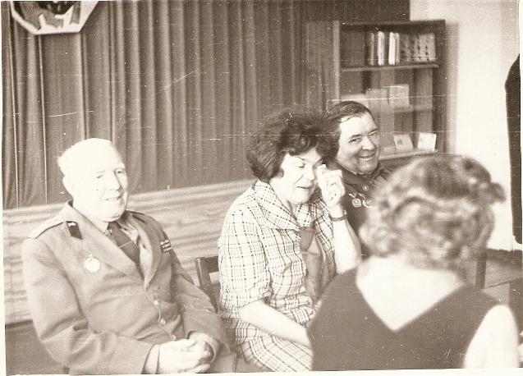

На одной из встреч в школе № 1 в 1985 году.

Бояров Л.Г., Колычева О.К.

71

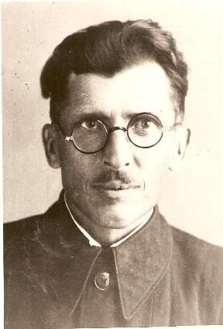

***КАШПАР***

***ФЕДОР***

***АНУФРИЕВИЧ***

Кашпар Федор Ануфриевич, 1913 года рождения, уроженец села Круглое Змеиногорского уезда Томской губернии, белорус.

Учителем истории средней школы № 112 работал с 1936 года, в 1938 -1939 годах был заведующим районного отдела народного образования; с 1939 по 1942 годы – учитель истории средней школы № 112, с мая 1942 года по ноябрь 1944 года служил в рядах Советской Армии. С марта 1945 года по октябрь 1950 года работал лектором лекторской группы городского комитета партии.

С 1950 года директор средней школы № 112. Школе отдано 35 лет. Награжден значком «Отличник народного просвещения».

В школьном альбоме «История школы» есть воспоминания бывшего директора школы Кашпара Федора Ануфриевича: «Для меня лично история нашей школы, история станции Рубцовка и города Рубцовска – это нераскрытая книга. Это не рассказ постороннего, а живая картина, прошедшая перед моим взором и памятью, в создании которой я был непосредственным участником, для которой отдал всю свою жизнь… Школа давала прочные и глубокие знания и содержательно проводила внеклассную работу.

72

Что это был за человек мы узнаем из характеристики на директора школы

№ 112 Федора Ануфриевича Кашпара, написанной в марте 1953 года и

подписанной секретарем парторганизации Гридневым: «*Федор Ануфриевич Кашпар родился в 1913 году в селе Круглое Угловского района Алтайского края. Образование незаконченное высшее – окончил в 1948 году Томский учительский институт. Свою педагогическую деятельность тов.Кашпар начал в 1930 году в должности учителя. Член КПСС с 1939 года…*

*На транспорте работает с 1935 года с перерывами: с мая 1942 по ноябрь 1944 года тов.Кашпар был в рядах Советской Армии, с ноября 1944 по март 1945 года работал снова в железнодорожной школе № 112, с марта 1945 по октябрь 1950 года был отозван ГК партии на работу лектором в лекторскую группу ГК партии, а с октября 1950 года тов.Кашпар снова работает директором школы № 112, где работает в этой должности по сегодняшний день.*

*За все время своей трудовой деятельности тов.Кашпар проявил себя как энергичный, честный, добросовестный работник. Ко всем общественным поручениям относится аккуратно, добросовестно; выполняет их честно и в срок. Тов.Кашпар умело и оперативно руководит коллективом школы. Растит и воспитывает в коммунистическом духе коллектив учителей и учащихся. Тов.Кашпар являет собой чуткого и отзывчивого товарища. Много работает над повышением своего идейно-политического уровня. Кроме этого надо отметить, что тов.Кашпар ведет большую и многогранную общественно-политическую работу как среди коллектива работников школы, так и среди трудящихся города. В школе № 112 тов.Кашпар является руководителем кружка повышенного типа по изучению основ марксистско-ленинской теории, является внештатным лектором ГК КПСС, выступая часто с лекциями и докладами перед населением города и работниками железнодорожного узла. Тов. Кашпар ведет большую работу и как член пленума ГК КПСС. Тов.Кашпар вторично избран депутатом городского Совета депутатов трудящихся*».

73

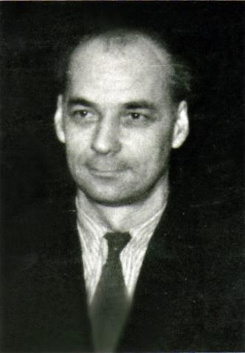

**КРАМСКОЙ**

**БОРИС**

**МИХАЙЛОВИЧ**

Учащиеся школы № 18 – члены Совета школьного музея – передали нам заметку из газеты «Транссиб» № 2 от 21 января 2005 года автора Л.Сальникова под названием «Нашей юности оркестр» В ней говорится:

«Притаёжное алтайское село Залесово, 1942-й год. Проводы на фронт. Гремит музыка, но не из репродуктора, а «живая» - духовой оркестр местной школы. Блестят на солнце трубы, валторна, тромбон, звучит «Интернационал»: ребята провожают высокого стройного мужчину в форме лейтенанта - своего любимого учителя и создателя оркестра Б. М. Крамского. Расставаясь с ним, играют они как никогда вдохновенно... В юности Б. М. Крамской, кроме фабрично-заводского училища в родном Краснодаре, закончил еще и музыкальную школу. Работал слесарем, а музыке посвящал свободное время.

После окончания педагогического института был направлен на работу в Алтайский край, в то самое Залесово, где и организовал свой первый духовой оркестр. Откуда же взялись в предвоенной сельской «глубинке» очень недешёвые инструменты? Ответ интересный и характерный для того далекого времени. Сам Борис Михайлович уже не помнит, кто именно посоветовал ему написать письмо с просьбой помочь с инструментами не кому-нибудь, а самому Буденному. Семён Михайлович помог, но

74

присланный из Москвы комплект был почему-то неполный - не хватало обязательного для «духовиков» ударного инструмента - тарелок.

Но выход был найден: из собранных по селам старых медных тазов молодой учитель с квалификацией слесаря соорудил эти самые тарелки. Немалых трудов стоило научить начинающих музыкантов азам нотной грамоты и технике игры, но в итоге получился -таки слаженный оркестр. Вот строки из недавнего письма в адрес Крамского одного из участников того оркестра 1942-го года: «...участие в духовом оркестре - как божий дар, столько оно приносило нам радости! Мы всегда удивлялись: когда Вы отдыхали? После уроков - обязательно репетиции. Играли в клубе, на танцах в школе, на районных праздниках, на демонстрациях, выезжали с концертами в колхозы. Вы пользовались громадным авторитетом у ребят. Спасибо, что Вы есть в нашей судьбе! Обнимаю -Пашка Калинин». Между прочим, автор письма - фронтовик, а ныне генерал в отставке Павел Григорьевич Калинин.

Война вносила свои поправки в состав оркестра: достигшие призывного возраста старшеклассники уходили на фронт, многие с ВОВ не вернулись. Но Крамской заложил такую прочную музыкальную основу в сельской школе, что их место занимали ребята помладше и залесовский школьный оркестр существовал еще многие годы после Победы.

А его создателю - тому молодому лейтенанту - предстояло пройти долгими фронтовыми дорогами, заслужить на поле боя, кроме медалей, ордена Отечественной войны всех трёх степеней, не раз залечивать раны в госпиталях и встретить День Победы в Праге в звании гвардии майора.

Но не успели отгреметь победные залпы, как был, что называется, востребован педагогический талант боевого офицера. Крамского назначали завучем и преподавателем математики советской средней школы в столице Румынии - Бухаресте. И хотя возвращение домой откладывалось ещё на два года, это был уже мирный труд... Б.М. Крамской служил своему призванию долгие, долгие годы и после того, как вернулся на Алтай. Судьба распорядилась так, что в течение 20 лет он работал в городе Рубцовске в учебных заведениях Западно-Сибирской железной дороги - школах № 117, № 112 и в школе-интернате № 46. Последнюю он ещё и строил. И в каждой и преподавал, и создавал духовые оркестры. Судить о том, как они играли, теперь невозможно, да и это ли главное? Главное - в труднейшие предвоенные и послевоенные годы дети железнодорожников под его руководством приобщались к творчеству, а это оставляет добрый след на всю жизнь, как бы она потом ни сложилась.

У них не было приличных сценических костюмов, да и инструменты, как правило, далеко не новые, но на праздниках, на школьных вечерах, в колхозных клубах, где ребята выступали, взмахивал дирижерской палочкой

75

Борис Михайлович, и звучала музыка, доставлявшая минуты радости не избалованной концертами знаменитостей публике.

А когда на Алтае началось освоение целины, воспитанники Крамского вместе с наставником во время школьных каникул помогали взрослым на уборке первых целинных урожаев. Трудились на совесть, и свою мирную медаль - «За освоение целинных и залежных земель» - Борис Михайлович считает общей с ребятами наградой. По-разному сложились судьбы питомцев Крамского. Многие пошли по стопам родителей и стали железнодорожниками. Все они помнят худощавого, всегда подтянутого, красивого человека, репетиции, концерты и атмосферу праздника, которую ему удавалось создавать. Его самодеятельные оркестры звучали в тяжелейшие для страны годы, за тысячи верст от столиц, и мне почему-то кажется, что, работай он сегодня, при сегодняшних возможностях, которые дают телевидение, радио, многочисленные фестивали и смотры, его ансамбли вполне могли заслужить награды и призы высокого достоинства. И, прежде всего, потому, что высок был уровень человеческого и педагогического таланта Крамского.

Вот свидетельство его бывшего ученика, а сейчас известного на Алтае журналиста Льва Стрижкина. « Борис Михайлович - первая в полном смысле яркая личность, с которой свела меня жизнь в юные годы. Разносторонне одаренный, эрудированный человек, бесспорный авторитет не только для учеников, но и для педагогов школы, где я учился. По специальности математик, он мог, подменяя коллег, с блеском вести уроки по всем предметам, от русского языка до астрономии. Кое-кто из моих соучеников-старшеклассников освоил «морзянку», с помощью которой слали записки друг другу на уроках. Перехватив одну из них, Борис Михайлович легко прочитал содержание. Был строг, но справедлив. А что касается его любимого детища - школьного духового оркестра, то играл он, по общему мнению, на уровне лучшего профессионального оркестра нашего города Рубцовска.

Живущему сейчас в Барнауле Б.М. Крамскому 89 лет. Кто-то из великих писателей верно заметил: «Достоинство дает работа». Позволю себе добавить - любая хорошая работа, и мирная, и солдатская, на защите Отечества. Крамской из того поколения, на чью долю выпало столько лиха, что хватит на несколько жизней в спокойную мирную пору. Он не только не согнулся под тяжёлой ношей, но пронес ее с достоинством».

76

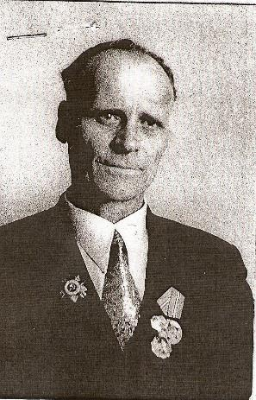

***КИЛЕВ***

***НИКОЛАЙ***

***НИКОЛАЕВИЧ***

(25.08.1923-01.11.1999гг.)

Николай Николаевич 19-летним юношей в октябре 1942 года подал заявление с просьбой направить на фронт. Был направлен в пехотное Рубцовское училище.

Затем воевал на 3-м Украинском фронте.

Награжден орденом Отечественной войны, медалями «За победу в Великой Отечественной войне 1941-1945гг.», «За трудовую доблесть» и др.

С 1946 года работал в различных школах учителем, директором школы № 1, 17, имени А.С.Пушкина.

Н.Н.Килев вспоминал в 1974 году: «*Я не герой, никаких особых героических подвигов не совершал – я просто был воином, солдатом, позже младшим командиром, тружеником войны, честно выполнявший свой долг перед Родиной. Мой ратный путь начался как у многих сотен тысяч таких же юношей. В 1942 году в октябре месяце, девятнадцатилетним юношей я*

77

*подал заявление в Локтевский райвоенкомат с просьбой направить меня на фронт. Моя просьба удовлетворена. После медицинской комиссии меня направили в Рубцовск в пехотное училище в 3-й стрелковый батальон, который размещался на западном поселке в тех зданиях, где сейчас находится ШРМ № 3 и в бараке, где была до прошлого года школа № 20.*

*Военное училище закончить не пришлось. Время было грозное, обстановка на фронте была трудная. Все училище по тревоге, спешно было отправлено на фронт. Вместо звания офицера всем курсантам присвоили звания младших командиров-младших сержантов.*

*Дивизию отправили на 3-й Украинский фронт.*

*Потом я попал в Москву. К этому времени враг был отброшен от Москвы, но всюду были видны следы недавних боев и великое мужество ее защитников. Желание мстить беспощадно, жажда скорее вступить в бой, чтобы выполнить свой долг, молчаливый и суровый наказ москвичей, всего народа – овладело каждым из нас.*

*Наш фронт вел бои при освобождении Курска, Орла, Воронежа, Белгорода, Харькова, Полтавы… Особенно жестокие бои были при освобождении Белгорода, Харькова, Кременчуга при форсировании Днепра.*

*В сентябре 1943 года я был тяжело ранен под Кременчугом, недалеко от своей родины, до марта 1944 года был на лечении в г.Чкалове.*

*В 1946 году по семейным обстоятельствам вновь вернулся в г.Рубцовск, где работаю и по настоящее время.*

*Награжден медалями «За победу в Великой Отечественной войне», «За трудовую доблесть», «За освоение целинных земель*» *и др*.»

78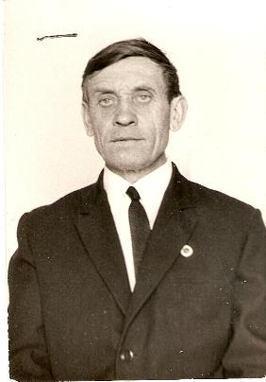

***КУЗЬМИН***

***ВЕНИАМИН***

***ОСИПОВИЧ***

(25.02.1923-03.12.2001гг.)

Участник Великой Отечественной войны.

Работал учителем физкультуры в школах им.А.С.Пушкина и № 19, 20. Очень любил свое дело, прививал детям любовь к физической культуре и спорту.

79

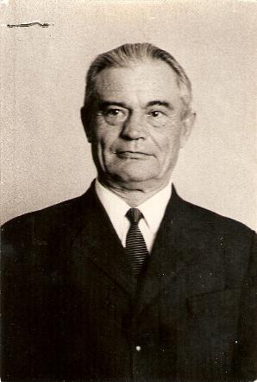

***КЛИШИН***

***АНДРЕЙ***

***ИЛЬИЧ***

(1918-1988гг.)

Андрей Ильич в 1937 году был учителем начальных классов школы № 5.

В 1939 году был призван в ряды РККА. С этого года начинается отсчет 27-летней военной службе. С первых дней войны Андрей Ильич в распоряжении Ленинградского военного округа, после снятия Ленинградской блокады с 1944 года служит в Архангельске, принимает караваны судов союзников по антигитлеровской коалиции.

С 1969 по 1973 год – декан Рубцовского вечернего факультета Алтайского политехнического института.

Награжден орденом Красной Звезды, орденом Отечественной войны П степени, одиннадцатью медалями.

80

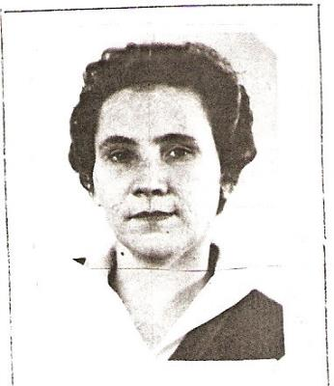

***КРАМАРОВА***

***ЕКАТЕРИНА***

***МИРОНОВНА***

30.11.1964 года Екатерина Мироновна написала свою автобиографию, из которой узнаем: «Я, Крамарова Екатерина Мироновна, родилась в 1922 году в с.Круглое Угловского района. Родители до революции занимались сельским хозяйством, а с 1929 года работали в г.Рубцовске.

Я начала учиться в железнодорожной школе № 112, в 1941 году окончила среднюю школу, но по семейным обстоятельствам продолжить учебу не смогла, начала работать в райкоме физкультуры и спорта в должности председателя.

В мае 1942 года была призвана в Советскую Армию и направлена в г.Владивосток, где служила в системе ПВО Тихоокеанского флота. В период войны с Японией служила в воинской части системы БО. В период службы в Советской Армии была в Корее (г.Сейсин), откуда и демобилизовалась по Указу Верховного Совета СССР от 23 июня 1945 года о демобилизации по возрастам.

С 1947 года работала учительницей начальных классов в железнодорожной начальной школе № 143. С 1951 года работала преподавателем русского языка и литературы в восьмилетней железнодорожной школе № 143, в 1962 году переведена завучем этой же школы, в 1964 году назначена директором вспомогательной школы-интернат г.Рубцовска».

81

А в служебно-деловой характеристике, написанной заведующей школой Забировой 25 мая 1951 года читаем, что Екатерина Мироновна «Окончила Рубцовское педагогическое училище в 1948 году, аттестат № 200, стаж работы 4 года. Работает в данной школе 4 года.

Екатерина Мироновна начала свою педагогическую деятельность в школе № 143. Любит свой труд, много работает над повышением своей квалификации. Много читает методической, педагогической литературы.

Методикой преподавания владеет хорошо. Умело организует детский коллектив. Пользуется большим уважением среди учащихся, родителей и педагогического коллектива.

Активна в проведении общественно-политических мероприятий. Увлекается спортом, участвует в спортивных соревнованиях. Свое увлечение спортом передает учащимся. Руководит в школе физкультурным кружком.

Выступления физкультурного кружка на концертах пользуются уважением среди родителей и детей.

Екатерина Мироновна работает над повышением идейно-политического уровня. Дисциплинирована, аккуратна, требовательна к себе и детям.

За 1950-1951 учебный год из 40 учащихся ее класса переведено в четвертый класс 35 человек, из них с оценкой «5» – 2 чел, с «5» и «4» – 14 чел. Оставлено на второй год 3 чел., дана работа на лето 2 учащимся по арифметике.

Екатерина Мироновна умело сочетает свою педагогическую и семейную жизнь. Морально устойчива, здорова.

Выводы: Матвейко (Крамарова) Екатерина Мироновна может продолжать педагогическую работу, не увлекаться успехами, а упорно работать над усовершенствованием своей квалификации».

82

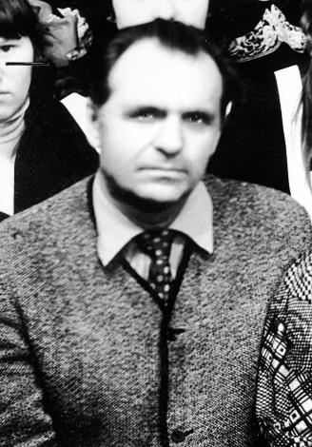

***КИРИЕНКО***

***ГЕОРГИЙ***

***ЕФИМОВИЧ***

Георгий Ефимович участник Великой Отечественной войны.

Учитель физики школы-интерната № 46.

83

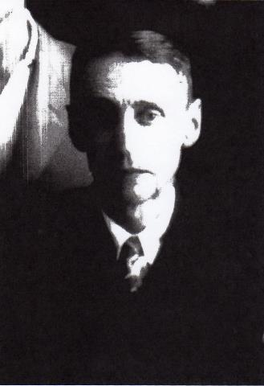

**ЛЕЩИШИН**

**ДМИТРИЙ**

**МИХАЙЛОВИЧ**

Учитель школ им.Кирова и им.Пушкина.

Участник Великой Отечественной войны.

84

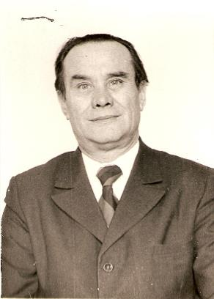

***ЛЕБЕДЕВ***

***ЕВГЕНИЙ***

***АРХИПОВИЧ***

(1918-1986гг.)

Евгений Архипович был призван в Красную Армию в 1939 году и с первых дней войны был на фронте. В боях под Ельней получил тяжелое ранение. После 2-х лет лечения в госпиталях его направили в пожарную часть одного из подмосковных военных аэродромов. Прослужил Лебедев Е.А. до 1948 года.

С 1956 по 1978 годы он работал учителем математики в ШРМ № 1 и № 4, заведующим школой № 11 (на Западном поселке).

Награжден орденом Отечественной войны, медалью «За победу над Германией», юбилейными медалями.

85

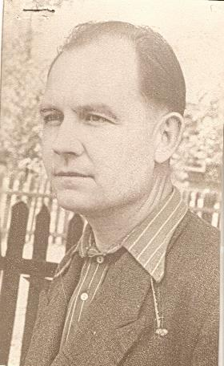

***МИШЕНИН***

***ФЕДОР***

***СЕВАСТЬЯНОВИЧ***

(1921-1998гг.)

Федор Севастьянович родился в с.Убинка Шеманаихинского района Восточно-Казахстанской области. Закончил до войны Семипалатинское педучилище.

27 июня 1942 года принял военную присягу. Воевал в составе 385 эскадрильи связи на П Прибалтийском фронте. Военная специальность – авиационный механик. В 1950 году закончил Семипалатинский педагогический институт.

В г.Рубцовске работал с 1951 года.

11951г. – преподавателем истории железнодорожной ШРМ № 12 (18), затем ее директором. Федор Севастьянович работал директором школ №№ 22, 17, школы-интерната № 46, где сложился очень дружный и ответственный коллектив учителей и воспитателей, которых уважали и дети, и их родители.

86

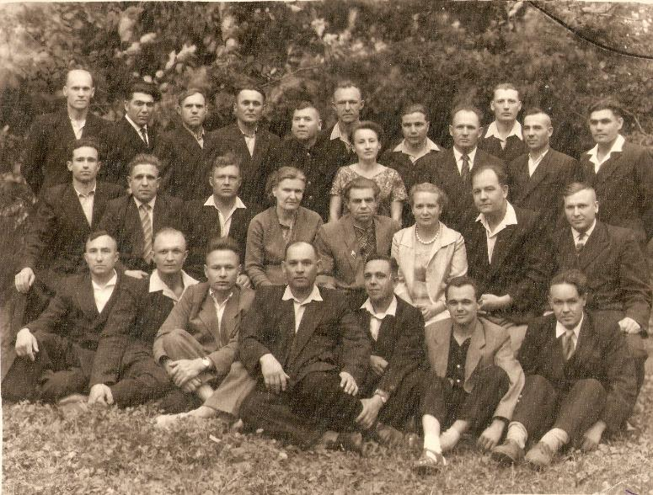

Это коллектив учащихся и учителей ШРМ начала 50-х годов. Пришедшие с фронта железнодорожники сели за парты. В будущем некоторые из них будут стоять во главе города.

87

**МЕРКУЛОВ**

**СЕРГЕЙ**

**ЯКОВЛЕВИЧ**

Сергей Яковлевич родился в 1921 году.

С 1941 по 1942г. был курсантом во Владивостоке.

С 1942 по 1947 годы – служба в рядах Советской Армии.

Воевал. Награжден медалями «За победу над Германией», «За победу над Японией», юбилейными медалями в честь Победы в Великой Отечественной войне.

В 1953-1956 годах окончил Краснодарский институт, получив специальность учителя истории и обществоведения.

работал в школах № 2, № 14.

88

**МАЛИКОВ**

**НИКИФОР**

**АЛЕКСЕЕВИЧ**

Никифор Алексеевич с 1941 по 1946 годы служил в Армии. Воевал на Ш Украинском фронте. Был командиром минометного расчета.

Награжден медалями «За победу над Японией», «За оборону Советского заполярья», «За победу над Германией в Великой Отечественной войне 1941-1945г.г.».

В 1954 году окончил Семипалатинский педагогический институт. Работал учителем математики в ШРМ № 1 г.Рубцовска.

89

**МАШТАЛОВА**

**ЕКАТЕРИНА**

**ИВАНОВНА**

Екатерина Ивановна родилась в 1924 году.

С 1943 по 1945г. служила в рядах Красной Армии. Службу несла в зенитных частях. Работала при штабе 1873 ЗА МК в секретной части.

Награждена за образцовое выполнение боевых заданий медалью «За боевые заслуги», медалью «За победу над Германией».

С 1946 по 1951 годы окончила педагогический институт г.Калинина и начала работать учителем русского языка и литературы. С 1952 года преподавала в школе № 112.

90

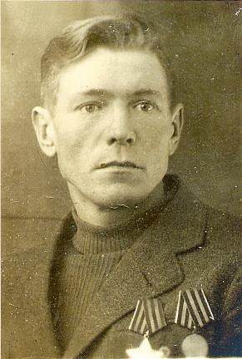

***НАЗАРЕНКО***

***ТИМОФЕЙ***

***НИКОЛАЕВИЧ***

(1912-1970гг.)

Воспоминания о своем отце написала Будаева Любовь Тимофеевна, которая не один год лечила детей в МДОУ «Центр развития ребенка «Детский сад № 54 «Золотой ключик».

*«Мой отец, Назаренко Тимофей Николаевич, родился 26 августа (по старому стилю) 1912 года в селе Еланское Сибирского края Омского уезда.*

*В 1915-1916 году несколько семей из этого села обозом направились на новое место жительства – поселок Рубцов(ск).*

*В семье Назаренко Николая Якимовича и Меланьи Ивановны было 9 детей, младшие – Тима и Мария. По дороге семья потеряла отца, он умер от болезни и был похоронен в селе Кормиха.*

*По приезде в Рубцовск Меланья Ивановна вырыла землянку, в которой и обосновалась вся многочисленная семья. Жили бедно, кормились с огорода, держали коров, лошадь.*

*Сейчас то место, где располагалась землянка, а потом деревянный дом, построенный братьями Назаренко, занимает северная часть здания детской поликлиники № 1. Улица Куйбышева, дом 93, а затем 107.*

91

*Отец окончил 7 классов школы им.С.М.Кирова, а затем - курсы токарей при депо ст.Рубцовка. Работал по найму токарем, затем служил с 1934 по 1936 годы в РККА.*

*После службы в армии вновь работал токарем, затем в 1939 году принят в техникум механизации сельского хозяйства преподавателем военного дела и физкультуры, а в 1940 году пришел на работу в школу им.С.М.Кирова военным руководителем, а 24 июня 1941 года ушел на фронт.*

*Война, плен. Затем попытка побега, которая только на третий раз стала удачной. Отец связался с партизанами (это было на территории Белоруссии), хотя доверие завоевать было очень непросто. Они -то и помогли ему в 1944 году вернуться в строй – в 153-ю стрелковую Смоленскую Краснознаменную дивизию, где он и прослужил до конца войны. Воевал на 2-м Белорусском фронте. Был легко ранен.*

*В 1944 году награжден орденом Славы Ш степени за подавление огневой точки противника.*

*В этом же году – медалью «За взятие Кенигсберга», в 1945 году -медалью «За победу над Германией», многочисленными юбилейными медалями.*

*Войну закончил в звании сержанта. После возвратился в Рубцовск, Работал в 1946 году – военруком школы им.А.С.Пушкина, затем мастером производственного обучения в РУ № 9, РУ № 5.*

*Труд его неоднократно отмечен благодарностями. В конце жизни – середина 60-х годов и до 1970 года – работал мастером производственного обучения в школе № 112.*

*Отец был добрым, любил жизнь, людей, особенно детей, ценил и любил свою работу. Его не стало на 59 году жизни, в 1970 году».*

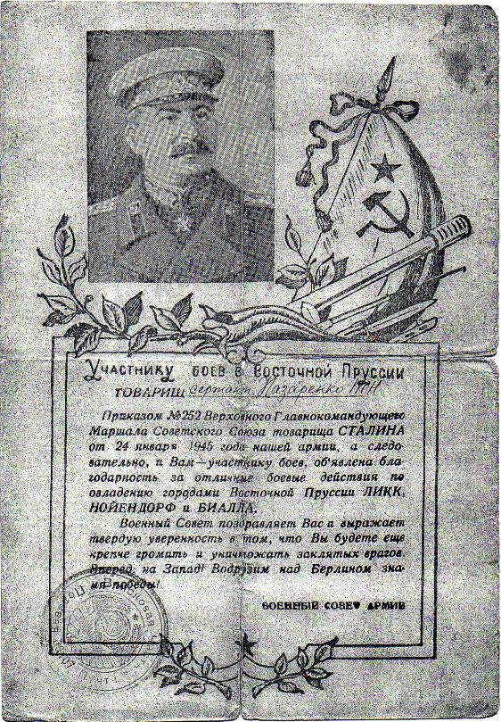

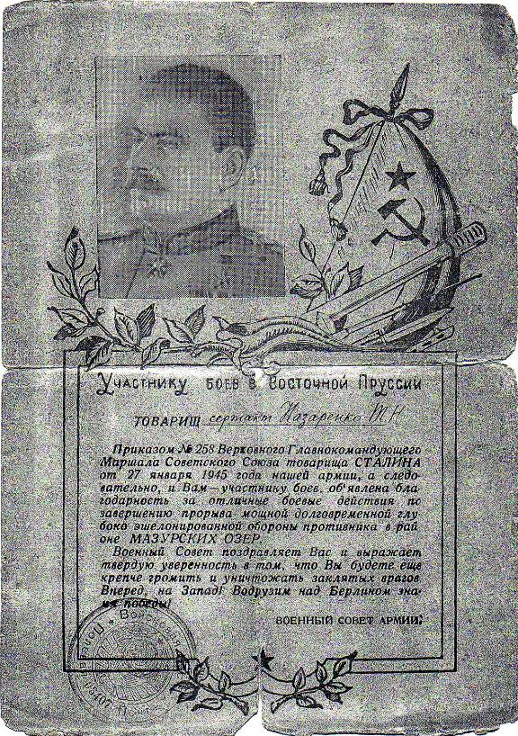

94

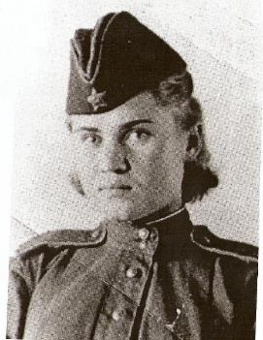

***НЕФЕДОВА***

***АЛЕКСАНДРА***

***СЕМЕНОВНА***

В газете «Вечерний Рубцовск» в октябре 2002 года была опубликована об Александре Нефедовой статья И.Маматовой «Приходилось подчиняться неожиданным приказам», из которой мы узнаем об этой удивительной женщине:

Когда Саше, выпускнице курсов радисток, сказали, что ее просьба удовлетворена, она бежала домой, не чувствуя от радости земли под ногами. Написала короткую записку маме и поспешила к военному эшелону. Уже в пути поняла, что поезд мчит ее не на запад, а на восток. Конечной была станция Манзовка Приморского края, откуда новобранцев доставили на военный аэродром. А здесь радисток экстренно переобучили на метеорологов. Сидеть на метеовышке, наблюдать за аэрозондами, чертить кривые температур - это было не по нраву Саше.

— Не хочу на метеостанцию. Хочу в автороту, — ревела она перед командиром батальона аэродромного обслуживания.

Но суровые правила войны девичьих слез не признают, так и прослужила Саша до ее конца на аэродромной метеостанции. Пороху все же довелось по­нюхать - в войне с японцами.

* Синоптик - вполне мирная профессия. Почему не последовали этой стезей после войны? - спрашиваю Александру Семеновну.
* Профессия хорошая. Говорили, предсказывать погоду у меня неплохо получалось. Но хотелось живого общения. Быть ближе к людям. Поэтому

95

закончила школу медсестер в Рубцовске и стала медицинским работником, - объясняет выбор жизненного пути моя героиня.

Однако по специальности молодой медсестре удалось проработать недолго, всего один год. Как снег на голову, свалилось предложение возглавить городской комитет профсоюза медицинских работников.

— Я была так неопытна. Мало что знала и понимала в организационных вопросах, а некоторые старшие коллеги откровенно подтрунивали над моей беспомощностью, — вспоминает Александра Семеновна.

На бюро горкома просила освободить от немилой сердцу должности. Но у коммунистов, как и на войне, правила жесткие: не подчинишься приказу - потеряешь партбилет. Потому и подчинялась самым неожиданным приказам. Так было в 1952 году, когда Александру Нефедову назначили заведующей яслями-садом №6.

— Работа там была напряженнее, чем на войне, — посмеивается Александра Семеновна. — Ясли располагались в доме с аркой, что на пл. Ленина. Дом недавно заселили. Жильцы из частного сектора, наверное, еще не привыкли к благоустройству. А водоснабжение было неотлаженным. Вот и «плавали» наши ясли почти каждый день, а я по слесарям да сантехникам бегала.

Организаторские способности А. Нефедовой не остались незамеченными в горздраве, в чьем ведении в то время находились детские дошкольные учреждения. Вновь открывающийся детский сад №14 отдали в хозяйские руки Александры Семеновны. Руководила она им добрых четыре десятка лет. За повседневными делами и хлопотами не забывала и о людях позаботиться.

— Кому теплое слово скажет, кого подбодрит. Кому нужную помощь окажет, — отзывается об Александре Семеновне ее преемница Ольга Добровольская.

— А когда случилось огромное горе - потеряла взрослого сына - пережить его смогла, окунувшись в работу, — печально вздыхает Александра Семеновна.

С окончанием трудовой, деятельности не наступило для нее пенсионное прозябание на лавочке. Она стала членом городского совета ветеранов войны, где работает и поныне. Посещает больных коллег на дому, оказывает посильную помощь.

— Что же стало Вам наградой за труд? - спрашиваю хозяйку уютной квартирки, где мы пьем чай с ее фирменным печеньем «Бананы».

— Есть у меня медали и за ратный, и за мирный труд, - есть и орден Великой Отечественной войны II степени. Да не в них дело, — отвечает Александра Семеновна. Главное — в уважении людей. Вот и невестка, хотя имеет другую семью, со мной отношений не прерывает. Друзья и коллеги не забывают. И хотя в жизни часто приходилось делать не то, что желала, ни о чем в своей судьбе не сожалею».

Александра Семеновна умерла 29 декабря 2005 года

96

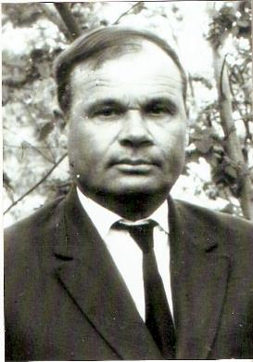

***НЕНАХОВ***

***ВИКТОР***

***ВАСИЛЬЕВИЧ***

Виктор Васильевич родился в 1923 году в селе Дурнево Рубцовского района Алтайского края. В 1930 году пошел учиться в школу в городе Рубцовске. В связи с переездом родителей в 1933 году поступил учиться в начальную школу при сельхозартели «Совнарком» Егорьевского района Алтайского края. В 1937 году отца переводят на работу заведующим школой в селе Лебяжье, где Виктор Васильевич заканчивает 7 классов. В этом же году поступает в Рубцовское педагогическое училище. После его окончания в 1940 году Виктор Васильевич возвращается в Лебяжинскую семилетнюю школу в качестве учителя начальных классов.

В июле 1941 года был призван в армию, а в августе стал курсантом 2-го Томского артиллерийского училища. В ноябре 1941 года отправлен на фронт артиллеристом в составе 12-ой отдельной стрелковой бригады артиллерийского дивизиона. В апреле 1942 года на Керченском полуострове

97

был ранен и попал в госпиталь, где находился до мая 1942 года. После был направлен в действующую армию, в 17-й танковый корпус, позже - в 4-й Кантемировский танковый корпус. В 1943 году за Ахтыркой в районе села Колонтай попал в окружение и был пленен. 1 апреля 1945 года при подготовке к эвакуации бежал из плена. Отбыв наказание в штрафной роте, попал в 105-й стрелковый полк. В декабре 1945 года демобилизован. Виктор Васильевич во время войны подбил 2 вражеских танка; был участником боев за полуостров Крым, город Воронеж, в районе среднего течения Дона, на Донбассе, на Курской Дуге, на территории Австрии. Награжден орденом «Красной Звезды» в марте 1943 года, орденом «Отечественной войны» II степени в честь 50-летия Победы.

С марта 1946 года устраивается на работу учителем школы №4 города Рубцовска. В 1955 году заканчивает Семипалатинский государственный Учительский институт имени Н.К. Крупской. Работает учителем физвоспитания и химии в школе№1, школе имени А.С. Пушкина. Долгое время (с 60-х годов) работает в школе №5 учителем географии, завучем школы.

Всегда пользовался заслуженным авторитетом среди учащихся, родителей и педагогов.

98

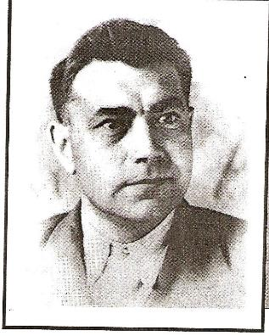

***НАУМОВ***

***ИВАН***

***ПЕТРОВИЧ***

(1915-1970гг.)

Дата рождения: 25.05.1915 года.

Время и место учебы: 1933 год, Бийское педагогическое училище.

Участник Великой Отечественной войны 1941-1945гг.

Работал с 1949 года в школах №№ 1, 19 в качестве учителя и директора.

Таковы биографические сведения Ивана Петровича Наумова. Из книги приказов по Рубцовскому гороно (с 13.10.1938 по 1945гг.) узнаем: «Наумов Иван Петрович директор НСШ № 9 освобожден от работы в связи с направлением в ряды Красной армии (приказ № 76 от 23 июня 1941 года),

Тяжелые жизненные испытания пришлось перенести солдату Отечественной войны.

В ноябре 1941 года часть, в которой служил Иван Петрович под Москвой, попала в окружение. Его жена, Антонина Николаевна, получит извещение: «Ваш муж пропал без вести». Но Ивану Петровичу удалось выйти из окружения. И снова бой, теперь уже под Сталинградом. Ночью сапер Наумов, замыкающий группы, подорвался на мине. В части посчитают его погибшим, жена получит еще более страшную весть – похоронку. Но по расчищенной саперами дороге в наступление двинутся свежие части. Лейтенант заметит, что солдат живой. Длинной очередью в воздух остановит

99

поток машин, бережно уложит истекающего кровью парня в полуторку и отправит в санчасть.

«За участие в героической обороне Сталинграда солдат Наумов Иван Петрович Указом Президиума Верховного Совета СССР от 22 декабря 1942 года награжден медалью «За оборону Сталинграда», - так написано в удостоверении на получение медали.

После госпиталя его комиссовали, и в 1944 году Иван Петрович возвращается в Рубцовск к своей любимой работе учителя. Преподает математику, физику. Позже руководит школой № 1, а с 1954 по 1960 годы – школой № 19.

Что же это были за школы? Чем же приходилось заниматься директору?

В паспорте школы № 1 читаем: «отапливалась она печами, их было 10. Освещение электрическое. Учительский коллектив состоял из 20 педагогов. Трое из них, в том числе и директор – фронтовики. Иван Петрович добивался повышения профессионального мастерства учителей. Поэтому значительная часть педагогов обучалась заочно. В семилетней школе № 1 имелся опытный участок. Поливали из колодца. А из технических средств имелся проекционный фонарь. Из музыкальных - балалайка, гармоника. Такая материальная база. Также в школе работала библиотека, выписывались детские журналы, газеты».

Иван Петрович много делает, укрепляя материальную базу школы, под его руководством учительские коллективы добиваются положительных результатов в учебно-воспитательном процессе. А ученики пишут о нем сочинения, называют Человеком с большой буквы, очень сожалеют о его уходе на пенсию».

В 1970 году Ивана Петровича не стало…

(В данной информации использованы воспоминания жены и внучки И.П.Наумова).

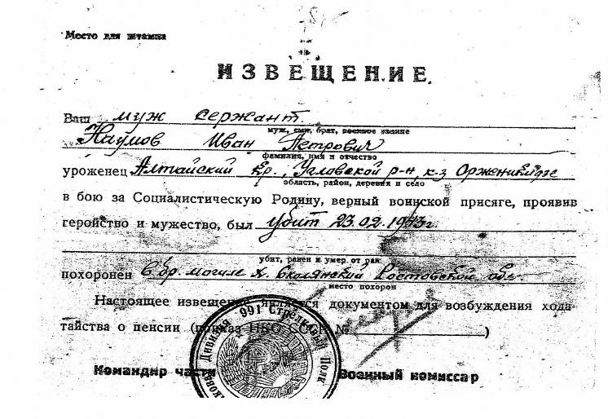

101

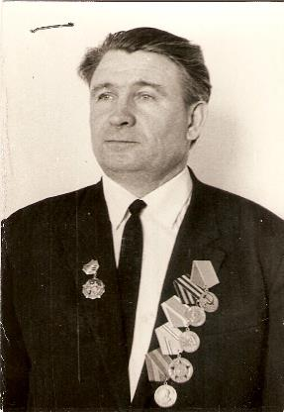

***ОЛЕЙНИКОВ***

***ВАСИЛИЙ***

***ИВАНОВИЧ***

(06.01.1921-18.08.2001гг.)

Василий Иванович родился 6 января 1921 года в селе Устьянка Локтевского района Алтайского края, русский. В автобиографии 1965 года Василий Иванович пишет:

*« В 1938 году закончил 7 классов в г.Рубцовске. В 1939 году поступил учиться в Риддерский горнометаллургический техникум на горное отделение.*

*В 1940 году со 2-го курса техникума был призван в РККА. В Советской Армии служил в отдельном зенитном дивизионе, затем в дни Великой Отечественной войны был переведен в 546-й стрелковый полк, где и был в июле 1941 года ранен. После был направлен в 657-й стрелковый полк. В боях за Ленинград под Колпино был вторично ранен в октябре 1941 года. После чего находился в госпитале в осажденном Ленинграде.*

*В марте 1942 года из госпиталя по заключению врачебной комиссии был демобилизован. С 1 декабря 1942 года работал преподавателем военного дела, а заьем физического воспитания по 1 сентября 1951 года в семилетней школе № 1 г.Рубцовска.*

*С 1 сентября 1951 по 1 сентября 1960 года работал учителем физкультуры в школе № 19.*

*С 1 сентября 1960 года переведен учителем по труду в школе № 19, где и работал по настоящее время.*

*В 1950 году окончил Рубцовское педагогическое училище».*

102

В личном листке Василий Иванович пишет о своих наградах за участие в войне и за труд в мирное время:

*«7 марта 1947г. Указом Президиума Верховного Совета СССР за доблестный и самоотверженный труд в период Великой Отечественной войны – медаль.*

*16 апреля 1946 года Указом Президиума Верховного Совета СССР за участие в Великой Отечественной войне медалью «За победу над Германией в Великой Отечественной войне 1941-1945гг.».*

*6 сентября 1954 года № 204\581 медалью «За трудовое отличие» Указ Президиума Верховного Совета СССР.*

*26 апреля 1957 года медалью «За освоение целинных земель» № 602106».*

Где бы и кем бы ни работал Василий Иванович, он всегда пользовался огромным авторитетом среди коллег, детей и их родителей.

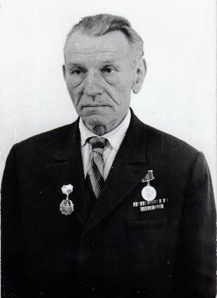103

**ОРЛОВ**

**АНДРЕЙ**

**КУЗЬМИЧ**

(1908 – 1987гг.)

Декан Рубцовского вечернего факультета Алтайского политехнического института (1952-1961гг.)

Директор Рубцовского техникума механизации сельского хозяйства (конец 40-х годов).

Участник Великой Отечественной войны.

Сведения об Андрее Кузьмиче мы почерпнули из книги «Рубцовский индустриальный институт», 2006 года издания, авторы Костенко С.Н., Костенко К.В.

В конце 20-х годов комсомолец А.К.Орлов был направлен на учебу в Сибирский технологический институт по комсомольской путевке. Закончив институт в 1934 году, получил квалификацию инженера-механика по сельхозмашиностроению и в том же году начал работать преподавателем в Рубцовском техникуме механизации сельского хозяйства.

В июле 1941 года был мобилизован в Красную Армию. Службу проходил на Дальнем Востоке. Участвовал в боях по разгрому милитаристских сил Японии, сначала в Монголии, затем в Маньчжурии. Имеет награды – медали «За Победу над Германией», «За Победу над Японией».

В 1946 году Андрей Кузьмич был уволен в запас в звании старшего инженера-лейтенанта и, вернувшись в Рубцовск, продолжил работать преподавателем в техникуме механизации сельского хозяйства, где работал еще до войны. В течение нескольких послевоенных лет он был заместителем председателя горисполкома.

104

В 1949 году А.К.Орлов стал первым штатным преподавателем Рубцовского филиала Алтайского института сельхозмашиностроения (так до 1959 года назывался Рубцовский вечерний факультет Алтайского политехнического института), а в 1952 году был назначен деканом этого факультета.

За годы работы на посту декана (9 лет) Андрей Кузьмич сделал очень многое для дальнейшего роста и развития факультета. Его стараниями были открыты новые специальности, крайне важные и нужные для машиностроителей, приняты в штат института новые преподаватели – очень сильные специалисты. Огромная заслуга Андрея Кузьмича в том, что в 1956 году институту был передан просторный четырехэтажный корпус вместо прежнего небольшого двухэтажного здания.

При нем прием студентов на вечерний факультет увеличился с 75 человек в 1952 году до 150 в 1961 году. После освобождения от должности декана А.К.Орлов продолжал работать на факультете преподавателем технических дисциплин. Всю жизнь он посвятил развитию института. Его работа в мирное время отмечена медалями «За доблестный труд. В ознаменование 100-летия со дня рождения В.И.Ленина» (1970г.), «Ветеран труда», юбилейными медалями «50 лет Советской Армии», «25 лет Победы», а еще ранее – «За освоение целинных земель».

Как декан вечернего факультета, А.К.Орлов очень многое сделал, чтобы на пяти крупнейших заводах города и всех других его предприятиях увеличилось число инженеров-механиков с настоящими институтскими дипломами. В этом его главная заслуга перед нашим городом.

105

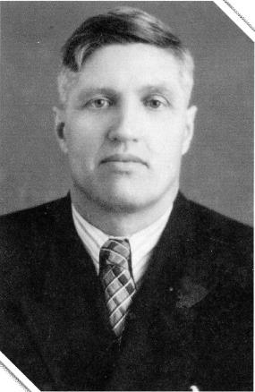

***ПАПУШЕВ***

***ГЕОРГИЙ***

***ЯКОВЛЕВИЧ***

(09.06.1913-29.11.1982гг.)

Георгий Яковлевич родился 09.06.1913г. в селе Коповка Пензенской губернии.

В 1925 году с семьей переехал в с.Рубцово. В 1929 году окончил школу № 112 и поступил в Североуральский горный техникум. В 1936-1940 годах обучался в Ленинградском педагогическом институте на физико-математическом факультете. В 1941 году призван в ряды РККА. Участник Великой Отечественной войны. В 1948 году после демобилизации вернулся в Рубцовск, где работал учителем физики в школах имени А.С.Пушкина и С.М.Кирова. В 1963-1973 годах был завучем средней школы № 4, специалистом своего дела, хорошим организатором. Свои знания он терпеливо и настойчиво передавал учащимся и молодым учителям. Награжден значком «Отличник народного просвещения» в 1960 году, в 1966 году ему присвоено звание Заслуженного учителя РСФСР.

106

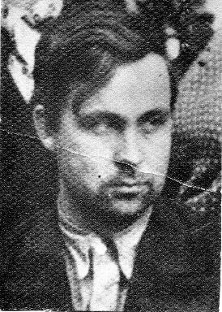

***ПЕЙЛЬ***

***ОСКАР***

***МИХАЙЛОВИЧ***

(1908-27.12.1942гг.)

Оскар Михайлович родился в 1908 году.

Уроженец Алтайского края.

Работал в школе №112 с 1931 по 1942г. учителем истории.

В 1938-1942 годах был директором школы.

Участник Великой Отечественной войны.

Погиб в боях за Родину.

Умер от ран 27 декабря 1942 года. Похоронен в Торопецком районе Калининградской области.

107

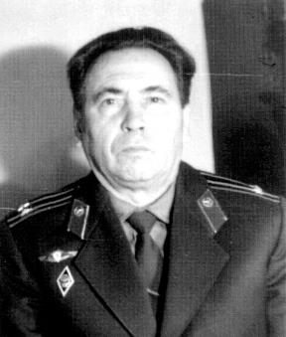

***ПОПОВ***

***АЛЕКСАНДР***

***СТЕПАНОВИЧ***

Материалы о Попове Александре Степановиче взяты из анкеты, заполненной в школе № 2 по просьбе членов совета музея боевой славы этой школы в 1982 году.

Число, месяц, год рождения – 17 августа 1923 года

Национальность – русский

Образование – высшее юридическое

Что закончил

– Всесоюзный Томский юридический заочный институт в 1965 году

Партийность , год и месяц вступления в ряды КПСС

– член КПСС с июля 1947 года.

Состоял ли в рядах ВЛКСМ

– в рядах ВЛКСМ с 1942 по 1955 год

В составе какой воинской части служил в годы войны

– 348 отдельный истребительный противотанковый дивизион 278 стрелковой дивизии Забайкальского военного округа. Участвовал в разгроме империалистической Японии в районе Маньчжурии, где войска нашего Забайкальского военного округа под командованием Маршала Советского Союза тов.Малиновского прошли с боями полторы тысячи километров.

Какие имеет правительственные награды

– медали: «За победу над Германией», «За победу над Японией», «За боевые заслуги». Награжден за мужество и храбрость при защите неприкосновенности Государственных границ СССР.

Юбилейные: « 20 лет победы в ВОВ», «30 лет победы в ВОВ», «30 лет СА и ВМФ», «60 лет Вооруженных Сил СССР », «За доблестный труд. В

108

ознаменование 100-летия со дня рождения В.И.Ленина». 2 медали «За безупречную службу в МВД СССР».

Кто из родственников погиб во время войны

– два двоюродных брата, оба 1919 года рождения – Попов Михаил Тимофеевич, Попов Иван Иванович.

Род занятий в довоенный период

– учащийся десятого класса средней школы села Усть-Мосиха Ребрихинского района Алтайского края.

Какую ведет общественную работу в настоящее время

– председатель первичной организации ДОСААФ, военный руководитель средней школы № 7, член лекторской группы при педагогическом коллективе школы № 7, член группы народного контроля при первичной партийной организации школы № 7, ответственный за кружок ЮИДД ГАИ школы № 7, член совета «Комнаты боевой славы».

Место работы и должность в послевоенный период

– До 1955 года служил в рядах Советских ВОС, с мая 1955 года по 29 декабря 1976 года служил в органах МВД СССР, с ноября 1976 года на пенсии, с ноября 1978 года по настоящее время военный руководитель школы № 7.

Краткое описание наиболее памятных эпизодов в период ВОВ

- Наша страна направила в район Маньчжурии много войск, чтобы готовить оборону для своей страны от Квантунской армии Японии. Наша 278 стрелковая дивизия входила в состав Забайкальского военного округа в летнее время 1943-1945 годов. Она своим составом направлялась туда для постройки дотов, дзотов, траншей, НП. Работы велись в районе озера Шеверпур. Участок местности был очень тяжелым: камни, камни… Техники не было. Все приходилось выполнять вручную – кирками, топорами, лопатами. Вот в эти дни и ночи на плечи солдат, сержантов, офицеров ложилась вся тяжесть службы по защите рубежей своей Родины и дружественной нам Монголии.

109

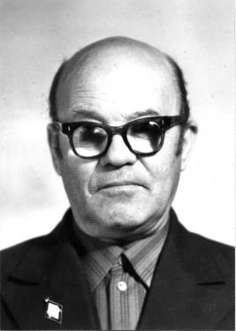

***ПЕРЕБЕЙНОС***

***ФЕДОР***

***ЯКОВЛЕВИЧ***

(25.12.1913-10.02.1995гг.)

Из автобиографии, написанной Федором Яковлевичем 21 мая 1950 года, мы узнаем:

« *Я родился в 1913 году, 25 декабря в Воронежской области Лосевского района в с.Лосево. Родители мои занимались крестьянством. В 1915 году отец погиб на фронте 1-й империалистической войны.*

*В 1923 году поступил учиться в начальную школу ст.Сагуны Воронежской области. По окончании школы поступил в школу ФЗО ст.Россошь Ю-В железной дороги и окончил ее в 1930 году. К этому времени находился на иждивении старшего брата, который работал в паровозном депо. В 1930 году поехал учиться в Ленинградский художественный техникум, в котором проучился полтора года. Техникум бросил из-за материальных условий: брат был взят в Красную Армию. Но по настоянию матери пришлось вернуться в Ленинград и поступить в техникум. В 1935 году окончил Трудовой Ленинградский техникум с уклоном инструктора холодной обработки металлов. Около 3-х месяцев работал на заводе. С 1936 года работал в 10-й средней школе и 7-й НСШ в качестве преподавателя графики и технологии металла. в старших классах, проработав около полутора лет, выехал из Ленинграда на постоянное место жительства - ст.Россошь. Где и работал в 25 средней железнодорожной школе до 1939 года в качестве преподавателя черчения и рисования. По переезде*

*родителей и я переехал в г.Рубцовск. С 1939 года по настоящее время работаю в школе им.А.С.Пушкина.*

110

*В 1941 году был мобилизован в Красную Армию, где прослужил до 1946 года. Участвовал в боях на Южном Сахалине и Курильских островах.*

*Член партии с 1950 года, судимостей нет, за границей никто не проживает. Семейное положение – имею жену – Котляр А.Н., сына Владимира и дочь Любу. Имеется мать и старший брат Иван Яковлевич Перебейнос, работает в настоящее время машинистом в паровозном депо ст.Рубцовка».*

О том, как он относился к работе, узнаем из характеристики

*«Характеристика на преподавателя черчения и рисования школы им.Пушкина Перебейнос Федора Яковлевича*

*Тов.Перебейнос имеет среднее техническое образование, стаж работы в качестве преподавателя черчения и рисования 7 лет.*

*С работой справляется, свой предмет знает и любит, уроки дает прекрасно, причем, всегда тщательно подготовленные.*

*Активен, дисциплинирован, ведет большую общественную работу по художественному оформлению школы и профработе.*

*Как преподаватель черчения и рисования работать в дальнейшем может.*

*Директор школы 31.12.1946г.»*

В апреле 2010 года Борисов Николай Кузьмич принес свои воспоминания о школе им.Пушкина, которую окончил в 1956 году: «*Не могу не вспомнить учителя рисования в младших классах, а затем учителя черчения, в старших классах Федора Яковлевича Перебейнос. Его уроки по черчению всегда были очень интересные. Приходя на урок, приносил с собой различные фигуры, склеенные из бумаги или выструганные из дерева, это были призмы, пирамиды, полусферы и т.д.*

*Учил рисовать их в планиметрии, диметрии и в системе координат, в 3-х проекциях, а затем ставил точку на общем виде и просил найти эту точку на каждой проекции. Урок проходил очень быстро и не поймешь, урок это был или какая-то игра. Но зато как эти игры развивали наше пространственное воображение, с легкостью могли читать чертежи с довольно сложными формами, вырезами, сечениями и т.д. Это особенно проявилось при дальнейшем обучении в ВУЗе. Применял такую игровую систему к своим детям и внукам, и сам поражался ее эффективности. За несколько занятий с ними они свободно решали довольно сложные задачи по геометрии, особенно стереометрии, четко представляя себе ту или иную геометрическую фигуру.*

*Мой внук сейчас учится в Новосибирском архитектурно-строительном университете и для него начертательная геометрия – самый легкий предмет и может прочесть чертеж довольно сложной формы, и это все благодаря Федору Яковлевичу Перебейнос».*

111

***ПОТАПОВ***

***НИКОЛАЙ***

***ТИХОНОВИЧ***

О бывшем директоре начальной школы № 7 Николае Тихоновиче Потапове читаем в сборнике «На фронтах войны 1941-1945гг.», выпущенном ЦГБ в 2005 году, стр.85

**«Два праздника отмечает теперь ветеран»**

У бывшего учителя и директора бывшей начальной школы № 7 Николая Тихоновича Потапова — удивительная судьба: от начала и до конца прошел он вторую мировую в качестве летчика и артиллериста.

...После окончания двух курсов Томского пединститута по семейным обстоятельствам Николай Тихонович вернулся в Рубцовск. Ему пришлось организовывать начальную школу, которая располагалась по улице Карла Маркса на месте, где теперь находится «Горэнергосеть», напротив Государственного Банка.

В 1939году Николай Потапов в возрасте 21 года был призван на военную службу и направлен на учебу в Харьковское военное училище штурманов. «День 22 июня 1941 года, — вспоминает Николай Тихонович, — совпал с началом экзаменов. По первым скупым фронтовым сводкам мы все почувствовали дыхание войны. Сразу посыпались рапорты об от­правке на фронт».

Подал такой рапорт и Николай. И в звании младшего лейтенанта ока­зался в Краснознаменном скоростном бомбардировочном полку. Здесь летные составы, в основном, были укомплектованы опытными пилотами, которые воевали в небе Испании. В первый боевой вылет молодой штур­ман вывел свой самолет ТБ-3 точно на цель — скопление немецкой техни­ки и живой силы, которое и было разгромлено.

Вылеты осуществлялись чаще всего ночью. Яркие острые шпаги лучей прожекторов скрещивались на самолете. Осколки зенитных снаря­дов иногда рвали обшивку кабины и плоскостей, словно живую плоть. Но всегда штурман Николай Потапов выполнял боевое задание — выводил самолет точно в район бомбометания — и возвращался на аэродром.

3 апреля 1942 года 46-ой боевой вылет для Николая Тихоновича ока­зался последним.

112

...Ночью, разбомбив в тылу врага военный объект южнее Днепропет­ровска, его самолет возвращался на свой аэродром. При приближении к линии фронта экипаж попал под зенитный огонь противника. Самолет

сначала резко подбросило вверх, а затем он стал быстро терять высоту. Командир был мертв, и Николаю пришлось самому выправлять самолет в горизонтальное положение. Под правой плоскостью крыла полыхало пла­мя. Линия фронта осталась позади, но до аэродрома еще далеко. Нико­лай вдруг обнаружил, что второй пилот и бортмеханик неподвижны и в живых остался только стрелок-радист. Кабина уже наполнилась дымом, и Николай Тихонович отдал команду оставить самолет. Когда сам стал вы­бираться из кабины, только тогда почувствовал резкую боль в правой ноге. Николай даже не ощутил привычного рывка раскрываемого парашюта — все смотрел со слезами на глазах, как объятый пламенем самолет с его боевыми друзьями, с которыми воевал с начала войны, разваливался на куски. За этот последний свой вылет Николай Потапов награжден орденом Красной Звезды.

Военно-летная комиссия вынесла безжалостное решение: «Не годен к летной службе». После госпиталя Николай Тихонович направлен в ар­тиллерийское училище на переквалификацию. Уже в октябре 1942 года лейтенант Потапов направлен в 135-й артиллерийский полк под Сталин­градом. И здесь бывший штурман с математической точностью без про­маха стрелял по врагу. В одном из боев его взвод подбил пять танков, за что на груди Николая появился орден Отечественной войны II степени. За форсирование Днепра и умелое командование огнем при поддержке пе­хоты Николай Потапов второй раз награжден орденом Красной Звезды. По мере приближения советских войск к Берлину к наградам ордену Боевого Красного Знамени, медали «За оборону Сталинграда» при­бавились медали «За взятие Будапешта», «За взятие Вены».

Николай Тихонович закончил войну в Австрии, в звании старшего лей­тенанта. Уволен в запас в 1946 году. В родном городе работал на АТЗ мастером так же, как и воевал — отлично. И хотя много времени прошло с военной поры, Николай Потапов не теряет связи со своими однопол­чанами.

По характеру Николай Тихонович очень скромный человек. Никогда не услышишь от него жалоб и сетований на порой трудную жизнь. Это неприметное мужество, умение выстоять в трудных ситуациях, самооб­ладание и самоотверженность позволяли ему быть всегда на высоте, куда бы ни забрасывала его судьба. Так ей было угодно, что Николай Потапов теперь отмечает два праздника в своей жизни: День авиации и День ар­тиллерии, с чем мы его сердечно поздравляем.

Николай ЛАППА

Местное время.-1996.-17 авг.-С2».

113

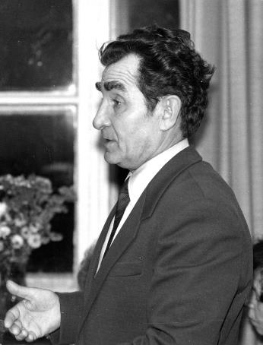

***РАЗВИН***

***АЛЕКСАНДР***

***ВАСИЛЬЕВИЧ***

Александр Васильевич родился 24 октября 1924 года в Омске.

После окончания школы был мобилизован на учебу в училище Трудовых резервов, готовившее кадры для работы на железнодорожном транспорте. По его окончании был направлен для работы в Коми АССР телеграфистом. По комсомольскому набору в 1942 году призван в Армию, затем направлен на учебу в школу младших командиров, которую окончил в том же году в звании младшего командира.

5 лучших выпускников, в том числе и Александра Васильевича, оставили в школе для подготовки военных специалистов.

Осенью 1942 года уже в Москве начали формировать новые соединения на фронт. Александр Васильевич был среди военных в звании помощника командира взвода, но в самый последний момент для группы военных пришел другой приказ, их направили на Восток. Путь лежал на секретный военный пороховой завод, где изготавливали порох для «Катюш». Здесь его приняли в 1946 году кандидатом в члены ВКП(б) и дали направление в военно-политическое училище им.Энгельса в Ленинград.

114

Закончив его с отличием, Александр Васильевич в 1948 году обращается к генералу с просьбой разрешить ему продолжить образование, получает согласие и поступает в Ленинградский педагогический институт, который окончил успешно в 1954 году. Желание много знать, учиться всегда было у Александра Васильевича, поэтому он поступил в аспирантуру, где проучился 2 года.

За время учебы выполнял военную миссию в Румынии, Венгрии.

Уволившись в запас из рядов Вооруженных Сил Александр Васильевич переехал в Алтайский край, Хабарский район, с.Хабары, где работал учителем, директором школы, затем заведующим районо.

С 1964 года живет в г.Рубцовске. Его назначили директором Рубцовского педагогического училища, а с 1966 года 15 лет он проработал заведующим гороно Рубцовского горисполкома.

О его деятельности на этой должности мы узнаем из воспоминаний инспектора Яриной Л.И. (с 1964-1981гг. работала инспектором Рубцовского гороно): *«Он собрал в отделе знающих специалистов и вместе с ними внедрял определенную систему в работе гороно со школами, позволяющую наладить оперативное руководство деятельностью педагогических коллективов и постоянную связь с ними.*

*Развин А.В. четко распределял обязанности между сотрудниками отдела. Он учитывал деловые качества и личные склонности каждого работника, строго требовал с каждого выполнения своих обязанностей, но вместе с тем, он не подавлял инициативу, поощрял самостоятельность в решении вопросов.*

*В центре внимания работников отдела была главная задача, которую призвана решать школа: хорошо учить, правильно воспитывать учащихся. Решалась она различными путями: определение задач, знакомство с директивными документами, проведение учебы для директоров, плановые проверки работы УО, обсуждение вопросов на совещаниях директоров и т.д. Совещания проводились ежемесячно. На них выносились вопросы, актуальные для любой школы, поэтому обсуждение их проходило заинтересованно и живо. Обсуждению вопросов на совещаниях предшествовала большая подготовительная работа аппарата отдела в школе. Инспектора, методисты, работники других служб изучали вопрос в одной или нескольких школах, а затем докладывали результаты проверки на совещании».*

Александр Васильевич внес огромный вклад в развитие просвещения в г.Рубцовске, был активным коммунистом, избирался членом исполкома городского Совета, депутатом городского Совета народных депутатов.

Александр Васильевич - творческий руководитель и педагог, безгранично предан профессии, требователен к себе и людям, человек

высокой нравственности, хороший семьянин. В его семье учителями были он, его жена Зинаида Илларионовна, дочь Татьяна продолжает дело родителей.

115

Его труд высоко оценен. Он имеет 14 медалей, Отличник народного просвещения, ему присвоено звание «Заслуженный учитель школы РСФСР». Он избирался делегатом и принимал участие в работе Всероссийского съезда учителей в 1960 году.

С 1981 года в течение 6 лет Александр Васильевич руководил коллективом школы № 6. Из характеристики Александра Васильевича, данной ему администрацией школы № 6, мы узнаем, что «*Одной из целей своей деятельности считал создание условий для развития индивидуальности учащихся, формирование у них потребностей в знаниях, развитие творческих способностей.*

*Александр Васильевич относится к числу людей, кто всегда умел отстоять свое мнение, всегда стремился сам и поощрял учителей к творческой работе.*

*Отлично владел методической, воспитательной и организационной работой. Создал сплоченный коллектив единомышленников с едиными требованиями и едиными подходами.*

*Большое внимание уделял директор созданию в школе классов профессиональной ориентации. Классы с углубленным изучением математики позволили привлечь в школу талантливых школьников города. Поэтому учащиеся школы занимали призовые места на городских и краевых олимпиадах.*

*Александр Васильевич всегда старался найти и удержать в своей школе учителей-мастеров, помогая расти своим учителям.*

*За время работы многие педагоги получили значки «Отличник просвещения», Почетные грамоты за успехи в работе.*

*Талантливый учитель истории, он любил свой предмет и приобщал к нему школьников, развивал у них мотивацию изучения истории, учил работать творчески, самостоятельно, интересно.*

*Александр Васильевич старался связать предмет с чувством любви к Родине, а чтобы ребятам было интересно, изучаемый материал соотносил с современностью. Его ученики любят и знают историю».*

116

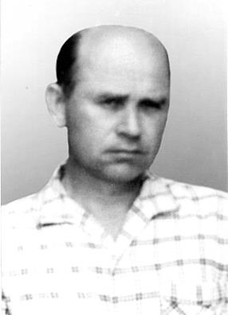

***РЕПИН***

***ЛЕОНИД***

***ИВАНОВИЧ***

(1920-1979гг.)

В 1959 году Леонид Иванович пишет в своей автобиографии:

*«Я, Репин Леонид Иванович, родился в 1920 году в семье крестьянина-середняка в деревне Растово Злотаевского сельского совета Вязниковского района Владимирской области. В 1927 году поступил в Злотаевскую начальную школу, а в 1932 году окончил ее.*

*В 1931 году поступил в С.-Горскую ИШМ, которую окончил в 1934 году. В 1934 году поступил в Мстерскую среднюю школу, которую окончил в 1937 году. В 1937 году 3 августа был назначен учителем русского языка и литературы в Тархановскую семилетнюю школу Владимирской области. С ноября 1939 по декабрь 1945 года находился в Советской Армии. Воевал радистом-телеграфистом, награжден медалью «За победу над Германией».*

*С декабря 1945 года по сентябрь 1946 года работал воспитателем в Мстерской школе глухонемых.*

116

*В 1946 году по семейным обстоятельствам переехал в Алтайский край. С 1 сентября 1946 года по настоящее время работаю в средней школе з\с «12 лет Октября» Поспелихинского района. Работал учителем 1-4 классов, учителем русского языка и литературы 5-7 классов, а с 1950 года - директором школы. В 1948 году поступил учиться заочно в Барнаульский педагогический институт. В 1951 году окончил учительский институт, а в 1954 году педагогический институт. С октября 1953 года член КПСС».*

А в 1969 году ОНО пишет на Леонида Ивановича характеристику.

«Директором Рубцовской школы им. С. М. Кирова Репин Л. И. работает с 1959 года по настоящее время. За время работы на этой должности тов. Репин Л. И. показал себя хорошим организатором, опытным руководителем и методистом; он большую методическую помощь оказывает молодым учителям школ города.

Как директор , тов. Репин Л. И. ведёт большую работу по выполнению Закона о всеобуче на микрорайоне школы.

Тов. Репин Л. И. очень требовательный руководитель, под его руководством коллектив школы добивается прочных и глубоких знаний уч-ся и неплохой дисциплины. Так, в этом учебном году успеваемость в школе за I полугодие составила 93%.

Тов. Репин Л. И. пользуется заслуженным авторитетом среди общественности и учителей города. Вот уже второй год его избирают депутатом городского Совета депутатов трудящихся, он активно работает в комиссии по народному образованию,являясь заместителем председателя комиссии».

Репин Л.И. был награжден медалью «За доблестный труд. В ознаменование 100-летия со дня рождения В.И.Ленина».

117

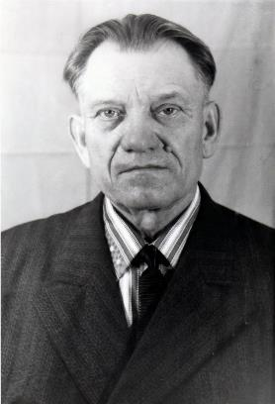

**СОТОВ**

**НИКОЛАЙ**

**ИЛЬИЧ**

Учитель математики, участник Великой Отечественной войны.

Закончив институт, в течение многих послевоенных лет работал в ШРМ № 4, школе № 19. Уволен в 1976 году из ОУ по состоянию здоровья.

118

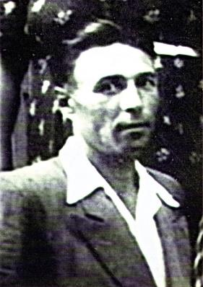

**СУВОРОВ**

**ПАВЕЛ**

**МИХАЙЛОВИЧ**

Воевал.

После войны работал в школе им.С.М.Кирова учителем труда.

119

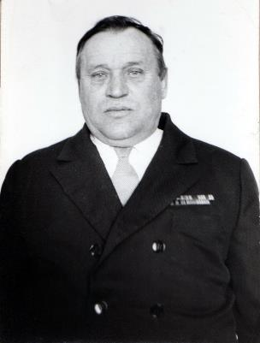

**САГАЙДАЧНЫЙ**

**ТИМОФЕЙ**

**ИВАНОВИЧ**

Воевал на фронтах, затем работал в начальной школе № 11, позже – в ШРМ.

120

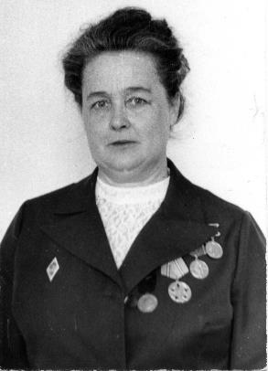

***СМИРНОВА***

***ЕКАТЕРИНА***

***МИРОНОВНА***

Учитель немецкого языка, руководитель КИДа школы № 23.

Участница Великой Отечественной войны, партизанка (Белоруссия).

121

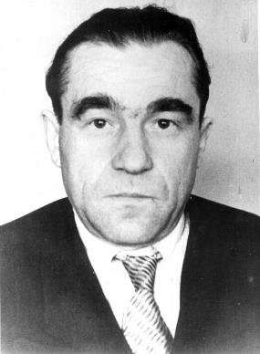

***СМИРНОВ***

***АЛЕКСЕЙ***

***АМОСОВИЧ***

Алексей Амосович родился 5 мая 1916 года в д.Жидулино Торопецкого района Калининской области.

В 1966 году Алексей Амосович написал свою автобиографию, из которой мы узнаем о его деятельности:

*« Я, Смирнов Алексей Амосович, родился 5 мая 1916 года в деревне Жидулино Холмского уезда Псковской губернии, ныне Торопецкий район Калинской области в семье крестьянина-середняка. Мать умерла в 1919 году от тифа. Нас осталось семь человек. Самому старшему семнадцать лет, самому младшему- три месяца. Мне было три года. Через три года, отравленный газами во время первой мировой войны, умер отец.*

*С 1924 года мне пришлось батрачить, беспризорничать. Благодаря моральной и материальной помощи моего первого учителя Т.С.Баранова мне удалось окончить начальную школу и поступить в школу Крестьянской молодежи, которую окончил в 1931 году. В этом же году я поступил в Холмский педагогический техникум. В 1934 году окончил его и получил звание учитель начальной школы. За отличные успехи и примерное поведение мне была предоставлена путевка в Академию коммунистического воспитания им.Н.К.Крупской. Но райком комсомола командировал на отстающий участок – учителем Зуевской начальной школы. Учебу на некоторое время пришлось отложить. Здесь я проработал до 15 мая 1939 года и был назначен школьным инспектором Холмского района, замполитом и директором детского дома имени Ш интернационала, а 25 августа 1937*

122

*года был назначен директором Дунаевской НСШ, где проработал до 25 января 1942 года. 25 января был направлен на восстановление Понизовской НСШ, разрушенной немцами во время временной оккупации. Школа была восстановлена, но заниматься удалось только до начала апреля 1942 года. Непрерывные бомбежки с воздуха и артиллерийский обстрел не дали возможности продолжать занятия.*

*2 апреля 1942 года я ушел на фронт. В рядах Советской Армии прослужил до 24 ноября 1944 года. Три раза ранен и четвертый раз контужен и ранен. Стал инвалидом Великой Отечественной войны 2 группы.*

*После демобилизации приехал в Алтайский край, так как дочь Нина воспитывалась в Алейском детском доме. Здесь на Алтае остался на постоянное место жительства. Дважды работал в Рубцовском педагогическом училище, дважды в горкоме партии, в школах города. Последнее время восемь лет ответственным – старшим редактором Рубцовской студии телевидения. 20 лет по совместительству читал философию в Вечернем университете марксизма-ленинизма при горкоме партии и три года в Рубцовском филиале Алтайского политехнического института.*

*С 25 июня 1966 года назначен директором средней школы № 10, где и работаю по настоящее время.*

*В1936 году поступил в педагогический институт при Ленинградском ордена Ленина Государственном университете им.Жданова, который окончил в 1941 году. Учился очно и заочно.Член партии с апреля 1939 года».*

Смирнов Алексей Амосович награжден орденом Отечественной войны П степени, 6 мая 1965 года медалью «За победу над Германией в Великой Отечественной войне», медалью «За освоение целинных земель», юбилейной медалью «Двадцать лет победы в Великой Отечественной войне 1941-1945гг.».

123

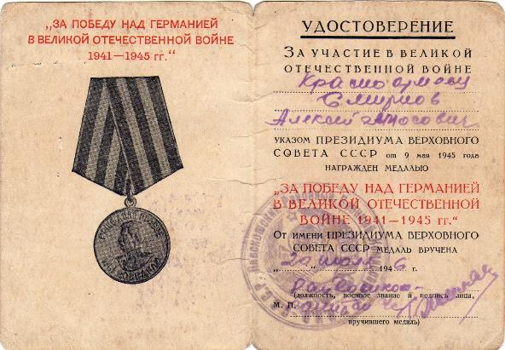

124

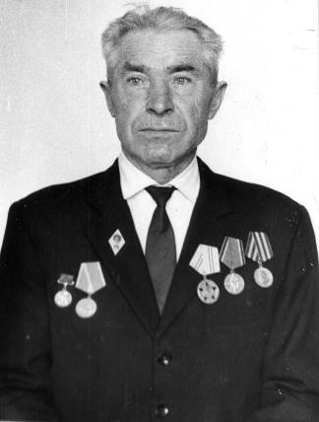

***СЕВЕРОВ***

***ИВАН***

***КОНСТАНТИНОВИЧ***

(12.12.1919 – 12.01.2001гг.)

Иван Константинович родился в с.Дмитриевка Усть-Тарского района Новосибирской области.

С мая по сентябрь 1944 года воевал в 7 отдельном инженерно-саперном батальоне 2-й отдельной инженерно-саперной бригады РГК в должности командира роты, в звании старшего лейтенанта.

С декабря 1949 года член КПСС.

С 1950 по 1954гг. учился в Семипалатинском пединституте, получил специальность учителя истории.

В школе № 15 работал с 1964 по 1975 годы.

Награжден медалями: «За победу над Германией», «Двадцать лет победы в Великой Отечественной войне 1941-1945гг.», «50 лет Вооруженных Сил СССР», «За освоение целинных земель», медаль участника ВСХВ.

Инвалид Великой Отечественной войны.

125

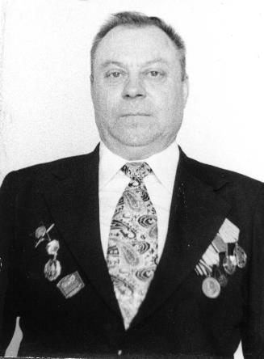

***СВИРИДОВ***

***ПЕТР***

***ФЕДОТОВИЧ***

(1923-2004гг.)

Пётр Федотович был призван на службу в Советскую Армию в марте 1942 года и отправлен в Тюмень в пехотное училище. По окончании училища ему было присвоено звание сержанта и назначение на должность командира стрелкового отделения. Первое боевое крещение получил в октябре месяце 1942 года под Сталинградом. Командованием части был направлен на курсы младших лейтенантов. I февраля 1943 года по окончании курсов прибыл под Сталинград в 22б-ю стрелковую дивизию на должность командира стрелкового взвода. В составе этой дивизии участвовал в боях на Курской дуге летом 1943 года. 19 августа в бою в районе Полтавы получил контузию. В феврале 1945 года снова направлен на фронт в Прибалтику. 5 марта 1945 года был тяжело ранен, день Победы встретил в госпитале в г.Камышлове, демобилизован по ранению. С августа 1953 года по сентябрь 1975 года работал в средней школе № 4 учителем физкультуры. Освобожден по состоянию здоровья как инвалид Отечественной войны II группы.

За стойкость, мужество в боях с немецко-фашистскими захватчиками награждён орденом Красной Звезды и шестью медалями.

В 2007 году Свиридова Алина, внучка Петра Федотовича, в сочинении «Победа деда – моя Победа», пишет: «Мой дедушка - Свиридов Петр Федотович умер в 2004 году. Тогда мне было 9 лет. Я знала, что он был участником Великой Отечественной войны. Он жил не с нами, мы ходили к

126

нему в гости, он показывал нам свои фотографии, рассказывал разные истории: и про войну, и про свою работу, и про свои ранения. Давал нам детям поиграть своими наградами. Дарил подарки. Дедушки не стало, а у меня возникло столько вопросов! Сейчас я хочу, прежде всего, сама разобраться в истории той войны, где сражался мой дед, выяснить, как он воевал, где был, что делал? Хочу, чтобы его Победа стала и моей Победой!

На всю жизнь запомнилась будущему лейтенанту Петру Федотовичу Свиридову балка Яблоневая. Именно здесь, под Сталинградом, он принял боевое крещение. Подразделение, в котором служил мой дедушка, вело тяжелый наступательный бой на полях, прилегающих к этой балке. Враг ожесточенно сопротивлялся. Вот уже выбыли из строя несколько бойцов взвода, тяжело ранен командир взвода. Петр Федотович залег, огляделся. Вражеский пулемет строчил из подбитого танка. Сержант переполз в окопчик. С помощью однополчанина Барсукова, туда же волоком перетащили в укрытие раненого командира взвода, оказал помощь, сделал ему перевязку. Взяв у раненого бойца противотанковое оружие, Свиридов несколькими выстрелами заставил замолчать пулемет противника и бросился вперед. Вместе с бойцами своей роты ворвался во вражескую траншею. Короткая, но жуткая по напряжению рукопашная схватка и оставшиеся в живых немцы бежали. Первый бой окончился.

Первые потери и тяжелые утраты пережил тогда мой дедушка. Смелость, решительность, воля к победе, ненависть к врагу одержали верх.

В тот первый бой у него утвердилась вера в себя, презрение к трусости, окрепло непреодолимое стремление завоевать доверие боевых товарищей. Сержант Свиридов еще не раз участвовал в таких боевых схватках с фашистами под Сталинградом, проявляя мужество и находчивость. Затем он был откомандирован па курсы младших лейтенантов и после их окончания храбро сражался командиром взвода 290 Гвардейского стрелкового полка. В кровопролитных боях на Курской дуге он был тяжело ранен. Домой вернулся Петр Федотович Свиридов инвалидом второй группы. Отдохнув, набравшись сил, он принял активное участие в освоении целинных земель. Рядом с боевыми наградами у дедушки появилась награда за самоот­верженный труд - медаль «За освоение целины». Затем бывший гвардеец работал учителем в педагогическом коллективе 4 школы г. Рубцовска. Но здоровье, подорванное войной, резко ухудшалось, и дедушке пришлось рано стать пенсионером. И все же, в меру своих сил, Петр Федотович постоянно вел большую героико-патриотическую работу среди молодежи. Он разыскал многих однополчан и поддерживал с ними связь. В 1976 году побывал в балке Яблоневой и прилегающих к ней полях на северной окраине Волгограда, которые народ называет «полями солдатской славы» в память о жестоких боях 1942—1943 годов.

Это воспоминание дедушки хранится в музее лицея «Эрудит», где я учусь. Я нашла пока только одну страницу о моем герое. Я продолжу поиски».

127

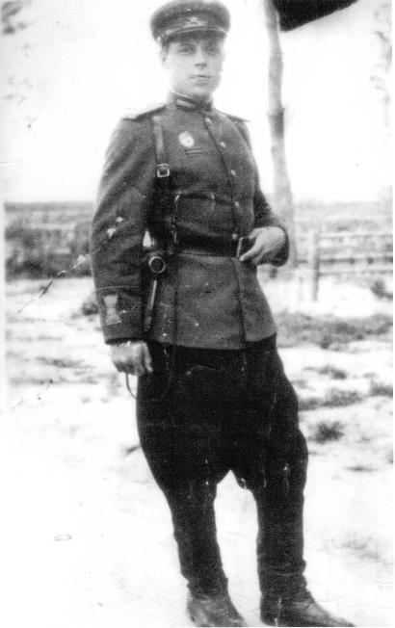

Таким Петр Федотович Свиридов пришел с войны.

128

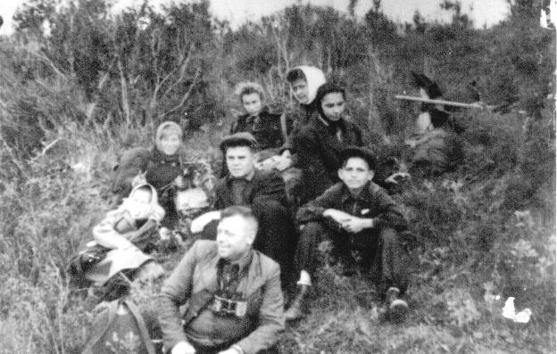

Походы в Гонную Колывань с детьми стали в школе № 4 традиционными.

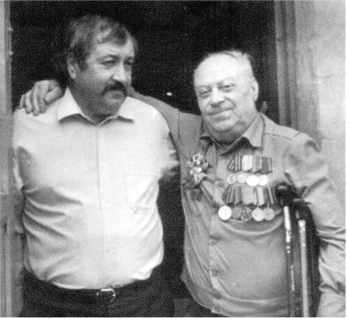

Петр Федотович на пенсии

Петр Федотович на пенсии

129

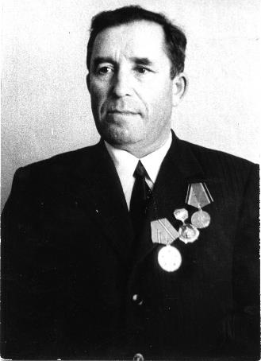

***СУСОЕВ***

***ИВАН***

***ПАНТЕЛЕЕВИЧ***

Иван Пантелеевич родился в 1926 году.

Воевал с 01.11.1944 на 2-м Прибалтийском фронте в составе 144 Стрелкового полка. После ранения был уволен в запас.

Награжден орденом Великой Отечественной войны, юбилейными медалями.

В г.Рубцовске работал с 1961 года учителем истории и географии, завучем в школе № 15, с 1963-1965г. - директором этой школы, с 1968-1973г. - учителем и директором школы № 19 и с 1975 года до ухода на пенсию учителем истории в ШРМ-7.

130

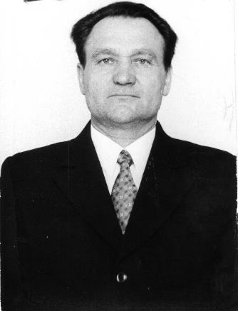

***САВЕЛЬЕВ***

***ПЕТР***

***ПЕТРОВИЧ***

Петр Петрович родился в 1925 году.

Воевал с января 1943 по 1945 год на Ленинградском, 3-м Белорусском, 1-м Украинском фронтах. Закончил войну в г.Канте в Германии.

Награжден орденом Великой Отечественной войны П степени, медалью «За боевые заслуги» и др. Работал с 1962 по 1985 гг. в детском доме № 1 учителем истории и воспитателем.

131

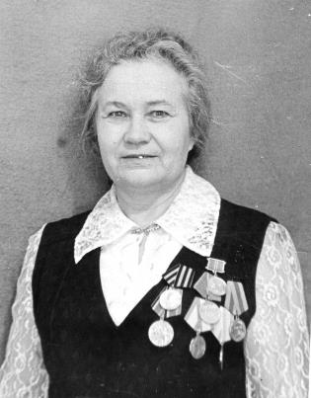

***САВЕЛЬЕВА***

***СОФЬЯ***

***ФЕДОТОВНА***

Софья Федотовна родилась в 1922 году.

С 1942 по 1945 гг. служила медицинской сестрой в передвижном госпитале. Госпиталь обслуживал Ленинградский, Прибалтийский фронта. Прошла с госпиталем Софья Федотовна Польшу, Чехословакию и закончила войну в г.Канте в Германии.

Награждена орденом Великой Отечественной войны II степени, имеет медали «За боевые заслуги», «Ветеран труда» и др.

С 1962 по 1973 гг. работала учителем биологии и воспитателем в детском доме № 1.

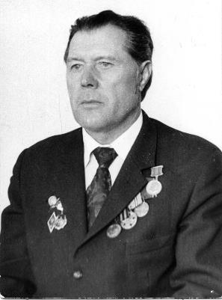132

***ТИХОНЕНКО***

***ФЕДОР***

***ПЕТРОВИЧ***

(14.08.1918-27.05.1981гг.)

Федор Петрович родился 14 августа 1918 года в пос.Яковлевкий Родинского района Алтайского края, русский, член КПСС с 1946 года.

1935 год – год начала его трудовой деятельности. Начинал он ее заведующим Новотроицкой начальной школы Родинского района.

В феврале 1940 года уходит служить в Советскую Армию, с началом войны воевал на Западном фронте командиром орудия 227 ОАД 186с.д, командиром взвода. После ранения (октябрь 1941 – январь 1942гг.) – зам. командира батареи Рубцовского пехотного училища ( январь 1942 – август 1943гг.).

За отвагу и мужество, проявленные во время военных действий Федор Петрович награжден орденом Красной Звезды, медалью «За победу над Германией», позже у него появились юбилейные медали, посвященные 20-летию Победы над Германией, 50-летию Советской Армии и т.д.

В 1943 году вновь начинается мирная жизнь. Федор Петрович работает директором совхозной семилетней школы в Родинском районе. В 1945 году он переезжает в г.Рубцовск. Работает в партийных органах. С 1954 по 1958 годы Федор Петрович учился в Барнаульской высшей партийной школе.

С 1965 года начинает работать в учреждениях ОНО. Его назначают директором восьмилетней школы № 20.

Из характеристики заведующего гороно А.В.Развина, написанной 18 февраля 1971 года мы узнаем:

133

За годы работы тов. Тихоненко Ф.П. в должности директора школа добилась определенных успехов. Значительно укреплена материальная база школы: переоборудованы и расширены учебные мастерские, пополнен оборудованием физический кабинет, приобретено много наглядных пособий по другим предметам.

Очень много внимания тов. Тихоненко уделяет вопросам всеобуча: требует от учителей тщательной и частой проверки своих участков, лично работает с "трудными" детьми, орга­низует постоянную материальную помощь нуждающимся уч-ся.

В руководстве учебно-воспитательной работой Ф.П.Тихоненко отличает исключительная добросовестность и ответственность. Он глубоко вникает во все школьные дела, принимает непосредственное участие в подготовке и проведении любого мероприятия, посещает много уроков и внеклассных мероприятий. Федор Петрович часто выступает с докладами перед учителями, учащимися и родителями. Все эти выступления построены на фактах, наблюдениях, собранных во время посещения уроков, и поэтому всегда интересны и носят характер практических советов.

Ф.П. Тихоненко ваял себе за правило лично заниматься особо важными делами, вопросами, требующими квалифицированного решения. Так, он много времени отдает учебе и воспитанию уч-ся 8-х классов, развитию общественной активности старшеклассников, вопросам шефской работы. В школе № 20 хорошо работает комсомольская организация, неплохо выступают спортсмены школы и коллектив художественной самодеятельности, есть интересный опыт работы с классом шефов-производственников.

Будучи учителем истории, тов. Тихоненко успешно решает вопросы коммунистического воспитания и на своих уроках.

Ф.П.Тихоненко, педколлектив школы работают над проблемами обучения уч-ся культуре умственного труда, над темой: "Как учить детей учиться".

Успеваемость уч-ся в 20-й школе улучшается из года в год, несмотря на трудные условия, в которых работает школа /отсутствие надлежащего помещения и, следовательно, невозможность создать современную материальную базу/.

Успеваемость по школе за 1967/68 уч.год - 91 % ,  
 за 1968/69 уч.год – 93,7%,

за 1969/70 уч.год - 94,3%.

Общественные поручения тов. Тихоненко выполняет добросовестно.

134

Сохранился приказ № 13 от 5 апреля 1967 года по школе № 20 по итогам Ш четверти 1966-1967 учебного года. В постановляющей части написано:

*«1. Всем учащимся 5д и 7г, закончившим Ш четверть с 100% успеваемостью объявить благодарность.*

*2. За высокую успеваемость и хорошую организацию внеклассной работы в классах присудить 1 место 5д с вручением красного переходящего Знамени школы. 2-е место присудить 7г классу с вручением красного переходящего вымпела.*

*3. Учащихся, закончивших Ш четверть на отлично занести на школьную доску Почета и объявить им благодарность.*

*4. Отметить хорошую учебу учащихся и работу классных руководителей следующих классов: 5в, 5б, 3 кл.*

*5. Указать на низкие результаты учебы и слабую организацию воспитательной работы в 6г, 6в, 8 кл.*

*Призываю весь коллектив учащихся школы выше поднять знамя соц.соревнования в честь 50-й годовщины Советской власти и успешно закончить учебный год*».

С февраля 1971 года Федор Петрович работает директором средней школы № 23. О нем вспоминает будущий директор школы Т.Ф.Прасол: «Это замечательной души человек, с неисчерпаемой любовью он относился к детям. Он считал всех своими детьми. Любил и обожал природу, где проводил все свое свободное время. У него было очень много друзей, которые горячо любили и уважали его, как человека с большой буквы. В любом коллективе, где бы он ни служил, ни работал, ни учился, его всегда и везде принимали с уважением и почтением».

Светлая память об этом человеке до сих пор жива в коллективе учителей и учащихся школы № 23.

135

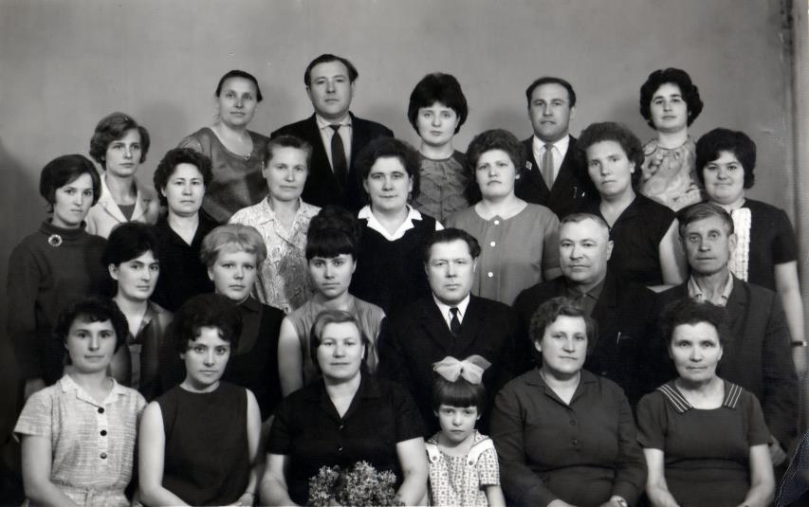

1969-1970 учебный год. Учителя школы № 20.

136

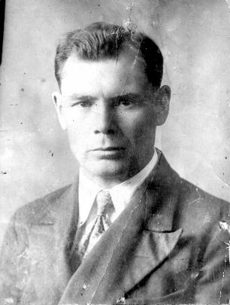

***ТРОШЕВ***

***АЛЕКСЕЙ***

***ИВАНОВИЧ***

Алексей Иванович родился в 1903 году в селе Беляковское Камышловской волости Пермской губернии.

Трудовую деятельность начал в 1928 году преподавателем математики в с.Бердюжское, с 1936 года работает в г.Рубцовске в средней школе № 112. С 1942 по 1944 годы был в рядах Советской Армии. В должности младшего сержанта воевал под Смоленском и Витебском.

Награжден медалью за участие в Великой Отечественной войне. После войны Алексей Иванович продолжал работу в школе № 112, и в его личном деле есть характеристика, подписанная директором Кашпаром: «*Трошев Алексей Иванович работает непрерывно учителем в школе 25 лет и 3 месяца. За время работы в школе показал себя исполнительным и аккуратным работником, требовательным к себе и к учащимся.*

*Алексей Иванович в результате тщательной подготовки к урокам, умелого проведения уроков из года в год дает глубокие и прочные знания учащимся. Систематически работает над повышением политических знаний. Пользуется заслуженным авторитетом как среди учащихся, так и среди учителей школы».*

За труд награжден орденом «Знак Почета».

137

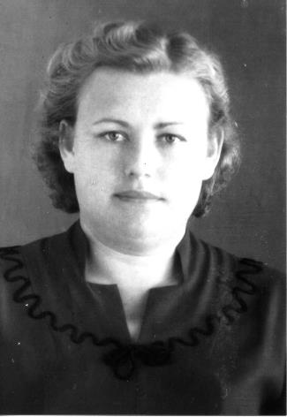

***ТРИФОНИХИНА***

***ГАЛИНА***

***ВАСИЛЬЕВНА***

Галина Васильевна родилась 25 мая 1925 года в Томской области, русская, член партии с 1948 года.

Галина Васильевна в 1942 году окончила 8 классов и ушла на фронт. В армии была до 1945 года, до победы в Великой Отечественной войне.

Воевала, освобождала земли своей Родины, Польшу, Германию от немецко-фашистских захватчиков.

Награждена орденом Красной Звезды, медалями «За отвагу», «За боевые заслуги», «За победу над Германией», «За взятие Кенигсберга».

После войны закончила Томский библиотечный техникум, с 1954 проживала в г.Рубцовске, работала директором стадиона ДСО «Торпедо» АТЗ, затем директором детской спортивной школы.

138

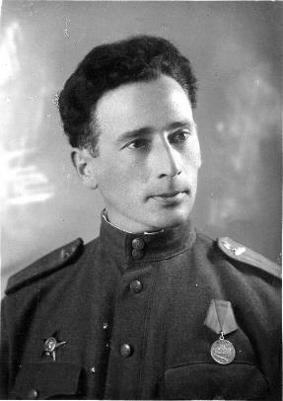

***УРЬЕВ***

***ГРИГОРИЙ***

***МОИСЕЕВИЧ***

(1912-1989гг.)

Григорий Моисеевич родился в августе 1912 года в г.Мстиславе Могилевской губернии, БССР, еврей, член партии с 1944 года, окончил Свердловский педагогический институт, математический факультет.

Воевал. На фронте с 1941 по 1945 годы. Его жена, Урьева Нина Викторовна, проживающая в настоящее время в г.Челябинске вспоминает, что Григорий Моисеевич «С января 1942 и до конца войны в составе 183-й Кенигсбергской орденов Суворова и Кутузова танковой бригады 10-го танкового корпуса участвовал во всех боевых операциях, от Можайска до польского города Катовице, в должности командира эвакотракторного взвода.». Прислала она в музей образования и справки, из которых видно, какие города освобождал Григорий Моисеевич.

139

За боевые действия награжден в 1944 году медалью «За боевые заслуги», в 1945 – орденом Красной Звезды, в 1945 году – медалью «За взятие Кенигсберга».

С 1947 года работает в городе Рубцовске, назначен учителем, а затем директором школы № 9.

Работая директором средней школы, Григорий Моисеевич хорошо справлялся со своими обязанностями, обеспечивая качество учебно-воспитательного процесса в школе, систематически повышая свой деловой и политический уровень. Окончил университет марксизма-ленинизма.

Работал директором школы № 9 до 1956 года.

В 1970 году был награжден юбилейной медалью «За доблестный труд. В ознаменование 100-летия со дня рождения В.И.Ленина».

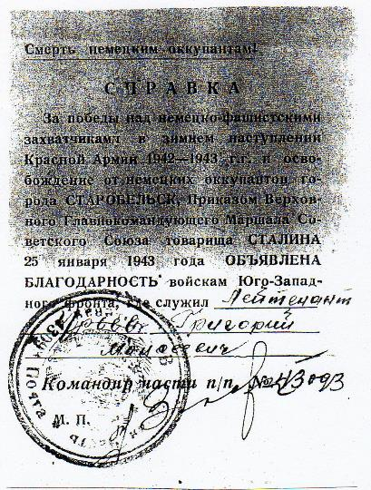

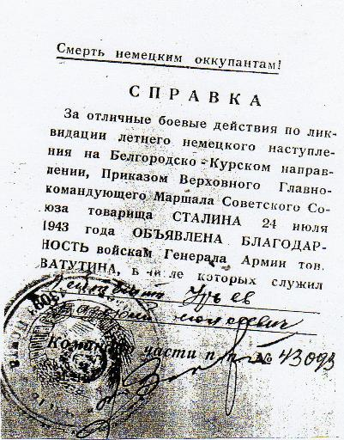

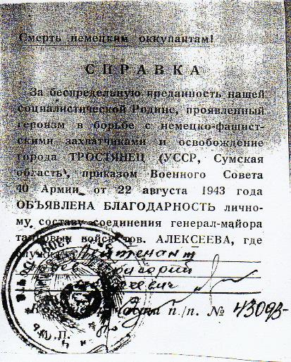

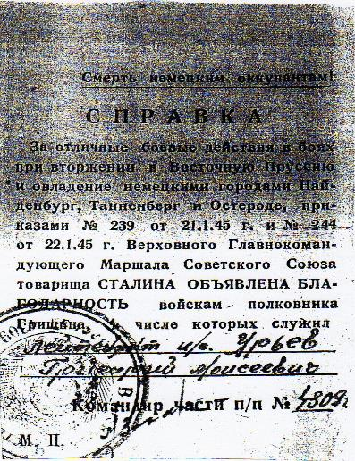

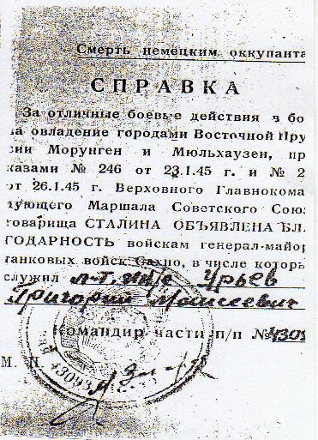

142

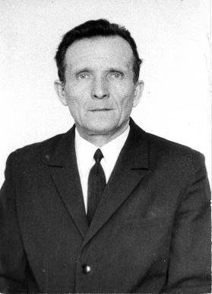

***ЦЫГАНКОВ***

***ИВАН***

***НИКИФОРОВИЧ***

Иван Никифорович родился 19 февраля 1921 года в поселке Н-Борисовка Егорьевского района Алтайского края, русский, из семьи крестьян.

В автобиографии Ивана Никифоровича записано: «*Трудовую деятельность свою я начал в 1939 году после окончания Рубцовского педагогического училища учителем физики и математики в Покровской НСШ Чарского района Восточно-Казахстанской области, где проработал до января 1940 года, откуда был призван в ряды РККА. Службу в армии начал курсантом полковой школы в г. Чарджоу Средне-Азиатского военного округа. После начала Великой Отечественной войны вместе с частью перешел границу Ирана, где прослужил до ее окончания.*

*После демобилизации начал работать в Лебяженской начальной школе, затем был переведен в М.Шелковенскую НСШ учителем физики и математики. Уволился с выездом на учебу.*

*С ноября 1946 года поступил на работу в Рубцовское ремесленное училище № 3, потом был переведен в РУ № 9, где сначала работал учителем, затем заместителем директора и директором училища.*

*С декабря 1960 года по август 1961 года работал техником-конструктором АТЗ. Перешел учителем в школу № 19, а затем переведен в школу № 15».*

Иван Никифорович награжден медалью «За победу над Германией».

143

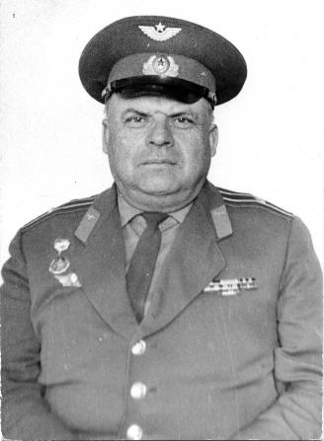

***ЧИЖЕВСКИЙ***

***ГРИГОРИЙ***

***ИВАНОВИЧ***

(1924-1992 гг.)

Григорий Иванович родился 10 апреля 1924 года в селе Капонки Кировоградской области Украинской ССР, украинец. Окончил Васильковское авиационно-техническое училище, член партии с 1949 года.

Участник Великой Отечественной войны. Служил в составе воинской части 53889 центральной группы войск в Венгрии.

Награжден медалями: «За боевые заслуги», «За победу в Великой Отечественной войне 1941-1945гг.», «За безупречную службу в ВС СССР» ,

«Двадцать лет победы в Великой Отечественной войне 1941-1945гг.»,

«Тридцать лет победы в Великой Отечественной войне 1941-1945гг.»,

«40 лет Вооруженных Сил СССР», «50 лет Вооруженных Сил СССР», «60 лет Вооруженных Сил СССР», «30 лет Советской Армии и ВМФ». «Ветеран Вооруженных Сил СССР», «За доблестный труд. В ознаменование 100-летия со дня рождения В.И.Ленина», орденом Красной Звезды за участие в разгроме революционного мятежа в Венгрии в 1956 году.

Григорий Иванович, отвечая учащимся на вопросы о подготовке современного офицера и качествах будущего военного в 1982 году, говорил: *«Я считаю, что офицер – это героическая профессия. Поэтому кто решил избрать эту профессию, должен ясно представлять, что он будет являться защитником своей Родины. Кто думает, что быть офицером легко, тот глубоко ошибается.*

144

*Выпускник, поступающий в военное училище, должен быть: дисциплинированным, крепко усвоившим программу средней школы, физически развитым».* К этому он готовил и своих сыновей Бориса и Андрея, которые стали военными.

Григория Ивановича уважали учащиеся, ветераны. В 1974 году он получил поздравление от городского совета ветеранов партии, комсомола, труда, гражданской и Великой Отечественной войн при городском комитете ВЛКСМ:

«Уважаемый тов.Чижевский Григорий Иванович!

Рубцовский городской совет ветеранов сердечно поздравляет Вас с Вашим днем рождения.

Желаем Вам самого большого счастья, крепкого здоровья, успеха в благородном труде на благо нашей Родины.

50 лет - это полвека прожитой жизни. Больше половины Вашей жизни прошло в солдатском строю.

Быть офицером - это значит быть вторым Отцом юноши, которого доверила Вам Родина.

Мы знаем, дорогой Григорий Иванович, Вашу активность в охране Московского неба в грозные 1941-1945гг., мы знаем, как Вам довелось не раз быть в огненных схватках 1956 года на Венгерской земле, где не раз Вам смотрела жестокая смерть в глаза.

Так пусть же, Григорий Иванович, Ваше офицерское русское сердце бьется долгие, долгие годы на счастье ваших детей, внуков, дорогой семьи.

С искренним уважением

Председатель городского совета ветеранов А.Фоминых».

Григорий Иванович работал военным руководителем в школах № 6, 14 и № 23.

145

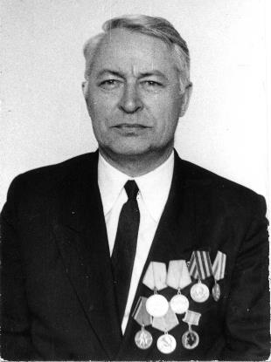

***ШАШЕВ***

***ПЛАТОН***

***ЛАЗАРЕВИЧ***

Участник Великой Отечественной войны.

Работал учителем физики в школе им.С.М.Кирова, ШРМ № 7.

146

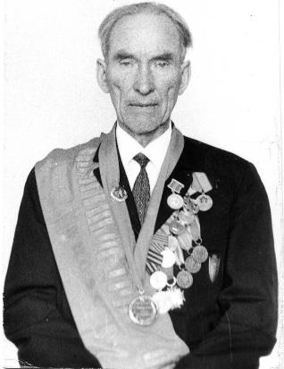

***ШЕЙДАК***

***НИКОЛАЙ***

***АНДРЕЕВИЧ***

(1902-1977гг.)

Николай Андреевич родился в 1902 году в поселке Стретин Жлобенского района Гомелевской области. Участвовал в гражданской войне, был старшим писарем штаба Латышского полка Рачевского района. После войны вернулся на родину.

С 1939 по 1941 годы –директор школы им.А.С.Пушкина.

Николай Андреевич – участник Великой Отечественной войны.

С 1941 по 1949 годы он служил инженером по питанию в 39-м отделе гвардейской бригады.

Николай Андреевич одним из первых директоров ушел на фронт. Приказ об освобождении его от работы подписан в гороно 23.06.1941 года.

Вернувшись из армии, Николай Андреевич вновь становится директором школы им.А.С.Пушкина. Работает в этой должности до 1952 года, затем работал в школах учителем географии.

Он – мастер педагогического труда. Учитывая многолетнюю работу в области народного образования в общеобразовательных школах и активное участие в общественной жизни города, решением городского Совета депутатов трудящихся от 21 октября 1971 года ему присвоено звание «Почетный гражданин города».

Газета местная напечатала заметку об этом замечательном человеке.

147

«Яркий след в истории города оставил Николай Шейдак. Участник двух войн - гражданской и Великой Отечественной – он много лет работал в системе образования Рубцовска и был первым руководителем городского краеведческого музея. Горожане запомнили его в качестве активного общественника, положившего немало сил на ниве просвещения. До войны он прошёл хорошую выучку в Рабоче-Крестьянской Красной Армии, где служил старшим писарем Латышского полка. В мирное время Николай Андреевич работал преподавателем Локтевской школы рабочей молодежи в Рубцовском районе и заслужил звание ударника-просвещенца. За год до начала войны он был назначен директором школы им. Пушкина.

Война с фашистской Германией разрушила все планы. На другой день после объявления мобилизации Николай Андреевич был призван в ряды защитников Отечества. Много невзгод и испытаний пережил рубцовчанин на полях сражений, принимал участие в кровопролитнейших операциях Великой Отечественной: воевал под Брестом, на Висле и Одере, освобождал Берлин и Прагу. Только в 1949 году Николай Шейдак после боев на территории Польши и помощи в восстановлении мирной жизни на территории братского государства и в западных районах СССР смог вернуться в Рубцовск.

В городе он трудился директором школы им. Пушкина, школы № 143, около десяти лет после выхода на заслуженный отдых проработал учителем географии в школе №13. И на пенсии фронтовик занимался любимым делом: являлся лектором общества «Знание», внештатным работником ГК ДОСААФ, организовывал занятия по военно-патриотическому и атеистическому воспитанию молодёжи. В кинотеатре «Мир» он вел лектории «Хочу все знать» и «Вокруг света». А в последние годы жизни увлекался городским планетарием, который очень нравилось посещать школьникам и трудящимся города.

148

Главным делом жизни Николая Андреевича стало, наверное, создание городского краеведческого музея. В 1967 году он возглавил оргкомитет по сбору экспонатов будущего музея бо­евой и трудовой славы, побывал в архиве Алтайского края и подготовил богатый материал по истории Рубцовска. Под ру­ководством Николая Андрееви­ча историки и художники города начали оформление за­лов музея, действовавшего на общественных началах. В 1971 году Николаю Шейдаку было присвоено звание Почетного гражданина. В представлении на присвоение звания говорилось, что Николай Андреевич имеет значок «Отличник народного образования», звание «Мастер педагогического труда», ордена «Знак Почета» и Войска Польского, медали за победу над Германией, за освобождение Варшавы и взятие Берлина, другие награды.

Сегодня музей, у истоков которого стоял ветеран войны Николай Шейдак, обладает самой большой в городе коллекцией экспонатов, посвященной свершениям рубцовчан на фронтах и в тылу Великой Отечественной».

149

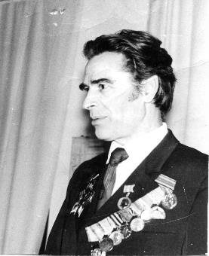

**ШЛЯХОВ**

**АЛЕКСАНДР**

**ФЕДОРОВИЧ**

(1921-1993гг.)

Александр Федорович родился 23 августа 1921 года в селе Ново-Шульба, Ново-Шульбинского района Семипалатинской области. В 1942 году окончил Семипалатинский государственный педагогический институт имени Крупской.

Александр Федорович написал свою автобиографию: «…*Служил в 119 роте связи 95-й стрелковой дивизии телефонистом…*

*...Вместе со своей частью я прошёл путь от города Ельни до Эльбы, где встречался с частями американской армии…*

*3а участие в боях по освобождению городов Гродно, Ельни, Варшавы, прорыв глубоко эшелонированной обороны немцев, прикрывающих Берлин, и овладение городом Франкфуртом-на-Одере, в ликвидации окружённой группировки противника юго-восточнее Берлина и овладение им, мне, как и всем офицерам и солдатам нашей части, была объявлена благодарность Верховным Главнокомандующим маршалом Иосифом Виссарионовичем Сталиным. За участие в боях с немецко-фашистскими захватчиками был награждён орденом Красной звезды и медалями.*

*После окончания войны, в октябре 1945 года, я был демобилизован из рядов Советской Армии, прибыл в город Рубцовск».*

Приступил к педагогической деятельности в школе №112.

Отличник народного просвещения, учитель биологии школ №2, №19 Андреева Светлана Александровна в 1958 году обучалась электротехнике у молодого учителя Шляхова Александра Фёдоровича.

150

«Мы были влюблены в молодого красивого учителя. Нам очень нравились его уроки, проводил он их интересно. Особенно живо проходили практические занятия». — вспоминает Светлана Александровна.

С 1959 года по 1993 год вёл уроки физики, руководил школой №112.

Создал отличный работоспособный педагогический коллектив.

В школе была спокойная деловая обстановка, доброжелательный искренний тон общения между учителями, взаимное уважение, сотрудничество, готовность прийти на помощь друг другу, глубокая человеческая забота в сочетании с требовательностью и принципиальностью. Всех членов коллектива объединяла подлинная заинтересованность в результатах труда, глубокое переживание за честь школы, добрая радость за успех каждого товарища.

Решающим фактором создания и поддержания такой атмосферы являлся стиль работы А.Ф. Шляхова. Он умел установить равные, спокойные, деловые отношения с каждым учителем, умел доверять людям, объективно оценивал их труд, видел и показывал в каждом человеке лучшее, поддерживал инициативу, уважал мнение коллектива и каждого его члена, считался с ним.

Огромное внимание уделял Александр Фёдорович уровню и содержанию интеллектуальной жизни педагогического коллектива.

Он создал в школе обстановку подлинного педагогического творчества. Коллектив кропотливо и систематически изучал педагогическую науку, внедрял её достижения в практику. Каждый учитель вел поиск собственного, оригинального, вырабатывал свой почерк.

В школе была хорошо поставлена информация о новейших достижениях науки. Как руководитель Александр Фёдорович умело и рационально организовывал труд коллектива, ставил посильные задачи перед каждым учителем.

Директор продуманно определял участки общественной работы, не допуская перегрузки одних учителей и пассивности других. При этом всегда учитывались индивидуальные особенности людей, их склонности, возможности, увлечения.

В школе №112 была создана хорошая учебно-материальная база: оборудовано и оснащено 8 кабинетов, мастерские, кинозал; имелось достаточное количество звуко-светотехники, карт, атласов, комплектов справочной и специальной литературы по предметам. Школа имела тесную связь с цехами и лабораториями предприятий города Рубцовска.

Было много положительного и в учебной работе школы. Педагогический коллектив целеустремлённо искал такие формы организации урока, которые обеспечивали плодотворную работу каждого ученика на

151

каждом занятии. Особое внимание уделялось повышению уровня преподавания предметов, развивающему обучению.

Очень серьёзно изучалось администрацией качество знаний учащихся, выявлялись проблемы, устанавливались причины слабой успеваемости, а затем вместе с учителями и классными руководителями принимались конкретные меры помощи каждому ученику. В течение многих лет выполнялся закон о всеобщем обязательном образовании.

Александр Фёдорович Шляхов был умелым организатором. Он всегда был в гуще событий, у него всегда были интересные идеи по внесению огонька в комсомольскую и пионерскую жизнь. Часто бывая на заседаниях комитета комсомола, совета дружины, ученического актива, он чутко улавливал настроение ребят, умел выслушать их пожелания, просьбы, умел вовремя дать совет, рекомендацию, незаметно подсказать идею, направление в работе.

В школе неоднократно проходили краевые, городские и дорожные семинары по воспитательной работе. Все они получали высокую оценку присутствующих.

Александр Фёдорович Шляхов был безгранично трудолюбивым и увлечённым человеком. Он был увлечён физикой, и такое же увлечение этим предметом воспитывал у учеников. Его уроки отличались чёткой продуманностью, целенаправленностью. Он считал, что эффективным средством возбуждения интересов учащихся к учёбе и предмету служит постановка на каждом уроке определённой проблемы, настраивающей ребят на активную мыслительную деятельность, поиски зависимостей между явлениями и установление причинно-следственных связей. Александр Фёдорович много внимания уделял постановке учебных проблем, изысканию удачных форм их преподнесения. Для этого он часто использовал показ кинофрагментов, демонстраций, выполнение самостоятельных экспериментов. Новый материал усваивался на уроках легко, ибо он органически увязывался с ранее изученным. Планируя уроки, Александр Фёдорович во всех деталях заранее определял, как будет протекать процесс формирования умений и навыков. Учитель направлял работу класса, вовремя приходил на помощь тем, кто в этом нуждался. Прекрасное владение методикой преподавания, правильный учёт возрастных и индивидуальных особенностей учащихся, высокие требования к их знаниям позволяли Шляхову А.Ф. на каждом уроке не только обучать, но и воспитывать школьников.

Ребята, которые прошли курс физики у Александра Фёдоровича, владели прочными знаниями и хорошими навыками самостоятельной

152

работы... Александр Фёдорович имел полную успеваемость по предмету, качество знаний 49,5 %.

Свой опыт он охотно передавал другим учителям. Неоднократно проводил практические занятия по демонстрационному эксперименту, семинары по решению наиболее трудных задач в курсе 9 класса. На дорожных «Педагогических чтениях» выступал с докладом «Проблемное обучение как стимул познавательной активности школьников». С докладами выступал на семинарах директоров школ. Александр Фёдорович постоянно выступал с лекциями перед населением, родителями, принимал участие в работе городского партийного актива.

Неоднократно директор Шляхов избирался депутатом городского совета, возглавлял комиссию по народному образованию, участвовал в общественной жизни города. До ухода на пенсию был членом совета по народному образованию отдела учебных заведений Западно-Сибирской железной дороги.

За трудовую деятельность он был награждён двумя орденами, 14-ю медалями.

Шляхов Александр Фёдорович ушёл из жизни 10.04.1993 года.

153

***ШУБА***

***МАРФА***

***КИРИЛЛОВНА***

(20.04.1924 – 28.08.2006гг.)

Марфа Кирилловна родилась 20.04.1924 года.

Образование среднее медицинское.

Была участником Великой Отечественной войны – на фронте с августа 1944 по май 1945 года.

Служила в 48-м медицинском санитарном батальоне, 85-й стрелковой дивизии, 3-го Прибалтийского фронта в звании старшего лейтенанта.

Освобождала Ригу.

Имеет награды:

1. медаль «За боевые заслуги»
2. медаль «За Победу над Германией»
3. орден Отечественной войны II степени.

В мирное время работала медицинской сестрой в детском садике № 30.

154

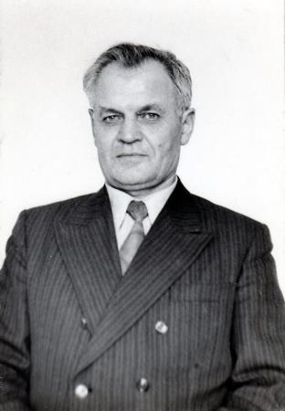

**ЩЕРБАНЬ**

**ВАСИЛИЙ**

**ИОСИФОВИЧ**

Участник Великой Отечественной войны.

Директор школы № 10.

Живет на Украине.

155

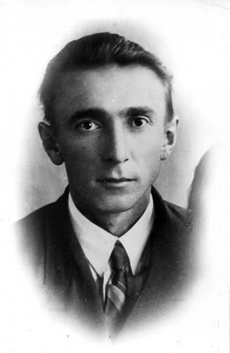

***НИКОЛАЙ***

***ФЕДОРОВИЧ***

***ЮМАНОВ***

(1910-1941гг.)

Николай Федорович родился в 1910 году в г.Вятские Поляны Кировской области, русский. Работал учителем физики, завучем, директором школы им.С.М.Кирова.

Приказом № 87 от 02.07.1941 по ОНО г.Рубцовска был освобожден от работы и ушел на фронт.

В краевой книге Памяти (т.4, стр. 700) написано, что он пропал без вести в декабре 1941 года.

В сборнике «Рубцовчане на фронтах войны 1941-1945гг.» есть материал о Юманове Н.Ф.

***Дело его живет***

Люди старшего поколения, те, кто до войны учился в школе имени Кирова, хорошо помнят Николая Федоровича Юманова — преподавателя физики, впоследствии директора школы. Последний выпуск учеников он сделал в 1941 году. И уже летом многие из выпускников школы имени Кирова надели вместе со своим директором военную форму.

Недолго, но геройски сражался Николай Федорович, защищая Родину

от фашистской нечисти. Он сполна проявил лучшие качества советского человека, которые настойчиво воспитывал у своих учеников. Недавно в адрес отдела народного образования горисполкома пришло письмо бывшего помощника начальника штаба 765-го стрелкового полка М. Прокопенко.

156

Боевой соратник учителя — патриота рассказал о том, как и где погиб Н. Ф. Юманов. Вот, что пишет М. Прокопенко:

«К 7 августа 1941 года немцы уже прочно укрепились в районе Ельни. Наш 765-й полк получил приказ в 6 часов утра 8 августа начать наступление на вражеские позиции, овладеть плотиной через реку Ужа, деревней Садки и, продвигаясь в направлении железнодорожного разъезда Нежода до соединения с танковой дивизией, преградить путь отступления противнику по железной дороге.

В 22 часа 7 августа подразделения полка начали занимать исходные позиции вдоль левого берега реки Ужа для овладения плотиной.

Утро 8 августа. От реки веяло прохладой. В низинах стоял туман. Обильно покрылась росой трава. Потянул небольшой ветерок. Командир пулеметного расчета Н. Юманов занял позицию в поспевающей ржи, впе­реди батальона. За ночь он с товарищами подготовил два запасных гнез­да для пулемета, из которых простреливалась вся долина вдоль правого берега и склоны реки.

Томительно тянутся последние минуты перед боем. Тишина действует на нервы хуже шквального артобстрела.

— Что пригорюнились, друзья, — слышится тихий голос Николая. — Все равно разобьем захватчиков. Сколько раз немцы посягали на нашу Родину. И каждый раз бывали биты. Так было, так будет.

Такие беседы всегда подбадривали бойцов.

В 5.30 началась артиллерийская подготовка; батальоны полка пошли в наступление. Третий батальон поспешно переходил плотину, по которой немцы открыли минометный и автоматный огонь, а первый форсировал реку по отмелям. Атака развивалась успешно, только второму батальону угрожала опасность: крупное подразделение фашистов пыталось взять его в кольцо.

Это увидел Юманов, и сразу же заговорил его пулемет. Ряды окружавших заметно поредели, десятки вражеских трупов усеяли склоны к реке. Николай вошел в азарт. Он вел непрерывный огонь, стоя на коленях. Его поддержка пришла вовремя. Бойцы второго батальона опрокинули врага. Но в это время пулеметное гнездо было накрыто двумя минными снарядами. Так у деревни Шебяки вместе с расчетом пал смертью храбрых Николай Юманов».

Николай Федорович Юманов погиб, но после него остался глубокий след. Многие его ученики посвятили свою жизнь нелегкому труду педагога: О.И. Туркина, Н. Я. Великанова, Д. Ф. Жуйкова и десятки других. Долгие годы работала преподавателем в педучилище его жена Евдокия Семеновна. Дело, за которое отдал жизнь Н.Ф. Юманов, продолжают сотни его воспитанников. Память о замечательном педагоге и герое никогда не умрет.

**В. МАКСИМОВ**

**Коммунистический призыв.-1970.-9 мая.-С4**

157

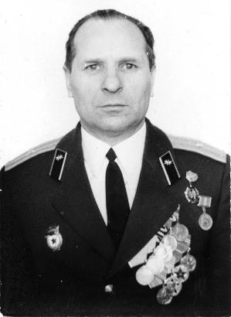

***ЯМЩИКОВ***

***ПАВЕЛ***

***МИТРОФАНОВИЧ***

(20.01.1925-18.05.2010г.г.)

Павел Митрофанович родился 20 января 1925 года в селе Шипуниха Змеиногорского района. Его отец Митрофан Лаврентьевич работал в лесхозе, а мать Зинаида Васильевна очень рано умерла. В 30-е годы умер и отец, и Павел Митрофанович остался сиротой. Его воспитывала старшая сестра Мария.

Окончив Александровскую семилетнюю школу, он работал в колхозе. Ему было 16 лет, когда началась Великая Отечественная война. В тылу работали «для фронта, для победы», и Павел Митрофанович трудился наравне со взрослыми.

В 1943 году прошел медицинскую военную комиссию и был призван в армию. Сначала был направлен в училище связи, но закончить не успел и вместе с учебной ротой был отправлен в Ленинград. Ему шел 19-й год.

Павел Митрофанович Ямщиков оставил воспоминания о поражении финских войск на Карельском перешейке и своем участии в боях на Ленинградском фронте. Для разгрома финских войск на Карельском перешейке туда была направлена 21-я армия с командующим армией генералом-лейтенантом Д.Н.Гусевым. В составе армии был и 61-й армейский полк связи, обеспечивавший постоянно действующую связь для командующего армией и личного состава полка. Под обстрелом, в любое время суток, будь то день, ночь или непогода, было необходимо обеспечить постоянно действующую связь с девятью стрелковыми дивизиями и другими армейскими частями, входящими в состав армии. С болью вспоминает

158

ветеран, как 6 июня 1944 года при организации связи на передовом командном пункте финский снайпер смертельно ранил за один день 7 человек, в том числе и командира взвода старшего лейтенанта Устинова. Враг был жесток и коварен: стремился нанести урон в «живой силе», устраивая засады, ловушки, высаживая «кукушек»-снайперов. Аппаратуру связи, линии связи охраняли и маскировали. Во время артиллерийских обстрелов и бомбежек были порывы, и, рискуя жизнью, повреждения исправляли связисты. 9 июня 1944 года Павел Митрофанович принял первый бой. Бойцы атаковали врага, прорвали оборону, отбросили противника и перешли в наступление. Был взят и Выборг, а Павел Митрофанович награжден медалью «За освобождение Карелии».

После капитуляции финских войск 21 армия была направлена на 3-й Белорусский фронт, которым командовал генерал Черняховский, затем воевал на Первом Украинском фронте под командованием маршала Конева. Войска участвовали в освобождении городов и сел Западной Украины и вышли на Сандомирский плацдарм. Боевые действия развернули на территории Польши. Три двоюродных брата Павла Митрофановича погибли на войне. Победу над Германией он встретил в Южной Силезии.

В 1946 году вернулся на Родину и продолжил учебу в Ульяновском училище связи, которое закончил с отличием в 1949 году. Познакомился и полюбил скромную девушку Аннушку и в этом же 1950-м был направлен на службу в Румынию. В то время не разрешалось выезжать за границу с женами. Вот и ждала любимого Анна. Наступил 1953 год, и вернулся из Румынии Павел Митрофанович. Они поженились.

А затем – служба в Забайкальском военном округе и Украинском. С 1968-1970 годы Павел Митрофанович служил в советском посольстве в Народной республике Йемен. Выйдя в отставку в звании майора, Павел Митрофанович работал начальником гражданской обороны, а с сентября 1974 года – военным руководителем в средней школе № 24. Ни одно поколение выпускников школы с благодарностью вспоминает своего учителя, прошедшего суровый военный путь, на который он ступил в 18 лет. Уроки, проводимые Павлом Митрофановичем, учили юношей призывного возраста смелости, решительности, воспитывали чувство патриотизма, любви к Родине. На военных сборах под руководством учителя юноши преодолевали физические трудности, выполняли определенный распорядок каждого дня. Это так нужно для совершенствования выносливости в период прохождения срочной службы. Его уроки- уроки жизни - стали судьбоносными в жизни выпускников школы: они каждый год избирали профессию защитника Родины, поступая в военные училища. В школу приходили благодарственные письма с сообщениями об успехах в службе выпускников школы. Они бережно хранятся в зале Боевой и Трудовой славы, их читают лекторы в классах.

Так и в мирное время Павел Митрофанович внес большой вклад в воспитание подрастающего поколения. За трудовые и боевые заслуги Павел

159

Митрофанович награжден 20-ю медалями и орденами. С 1995 года в возрасте 70 лет ушел на заслуженный отдых, окруженный вниманием и заботой детей: сына Юрия, дочери Марины. Радует дедушку и внучка Наташа – ученица гимназии № 8.

Руководитель патриотического клуба «Родина», учитель немецкого языка СОУ «СОШ № 24» Галина Артемьевна Попова вспоминает о совместной работе С.Павлом Митрофановичем:

«*Усилить воспитание в духе гражданственности и патриотизма – одна из задач современной школы. Ее выполнение стало повседневной заботой педагогического коллектива нашей школы. Главным центром в этой работе я считаю клуб «Родина».*

*Любовь к Отечеству… В этом святом чувстве слились воедино и поклонение подвигам русского народа, его идеалам и готовность каждого встать на защиту Родины. Такие качества в детях могут воспитывать такие учителя, которые зажигают юные сердца, учат преодолевать трудности, достигать намеченной цели. Таким был учитель коммунист П.М.Ямщиков. Мне посчастливилось работать с этим замечательным человеком на протяжении многих лет. Павел Митрофанович был примером не только для учащихся, но и для нас, учителей. Ответственный, исполнительный, строгий и одновременно добрый, профессионал в своем деле, он пользовался заслуженным авторитетом у учащихся и педагогов. Он пришел в нашу школу в середине 70-х годов преподавать военное дело. Сразу покорил нас, женщин, своей военной выправкой, подтянутостью и дисциплиной.. По решению партийной организации нам поручили возглавить самое важное звено в воспитательной работе – патриотическое воспитание. Мы взялись за создание в школе музея Боевой и Трудовой славы. Начались поиски материалов, был создан совет из представителей детского и взрослого коллективов. Мы завязали переписку со многими школьными и городскими музеями страны. В 1973 году с учащимися 8а класса мы прошли во время летних каникул по местам боев Е.М.Мамонтова. В дальнейшем оформили материал, подготовили доклады, рефераты, с которыми выступали перед учащимися и родителями. Нас связывала тесная дружба с воинской частью, заводами РЗЗ и АЗТЭ, нам помогала О.И.Туркина.*

*В 1978 году нам был присвоен статус музея Боевой и Трудовой славы и вручено свидетельство. Мы вели работу с ветеранами микрорайона, приглашали их на вечера, линейки, пионерские сборы, оказывали помощь в быту.*

*Мне легко было работать с таким умным, спокойным, выдержанным человеком. Всегда в форме, в любой момент мог дать каждому учителю ценный и нужный совет.*

*Ребята гордились своим военным руководителем. На смотрах, военных сборах они старались не ударить в грязь лицом. Он воспитывал в своих учениках выдержку, ответственность, дисциплину, честность, мужество.*

160

*Не случайно его воспитанники выбрали военные профессии. От командования мы получали письма-благодарности о своих учениках. Мы с Павлом Митрофановичем гордились нашими ребятами. Многие из них стали офицерами, а ныне есть подполковники и полковники. Они честно выполняют свой долг, воспитывают молодых солдат: Павленко Петр, Фурманов Виктор, Вольных Александр, Тарасов Константин и многие другие.*

*Наши ребята с честью выполняли свой интернациональный долг в Афганистане. Все это возвышает учащихся в собственных глазах, ведь они были учениками самой лучшей школы и лучших учителей, каким был и остается Павел Митрофанович Ямщиков. После выхода на пенсию он продолжает интересоваться делами школы, хотя часто болеет: дают знать о себе фронтовые раны, военные полигоны, тревоги военного человека, до конца преданного своему делу – служению Отечеству».*

Выпускники 11а,б классов 1990 года выпуска пишут:

«Ямщиков Павел Митрофанович был у нас учителем НВП. Его уроки всегда отличались продуманностью. Павел Митрофанович умел заинтересовать военным делом как мальчиков, так и девочек. особенно нам запомнились рассказы из военной жизни Павла Митрофановича. Каждая тема была не просто изложением сухой теории, а сопровождалась историей, примерами из фронтового опыта нашего учителя.

Спасибо Вам, Павел Митрофанович, за труд».

18 мая 2010 года Павел Митрофанович ушел из жизни.

161

**Вместе с учителями уходили на фронт ученики, выпускники школ города.**

В музее есть список фамилий некоторых выпускников школ – участников Великой Отечественной войны 1941-1945 годов

1. Турубарова Вера школы № 4

2. Долгих Василий школа № 4

3. Долгих Анатолий Петрович школа № 4

4. Коробкин Николай школа № 4

5. Курбатов школа № 4

6. Битюцкин Кузьма школа № 4

7. Рязанцев Виктор школа № 4

8. Аржанцев Николай Антонович школа им.Кирова

9. Кожушко Иван Николаевич школа № 1

10 Курочкин Николай школа им.Пушкина

11. Степанищев Павел школа им.Пушкина

12. Трущин Василий школа им.Пушкина

13. Суворин Алексей школа № 112

14. Приходько Петр школа № 112

15. Трищкин Владимир школа № 112

16. Туркин Михаил школа № 112, учащийся 10 кл.

162

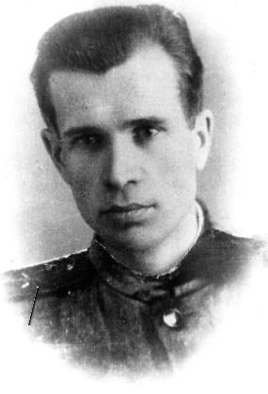

***ТУРКИН***

***МИХАИЛ***

***ИВАНОВИЧ***

( 08.06.1923-декабрь 2008гг.)

Михаил Иванович родился в 1923 году 8 июня в с.Колтубанка Самарской области. Родители переехали в Рубцовск, где Михаил Иванович учился в школе № 112.

Не окончив 10 класс школы № 112, уходит добровольцем на фронт. Воевал на Северо-Западном фронте. Артиллерист. В 1943 году был ранен, контужен, его демобилизовали и в мае 1943 года Михаил Иванович приезжает в г.Рубцовск.

Его через военкомат назначают военруком в начальную школу № 2 (напротив УВД по ул.Улежникова).

Заведующей школы в то время была Лямкина Екатерина Ефимовна. В школе 8 классов, 8 учителей. Очень дружный педагогический коллектив.

Здесь он встретил День Победы.

«Утром 9 мая 1945 года мама настойчиво будила

- Миша, проснись! Победа!

Неужели победа? Неужели конец войне? Радости не было предела.

163

- Прибежал в школу, а там уже учителя собрались радостные. Уроки, естественно, отменили. Кто картошки принес, кто огурцов. Одна учительница даже немножко принесла вина – дефицит в то время. Вот так и праздновали День Победы».

За ратный подвиг Михаил Иванович награжден медалью «За отвагу» и орденом Отечественной войны 1 степени.

В 1944 или в 1945 году в помещении школы им.А.С.Пушкина открывается ШРМ, в которой Михаил Иванович получает среднее образование. После окончания войны военное дело в начальных школах отменяется и в 1946 году Туркина назначают военруком в школу им.С.М.Кирова.

Михаил Иванович заканчивает физико-математический факультет Семипалатинского педагогического института и начинает работать в школе с Г.Я.Папушевым, преподавателем физики.

Он организует работу технического кружка в школе. Школа (одна из первых в городе) была радиофицирована. Он научил ребят и учителей показывать на киноустановке учебные фильмы. Ребята сделали автоматический электрозвонок в школе. Туркин увлечен фотографией.

В 50-е годы в городе открывается своя телестудия под руководством учителя истории Тамарина В.Э., и Михаил Иванович в течение 10 лет работает в студии оператором. После закрытия студии переходит на АТЗ и создает там заводскую киностудию.

Находясь на заслуженном отдыхе, он вместе со своей женой О.И.Туркиной – инициатором этого дела – подготовил и передал в музей образования огромный материал по военно-патриотическому воспитанию. Посещал музей, присутствовал на мероприятиях, проводимых в музее.

164

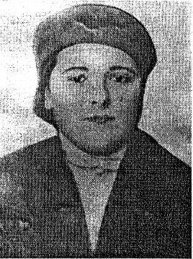

О **Турубаровой Вере** читаем в сборнике «Рубцовчане на фронтах войны 1941-1945гг.».

**Гвардии рядовой**

Бледные языки пламени вечного огня выхлестывались, казалось, из самой земли привокзальной площади, где когда-то в грозные годы Великой Отечественной войны проходили сводные колонны рубцовчан-добровольцев перед отправкой на фронт.

Рядом с Вечным огнем скульптурная группа двух бойцов, а чуть дальше, в глубине сквера, — мемориальное архитектурное сооружение, где на колоннах закреплены чугунные доски с фамилиями тех, кто погиб на фронтах Великой Отечественной войны.

Навсегда запомнился памятник Дарье Егоровне Турубаровой — матери, простой русской женщине. В числе героев и ее дочь Вера, комсомолка, ушедшая добровольно на фронт и погибшая на смоленской земле.

К мемориальному памятнику в день Победы приходят Мальвина Васильевна Северина и Антонина Федоровна Ломатко, чтобы почтить память однополчан, не вернувшихся с полей сражений. И эти две женщины, теперь уже убеленные сединой, более чем тридцать лет тому назад вместе с Верой Турубаровой уходили добровольцами защищать свою русскую землю от немецко-фашистских захватчиков.

Антонина Федоровна прекрасно помнит февральский день 1943 года, комсомольско-молодежное собрание типографии. На нем шел разговор о положении на фронтах, о вкладе коллектива в дело победы. И здесь, на этом собрании, Вера первой выступила и заявила о желании добровольно пойти на фронт. Она убедительно просила собрание, комсомольскую организацию рекомендовать ее бойцом в ряды Красной Армии.

165

— Выступление Веры было коротким, — вспоминает Антонина Федоровна, — но настолько убедительным, взволнованным, что ее поддержали все присутствующие. Заявила и я тогда о своем желании вступить добровольцем в Красную Армию.

Через несколько дней, в славную двадцать пятую годовщину Красной Армии группу рубцовчанок, комсомольцев — добровольцев, среди которых были Вера Турубарова, Мальвина Северина, Антонина Ломатко, провожали на фронт.

Удивительным был тот далекий февральский день — солнечным, теплым. Небольшая колонна девушек, стараясь удержать равнение в рядах, быстро прошла к привокзальной площади. Вслед за комсомолками шла притихшая, сосредоточенная толпа родных, знакомых. В суровый, далекий поход провожали они своих дочерей, сестер, подруг. Короткий митинг, теплые взволнованные напутствия старших товарищей, родных: «Здесь в тылу мы вас, девчата, не подведем»,... «Держитесь до победы!»...

Быстро промелькнули железнодорожные станции, разъезды. В запасном полку девушки прошли санитарно — медицинскую подготовку, озна­комились со стрелковым оружием, - и на фронт.

—В штабе дивизии, — вспоминает Антонина Федоровна, — узнав, что мы с Верой были работницами типографии, нам предложили перейти во фронтовую типографию, где издавалась дивизионная газета. Но Вера наотрез отказалась, заявив, что она была всего лишь ученицей печатника. Видать, печатники не так уж остро были нужны, потому что командование согласилось с доводами Веры. Мне же, как наборщику, пришлось работать во фронтовой типографии.

А через некоторое время в дивизионной газете была опубликована небольшая корреспонденция о санинструкторе Вере Турубаровой «...В первой цепи бойцы увидели Веру Турубарову. Она была рядом с ними и впервые в жизни вела огонь по живой цели — по вражеским солдатам. Первый же ее выстрел поверг на землю фашистского автоматчика. Второй, третий, пятый... Один за другим уверенно Вера посылала патроны в патронник.

Она отражала контратаку фашистов вместе с бойцами. В этом бою Вера Турубарова служила примером бойцам, увлекала их своим мужеством, отвагой. Она уничтожила трех гитлеровцев и трех взяла в плен. Комсомолка; сменившая печатную машину в типографии тихого, степного городка, расположенного далеко в тылу, на тульскую винтовку, по-гвардейски защищала Родину, и Родина удостоила свою дочь высокой награды – ордена Красной Звезды…»

Рубцовчане более подробно узнали о подвиге комсомолки Веры Турубаровой в конце августа и в начале сентября 1945 года, когда гостили в городе делегаты 56-й гвардейской Краснознаменной Смоленской стрелковой дивизии гвардии старший лейтенант Г. Золотухин и гвардии старший сержант Н. Дитятев. Они посетили тракторостроителей, алтайсельмашевцев,

166

побывали и в других организациях города. В честь приезда дорогих гостей на заводах были проведены многолюдные митинги. Фронтовики-алтайцы рапортовали, что доверие трудящихся Алтая они оправдали.

Тогда же гвардии старший сержант Николай Дитятев рассказал о последнем подвиге Веры Турубаровой. «...Кто не знает в нашей гвардейской части санинструктора, рубцовской девушки — героя Веры Турубаровой, трудно сказать. Она была примером для бойцов, про ее боевую жизнь можно рассказать десятки славных историй.

Это произошло в Смоленской области, в районе города Красный, в том самом месте, где в первую Отечественную войну 1812 года были разбиты войска Наполеона. Часть, в которой служила Вера, попала в трудное положение. На высоте закрепились фашисты. Их необходимо было выбить. Один из батальонов части несколько раз ходил в атаку, но безуспешно. Тогда из траншеи выскочила Вера с высоко поднятым автоматом со словами: «Вперед, за Родину!». За ней поднялись бойцы. В упорном бою высота была взята. Мужественная девушка была тяжело ранена».

Этот рассказ гвардии старшего сержанта Николая Дитятева был опубликован в газете «Большевистский призыв» № 91 от 3 августа 1945 года.

Учащиеся школ города собирали деньги, металлолом для фронта, особенно отличились учащиеся школы 9 и они получили телеграмму от Верховного Главнокомандующего И.В.Сталина.

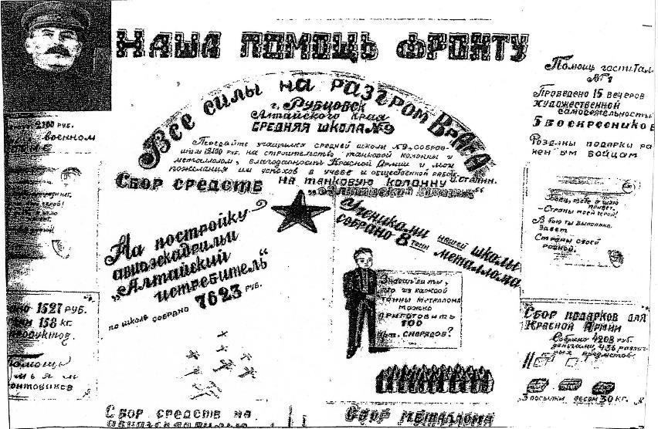

168

Во время Великой Отечественной войны на защиту Родины встали все «от мала до велика». Одни бились на фронтах, другие трудились в тылу.

Под девизом: «Все для фронта, все для Победы!», рабочие г.Рубцовска по своей инициативе увеличивали продолжительность рабочего дня, брали повышенные обязательства, создавали новые формы соревнования. Появились движения под лозунгом «Работать не только за себя, но и за товарища на фронте»; за совмещение профессий под лозунгом: «Каждому рабочему – 2-3 специальности», создавались комсомольско-молодежные бригады. Так, на АТЗ количество этих бригад выросло с 27 в 1943 до 190 в 1944. 64 из них получили звание «фронтовых». Члены многих бригад через внедрение рац.предложений переходили на многостаночное обслуживание, меньшим составом выполняя и перевыполняя производственные задания. Особое внимание в Рубцовске уделялось мероприятиям по режиму экономии материалов, инструментов, электроэнергии. Этот почин родился в паровозном депо Рубцовского железнодорожного узла. В 1941 там было организовано изготовление большинства запасных частей из местных материалов, началась борьба за экономию паровозного топлива, появились рабочие, выполнявшие нормы на 1000 и более процентов («тысячники», «двухтысячники»). Этот опыт был распространен и на городских предприятиях.

С полной отдачей сил трудились и учителя, работники всех образовательных учреждений. За самоотверженный труд в годы войны многие были награждены орденами и медалями.

169

**Список работников образовательных учреждений,**

**награжденных орденами и медалями за труд в годы**

**Великой Отечественной войны (2004 г.)**

|  |  |  |
| --- | --- | --- |
| Учреждения | № п/п | Ф.И.О. ветерана |
| школа № 1 | 1 | Быковских Нина Исидоровна |
|  | 2 | Бабкина Мария Ивановна |
|  | 3 | Бирюкова Клавдия Николаевна |
| школа № 2 | 4 | Калашникова Агрипина Прокопьевна |
|  | 5 | Кошкарова Татьяна Андреевна |
|  | 6 | Курьянова Екатерина Макаровна |
| гимназия № 3 | 7 | Макарова Татьяна Васильевна |
| Эрудит | 8 | Русанова Анна Семеновна |
|  | 9 | Алехина Александра Сергеевна |
|  | 10 | Мязина Вера Михайловна |
|  | 11 | Созинова Майна Ильинична |
|  | 12 | Чеснокова Таисия Афанасьева |
|  | 13 | Жуйкова Дарья Федоровна |
|  | 14 | Туманова Лидия Федоровна |
|  | 15 | Гаун Маргарита Александровна |
|  | 16 | Лапина Вероника Владимировна |
|  | 17 | Ненахова Ольга Александровна |
|  | 18 | Северов Иван Константинович |
|  | 19 | Сигина Анастасия Алексеевна |
| школа № 5 | 20 | Ганкова Екатерина Георгиевна |
|  | 21 | Скорняков Иван Николаевич |
|  | 22 | Орехова Вера Зиновьевна |
|  | 23 | Говорова Клавдия Ефимовна |
| школа № 6 | 24 | Дудкина Клавдия Андреевна |
|  | 25 | Корпачева Наталья Никитична |
|  | 26 | Вдовина Валентина Александровна |
|  | 27 | Прокопец Полина Романовна |
|  | 28 | Пьянова Полина Никифоровна |
|  | 29 | Погорелова Нина Степановна |
| школа № 7 | 30 | Егорова Варвара Афанасьевна |
|  | 31 | Сокольникова Надежда Федоровна |
|  | 32 | Нагорнова Лидия Матвеевна |
| школа № 9 | 33 | Синица Полина Степановна |
|  | 34 | Комарова Евдокия Григорьевна |
|  | 35 | Павлюченко Зинаида Тимофеевна |
|  | 36 | Бондаренко Вера Михайловна |
|  | 37 | Яковлева Анна Антоновна |
| школа № 10 | 38 | Стельмешова Анна Ивановна |
|  | 39 | Ларичев Николай Николаевич |
|  | 40 | Гладких Галина Петровна |
| школа № 11 | 41 | Кукшева Анастасия Михайловна |
|  | 42 | Денисова Ольга Григорьевна |
|  | 43 | Рябова Любовь Ивановна |
| школа № 13 | 44 | Борисова Анастасия Павловна |
|  | 45 | Дворникова Мария Михайловна |
|  | 46 | Камбарова Галина Константиновна |
|  | 47 | Червякова Елизавета Гавриловна |
|  | 48 | Соловьева Александра Константиновна |
|  | 49 | Терещенко Ольга Гавриловна |
|  | 50 | Букатова Мария Федоровна |
| школа № 17 | 51 | Болотова Лидия Дмитриевна |
|  | 52 | Артеменко Анна Михайловна |
|  | 53 | Вереитина Мария Спиридовна |
|  | 54 | Рубцова Нина Прокопьевна |
|  | 55 | Григорьева Адель Александровна |
| школа № 18 | 56 | Панарина Елена Викторовна |
|  | 57 | Нижегородова Нина Андреевна |
|  | 58 | Кальсина Галина Ивановна |
|  | 59 | Романюк Мария Андреевна |
|  | 60 | Патутина Анна Григорьевна |
| школа № 19 | 61 | Бирюкова Таисья Федоровна |
|  | 62 | Воронина Валентина Яковлевна |
|  | 63 | Липина Анна Никоноровна |
|  | 64 | Стручков Петр Федорович |
|  | 65 | Склярова Нина Федоровна |
| школа № 22 | 66 | Шубина Раиса Семеновна |
|  | 67 | Овсянникова Анна Григорьевна |
|  | 68 | Зайцева Мария Федоровна |
|  | 69 | Журавлева Анна Ивановна |
|  | 70 | Бабушкина Антонина Павловна |
| школа № 23 | 71 | Медведева Серафима Арсентьевна |
|  | 72 | Сорокина Пелагея Гавриловна |
| школа № 24 | 73 | Мисникова Анна Ксенофонтовна |
|  | 74 | Липин Александр Степанович |
|  | 75 | Туркина Ольга Иосифовна |
|  | 76 | Романова Диномира Николаевна |
|  | 77 | Фокина Екатерина Федоровна |
|  | 78 | Цыганкова Евдокия Алексеевна |
| школа № 26 | 79 | Позднякова Елена Георгиевна |
|  | 80 | Гаврилова Анастасия Ивановна |
|  | 81 | Иванюгина Мария Васильевна |
| ДЦиЮ | 82 | Гордеева Валентина Ивановна |
| Д\ дом № 1 | 83 | Воронина Клавдия Семеновна |
|  | 84 | Зиборева Вера Михайловна |
| Откр. (см.) | 85 | Распопова Прасковья Васильевна |
|  | 86 | Липатова Анна Андреевна |
|  | 87 | Будко Валентина Васильевна |
| СКОШИ№ 1 | 88 | Бережняк Лидия Прокоповна |
|  | 89 | Беляева Вера Андреевна |
|  | 90 | Виноградова Татьяна Андреевна |
|  | 91 | Котляр Александра Калинична |
|  | 92 | Коваленко Мария Петровна |
|  | 93 | Жуйкова Дарья Федотовна |
|  | 94 | Щербинина Галина Александровна |
|  | 95 | Рязанцева Зоя Михайловна |
|  | 96 | Ломакина Екатерина Ивановна |
|  | 97 | Каман Екатерина Илларионовна |
|  | 98 | Халева Анна Александровна |
|  | 99 | Гилева Зоя Ивановна |
|  | 100 | Щербакова Александра Васильевна |
|  | 101 | Михалева Александра Николаевна |
|  | 102 | Сердюкова Таисия Степановна |
|  | 103 | Игнатенко Надежда Васильевна |
|  | 104 | Проценко Марина Семеновна |
| гимназия № 8 | 105 | Фоминых Анна Федоровна |
|  | 106 | Лобанова Ульянова Сергеевна |
|  | 107 | Карабач Григорий Игнатьевич |
|  | 108 | Чепрасов Василий Захарович |
|  | 109 | Осипенко Мария Ивановна |
|  | 110 | Быценко Ида Ивановна |
|  | 111 | Суханова Дина Мамедовна |
| ДЮЦ | 112 | Юркова Валентина Сафоновна |
| Ком. по обр-ю | 113 | Кондратенко Мария Степановна |
|  | 114 | Пученькина Таисия Яковлевна |

172

**Список тружеников тыла по дошкольным образовательным учреждениям(2004 г.)**

|  |  |  |
| --- | --- | --- |
| Учреждения | № п/п | Ф.И.О |
| Планета детства | 1 | Семенова Галина Михайловна |
|  | 2 | Пастухова Мария Дементьевна |
| детский сад № 56 | 3 | Кузовлева Олимпиада Ивановна |
|  | 4 | Скляр Евгений Яковлевич |
| детский сад № 30 | 5 | Еременко Екатерина Трофимовна |
| детский сад № 19 | 6 | Тутубалина Александра Архиповна |
| детский сад № 50 | 7 | Любашевская Валентина Александровна |
|  | 8 | Лямкина Софья Михайловна |
|  | 9 | Филимонова Мария Михайловна |
| детский сад № 12 | 10 | Лапина Мария Куприяновна |
| детский сад № 1/50 | 11 | Крендясева Лариса Федоровна |
| детский сад № 1/60 | 12 | Николаева Елена Ивановна |
| детский сад № 5/31 | 13 | Козлова Александра Николаевна |
| детский сад № 1 | 14 | Кочетова Анна Никитична |
|  | 15 | Дряхлова Анастасия Прокопьевна |
| Истоки | 16 | Сердюк Зинаида Александровна |
|  | 17 | Бобрин Александр Ильич |
|  | 18 | Изюмский Василий Андреевич |
|  | 19 | Теплова Александра Андреевна |
|  | 20 | Столбина Мария Григорьевна |
| детский сад № 10 | 21 | Осадчая Раиса Федоровна |
| детский сад № 14 | 22 | Степанова Виктория Андреевна |
| СКОШИ №  1 /детский сад №  25 | 23 | Дружинина Александра Андреевна |
| детский сад № 14 | 24 | Титова Дарья Александровна |

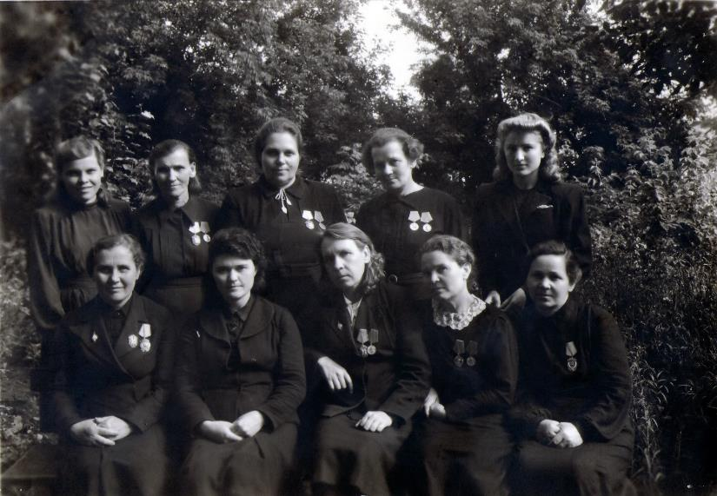

1949 год. Группа учителей города, награжденных орденами и медалями за самоотверженный труд в годы Великой Отечественной войны.

174

Годы идут. Ветераны стареют, многие участники сражений в Великой Отечественной войне уже покинули нас.

Но при своей жизни они постоянно встречались с учащимися школ, рассказывая им о войне, о друзьях с кем воевали, о дорогах, которые прошли. Призывали детей любить свою Родину и свой народ.

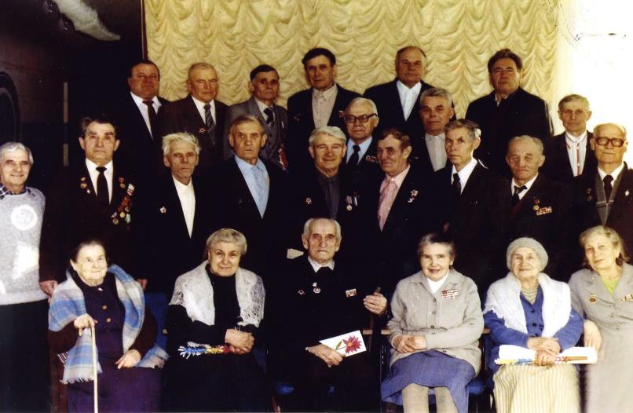

1995 год. Учителя – участники Великой Отечественной войны после встречи с учащимися школы № 10.

На фото: Нижний ряд: 1.Кошко А.Д. 2. - 3. Полянский А.С. 4. Зыкова А.А. 5. - 6. Копыткина А.П. .

Средний ряд: 1.- 2. Развин А.В. 3.- 4. Кузьмин В.О. 5. Олейников В.И. 6. Воробьев Н. 7. Липин А.С. 8. Калашников 9. Килев Н.Н.

Верхний ряд: 1. Хоружев И.И. 2. Гусев П.Т. 3. - 4.- 5. Васильев П.Н. 6. Ненахов В.В. 7. Диких А.А. 8. Попов 9.-

176

Дело ветеранов не пропало даром. Многие учащиеся школ интересуются своей родословной, сведениями о тех, кто из их семьи участвовал в военных действиях.

Готовясь к 60-летию Великой Победы, 380 человек приняли участие в конкурсе «Никто не забыт, ничто не забыто».

Рассказывали о своих прадедах – участниках войны учащиеся различных классов – Богдан Александра – 1 кл., гимназия «Планета детства», Старикова Анна – учащаяся школы № 1, Скоробогатова Галина – 6 класс гимназии № 8, Суханова Анна – 10 класс школы № 7, Мансурова Жанна – 6 класс школы № 15 и т.д.

В этом году в конкурсе под девизом «Через года, через века – помните!», посвященном 65-летию Победы, приняло участие 374 человека.

В номинации «Литературное творчество» приняло участие 43 человека из школ №№ 1,6,7, 15, 18, гимназии № 3, МОУ «Истоки».

Лучшими работами признаны стихи Смирновой Е., Паутовой А., Рогатко А., Буховец М., Украинской А., сочинение Бигард Э., эссе Пастуховой М., рассказ Саксонкиной И., Пурыга П. В конкурсе приняли участие воспитатели детских садов № 31 «Ромашка», №16 «Родничок», учитель школы № 7.

В номинации «Изобразительная деятельность» участвовало 96 человек из школ №№ 1,6,7,18,22,23,24,2,10,15,26, гимназий №№ 3, 8, МОУ «Истоки», лицея «Эрудит», детских садов № 10 «Гнездышко», № 30 «Незабудка».

Лучшими признаны работы Жадан А., Юртайкиной Е., Корень О., Суханова А., Шишкиной А., Зиновьевой Т., Гайнуца Д., Мананниковой Е., Усольцева И., Макаровой А., Шахмухаметовой Е., Курбатовой А., Скиба О., Корнеева Р., Резатдиновой А., Деуленко И., семьи Жиляева П.

В конкурсе в номинации «Открытка ветерану» лучшими признаны работы воспитанников группы «Ромашка», гимназии «Планета детства» Рябова Петра, Чеботарева Артема, семьи Мартынюк Насти, Пахомовых Екатерины и Марины.

В номинации «Фотографическое искусство» свои работы представили учащиеся школ 7,6,1, гимназии № 8, лицея «Эрудит». Лучшими названы фотоработы Бакалец М.,

Гавриленко С.

В этом году представлены и видео фильмы о ветеранах. Лучшим признан видеофильм «Время не властно» (телестудия ЦВР «Малая академия», фильм А.Максимовой).

177

В номинации «Страницы семейной хроники» приняло участие 39 учащихся из школ №№ 7,1,6,23. очень хорошими признаны работы Осиповой А., Теплова Е., Пономарева Д., Горелкиной Ю.,Баранова Д., Диановой А., Щербинина А., Аверцевой А., Подчасовой С.

В рамках конкурса проводился и «Интеллектуал-2010», где было представлено 31 исследовательская и творческая работа. Лучшими стали работы Маслич Д., Гусевой К., Кобыленко А., Мукалиной М., Абраменко К., Фоменко К. Среди творческих работ отмечены работы Бабаджановой Л. (гимназия № 8), Борисенко Е. (гимназия «Планета детства»).

По секции «Учителями славится Россия» лучшими признаны работы: Быковой О. (шк.2), Абраменко К., Фоменко К. (шк.19), Ельниковой А. (лицей «Эрудит»).

Подводя итоги конкурса, можно сказать, что проведена в учреждениях образования большая работа по его пропаганде, многие учителя оказали помощь своим учащимся в работе с материалами о Великой Отечественной войне: Осипова Г.Г. (гимназия № 3), Осипова Л.В. (школа № 1), Ященко О.Н. (школа № 7), Бородина Н.М. (школа № 22), Гуликова Г.М., Шамбалова Ю.О.(школа № 19), Прищепа И.В. (школа № 2) и другие.

Таким образом, память о тех, кто защищал Родину, жива. И подвиг советского народа будет ­­­­ жить вечно в сердцах людей многих поколений.

О своем отношении к войне пишут участники конкурсов 2005 и 2010 годов:

***

По полям, по лесам, по дорогам

Вновь идут боевые войска,

Распрощались с родными надолго,

Началась «мировая» война!

Вновь солдатам придется несладко,

Вновь придется людей убивать.

И сквозь этого страшного мрака

Чью-то кровь на полях проливать.

Вновь погибнет немало народа,

Будут ранены сотни солдат;

И опять близ домов, огородов...

Пролетит и взорвется снаряд.

Пострадают невинные люди,

Пострадает родная страна;

Но для дела такого нет судей,

Произволу она отдана!

178

Здесь в бою молодые ребята

Защищают отчизну и честь;

И любого другого солдата

Будут так же жалеть и беречь.

И настанут те дни роковые,

Где сразятся в бою два полка.

И настанут те дни затяжные,

Когда будет в разгаре война.

Пролетят бесконечные годы,

Наконец-то закончится бой,

И солдаты получат свободу

И вернутся обратно домой.

Там их встретят друзья и родные,

Там уж дети давно подросли,

А солдатам, кто в войнах погибли,

На могилах положат цветы.

Никогда не забудут солдаты

Все события этой войны,

Но они будут нашей наградой!

Будут гордостью нашей страны!

Рогова Кристина, 11 «В» класс,

гимназия № 8, 2005г.

***

Бой выигран? Скажи только «Да»

И спокойной покажется смерть для меня.

Не забудь эти годы, не забудь эти дни,

Память о мне навек сохрани!

На гранитной стене имена тех бойцов.

На могильной плите цветы от юнцов.

Тех, кто запомнил ужас войны,

Помни, Россия, тебе мы верны.

Всё, что осталось,- лишь имена,

Бюсты, портреты и просто слова...

Забывают героев, спасших тогда

Детей, матерей, друзей и себя.

Так вспомним же тех, кого рядом нет.

Забудем всю горечь далёких тех лет,

О, ветераны, мы вас уважаем

И здравия в жизни с почтеньем

желаем!

Гридасов Роман, 10 «Д» класс, 2005г. Учитель: Брензевич Е.П.

179

*Посвящаю*

*•Памяти моего прадеда*

*Заматаева Филиппа Фёдоровича*

**Старый портрет моего деда**

В деревню я с папой приехал,

В доме увидел старый портрет.

Я тихо спросил: «Кто это?»

А папа ответил: «Это мой дед».

«Тогда получается мне он прадед?»

Папа кивнул головой.

«А сколько здесь ему лет?»

«Здесь он совсем молодой».

«Тебя Филиппом назвали

В добрую память о нём,

И ты гордиться вправе,

Что носишь имя его».

И дальше папа мне рассказал,

Что мой прадед на войне воевал,

И в далеком 42-ом

Он без вести пропал.

Что простым человеком он был,

Справедливым, добрым и смелым,

Что его никто не забыл.

Что оставил хороший след он.

Я внимательно папу слушал

И гордился, что прадед такой.

Это все мне запало в душу

И я понял: мой прадед-герой!

Он погиб, чтобы я родился.

Чтобы жил, смеялся, учился.

Чтобы Родине верно служил.

Чтобы имя Филипп достойно носил.

Заматаев Филипп,

школа № 6, 2005г.

180

***Неюбилейные размышления***

Про битвы, про фашизм, про эшелоны раненых;

Про Жукова, Москву, ещё о роли Сталина;

Конечно, про рейхстаг, в бою поверженный,

Мы на уроках говорим затвержено

В другой стране, с другою территорией

Гордимся ли мы собственной историей,

Своей Отчизны славой мировой?

И день Победы ведь не просто - выходной.

Заела совесть, ну хотя бы одного,

Кто, память, поменяв на звон монет,

Со стел сдирает буквы на цветмет,

Быть может, с именем прадеда моего?

Огонь же Вечный вечно не горит.

Где денег взять? - Руками лишь разводят.

Находят средства на рекламный щит,

А на огонь, на Вечный, не находят.

Как важно Родину не на словах любить.

За чередою дел, в заботах бесконечных

Память благодарную в сердцах своих хранить

О подвигах бойцов, шагнувших в вечность.

Памяти пламя огнём не угасшим

Пусть согревает сердца всем живым.

Прав был поэт: это нужно не павшим,

Больше других нужно нам, молодым!

Спиричева А., 9 класс, школа № 26

Учитель Гребенюк Г.И., 2005г.

181

А когда-то была война...

Мы живем...

Мы рождаемся и растем...

Солнце светит, вокруг

тишина, А когда-то была война...

Вот о той, о страшной войне

Захотелось услышать мне.

- Милый дедушка, расскажи,

Расскажи, как воевали вы?

Почему ты грустишь всегда,

Отчего на глазах слеза,

Когда смотришь в свой старый альбом,

Почему вздыхаешь, о ком?

-Я смотрю на друзей фронтовых.

Многих их уже нет в живых.

Были молоды мы на войне,

О мире мечтали и тишине.

Мы жестоко в битвах сражались с врагом.

Землю нашу топтали они сапогом,

И к Москве всё прорваться мечтали...

Они-то мечтали, но мы им не дали.

Ох, как тяжко нам было порой.

Взвод наш погиб вот под этой горой.

Выжили только радист наш да я,

Видно, пуля промчалась мимо меня.

Вот и плачу я, глядя на фото этих ребят,

Что давным-давно уже крепко спят.

С ними спят и мечты, и желанья,..

С ними спят их надежды и ожиданья.

Мы, кто выжил в той страшной войне,

Им обязаны жизнью вдвойне...

Вот и живем за себя и за ребят,

Что давным-давно уже крепко спят.

Смирнова Е., 5 кл., МОУ «СОШ № 1», 2010г.

182

Солдатам Великой Отечественной посвящается.

Сквозь ветер, снег, в жару и в зной,

С оружием в руках

За Родину стоят стеной,

Огонь горит в сердцах.

Война - священная, у них

И помыслы чисты –

Прогнать захватчиков хотят

С родной своей земли.

Ни есть, ни спать не могут люди, -

Все мысли лишь о том,

Как дальше жить, что дальше делать,

Как справиться с врагом.

Слышны молитвы в тишине.

И слышен плач детей...

И вера в то, что есть Господь,

Всё с каждым днём сильней!

Наш враг жесток, и не щадит

Ни женщин, ни детей.

Бог справедлив, накажет

Он В один из светлых дней!

Настал тот день.

Мы гнём врага!

Назад уж нет пути!

И каждый верит, что у нас Победа впереди!

А.Рогатко, 10 кл., МОУ «СОШ № 7», 2010г.

183

Поклон ветеранам

Еще тогда нас не было на свете

Был выходной, июнь... и тишина.

Враг перешел границу на рассвете.

От страшной вести вздрогнула страна.

Четыре долгих года воевали, -

В окопах были, на передовой,

Совсем еще безусые мальчишки

С врагом вступали, вы в неравный бой.

Четыре года по Земле шагали,

Освобождая Тулу, Волгоград.

Домой вы письма с фронта посылали,

И весточке от вас был каждый рад.

Бои шли от рассвета до заката,

Без передышек на передовой

И в каждом доме русского солдата

Четыре года ждали все домой.

Мелькали версты, пройден путь неблизкий;

Ты победителем вошел в Берлин, солдат.

А за спиной твоею обелиски,

Могилы, где друзья твои лежат.

Прошли года, но не стирает память -

Ты ночью задыхаешься во сне,

Идешь в разведку, в бой с врагом вступаешь.

Ты до рассвета снова на войне.

На непогоду часто ноют раны.

Не вычеркнуть из памяти тех дней

И вы, войны Великой Ветераны,

Встречаете победный юбилей.

Как в том победном Сорок пятом

Тюльпаны в мае расцветут,

И старые седые ветераны

На площадь Привокзальную придут.

В строю войны великой ветераны

(грудь в орденах, вы чести эталон)

За то, что мы живем, за ваши раны,

Примите низкий до Земли поклон!

2010г., Бахирева О.Ф., воспитатель детского сада № 31 «Ромашка»

184

«На привале»

На привале смех и хохот,

На привале шум и гам.

Чуть в сторонке слышен топот:

- Эй, гармошечка, поддай!

Эй, поддай погорячее,

На басы дави, не жаль,

Чтобы стало веселее –

Разгони тоску-печаль!

- Эх, яблочко, да с червичатами,

Скоро кончится война с супостатами!

- Эх, яблочко, да разлюбимое,

Жди меня, и я вернусь, моя милая!

- Эх, яблочко, да с боку красное,

С милкой жизнь у нас пойдёт распрекрасная!

На привале, на поляне

Размечтался кто о чём:

О варениках в сметане,

О ватрушке с калачом...

Кто наяривает лихо

Кашу прям из котелка.

Кто посапывает тихо

Под шуршанье ветерка...

Кто-то рядом примостился,

Пишет милой письмецо,

- Пред войною он влюбился,

Да по правде, горячо!

Скоро, знать, она получит

То заветное письмо...

Будет ждать, как солнца лучик,

Он ответа от неё...

...Я вчера получила письмо

Треугольник, он самый любимый!

Ты в нём пишешь: «Опять повезло!...»

Значит, жив ты, воюешь, мой милый!

Значит, бьёшь супостата-врага,

Полонившего землю святую.

Пусть тверда твоя будет рука

И нежна, как обнимешь родную!..

А я жду тебя, милый, люблю!

185

Оставайся от пули хранимым!

За тебя Матерь Божью молю,

Чтоб вернулся домой невредимым.

... А гармонь зовёт куда-то,

За собою вдаль ведёт,

И никто из них не знает,

Кто домой живым придёт.

Кто придёт, а на кого-то

Похоронку принесут...

Это - завтра. А сегодня

Пусть солдаты отдохнут!..

***

«Да будет так!»

Нельзя повториться той страшной войне!

Пусть будет покой, будет мир на земле!

Пусть солнце сияет, пусть дети растут,

Пусть счастливо люди планеты живут!

Е.Шаталова, учитель МОУ «СОШ № 7», 2010г

186

**О Б Р А Щ Е Н И Е**

**КО ВСЕМ**

**ЛЮДЯМ ЗЕМЛИ**

*«Я, Казанцев Артем, обращаюсь ко всем людям земли с просьбой о том, чтобы вы все*

*\*конфликты решали мирным путем,*

*\*люди на земле дружили, тогда друг не будет стрелять в своего друга».*

Артем Казанцев, 6 лет, ЦО «Планета детства», 2005г.

187

***Пусть всегда будет мир!***

*«Я не хочу, чтобы была война, потому что гибнут солдаты,*

*разрушаются дома,*

*чтобы дети не были сиротами.*

*Заводы делают танки, а не игрушки,*

*а это страшно!»*

Андрей Юрченко, ЦО «Планета детства», 2005г.

173

188

***Список фамилий участников***

***Великой Отечественной войны – учителей г.Рубцовска,***

***внесенных в Книгу Памяти***

1. Афанасенко Михаил Захарович, школа № 11 (начальная), заведующий
2. Акимов Трофим Трифонович, педучилище, учитель физики, заместитель директора, директор
3. Акулов Николай Степанович, учитель, директор ШРМ № 4
4. Артеменко Иван Иванович, учитель школ №№ 112, 18, директор школы № 14
5. Болотов Александр Данилович, директор школы № 2, заведующий гороно
6. Баженов Александр Леонидович, учитель вспомогательной школы-интерната № 1
7. Бодулин Федор Федорович, учитель школы № 23
8. Болгов Никита Петрович, учитель, директор в школах №№ 17,9, им.Кирова, ШРМ
9. Бухтояров Афанасий Иванович, военный руководитель школы № 117
10. Вельмин Роман Евдокимович, учитель вспомогательной школы-интерната № 1, школы № 15
11. Воробьев Николай Николаевич, учитель школы № 5, 22,17
12. Волгин Николай Николаевич, учитель школы № 5, 6
13. Васянин Иван Иванович, учитель, директор школы № 22, 14, 4, 5, 19, вспомогательной школы-интерната № 2, завуч школы № 4
14. Вагин Иван Яковлевич, учитель, директор школы № 14, ШРМ -4
15. Васильев Павел Никитович, учитель, директор школ №№ 4. 6
16. Воронин Василий Иванович, учитель в школах № 112, 2
17. Гудко Максим Максимович, школа № 9, ШРМ -1
18. Голубицкий Анатолий Федорович, учитель ШРМ -1

189

1. Гусев Павел Тимофеевич, заведующий гороно, директор школ №№ 23, 19, 4 и т.д.
2. Диких Анатолий Алексеевич, учитель школы № 15
3. Дубков Юрий Петрович, директор ШРМ №18, школы № 117
4. Жуйков Константин Григорьевич, директор школ №№ 4, 15
5. Журавлев Николай Власович, директор школы им.Кирова, № 7, учитель математики школы № 6
6. Зрячих Анатолий Иванович, военный руководитель школы № 112
7. Зыков Николай Ильич, учитель школы № 17, 9, 6
8. Зыкова Александра Александровна, учитель, директор ШРМ № 6, инспектор гороно
9. Зверев Иннокентий Егорович, рабочий в МОУ «Истоки»
10. Зверздин Владимир Яковлевич, учитель школы № 4
11. Иконников Валерьян Константинович, учитель школы № 112
12. Королев Михаил Георгиевич, директор школы № 4
13. Кубат Герман Генрихович, учитель, заместитель директора школы №112
14. Казимирченко Елена Григорьевна, учитель школы № 117
15. Колычева Ольга Кирилловна, руководитель кружков в школе № 23
16. Кашпар Федор Ануфриевич, учитель, директор школы № 112
17. Крамской Борис Михайлович, директор школы № 117, школы-интерната № 46
18. Килев Николай Николаевич, учитель, директор в школе № 1, 17, им.Пушкина
19. Кузьмин Вениамин Осипович, учитель в школах им.Пушкина, № 19, 20
20. Клишин Андрей Ильич, учитель школы № 5, декан Рубцовского вечернего факультета АПИ

190

1. Крамарова Екатерина Мироновна, учитель школы № 143, директор вспомогательной школы-интерната № 1
2. Кириенко Георгий Ефимович, учитель физики школы-интерната № 46 (шк.18)
3. Лещишин Дмитрий Михайлович, учитель школ им.Кирова, им.Пушкина
4. Лебедев Евгений Архипович, учитель ШРМ № 1, 4, заведующий шк. 11
5. Мишенин Федор Севостьянович, учитель, директор школ № 22, 117, ШРМ № 18 (12), 117, школы-интерната № 46
6. Меркулов Сергей Яковлевич, учитель школ №2,14
7. Маликов Никифор Алексеевич, учитель в ШРМ № 1
8. Машталова Екатерина Ивановна, учитель школы № 112
9. Назаренко Тимофей Николаевич, учитель школы им.Кирова, военный руководитель школы им.Пушкина
10. Нефедова Александра Семеновна, заведующая яслями-садом № 6
11. Ненахов Виктор Васильевич, учитель в школах № 1, 4, им.Пушкина, завуч в школе № 5
12. Наумов Иван Петрович, учитель, директор НСШ № 9,1,19
13. Олейников Василий Иванович, руководитель военного дела, учитель в 7-летней школе № 1, учитель в школе № 19
14. Орлов Андрей Кузьмич, директор с\х техникума, декан Рубцовского вечернего факультета АПИ
15. Папушев Георгий Яковлевич, учитель в школах им.Пушкина, им.Кирова, завуч в школе № 4
16. Пейль Оскар Михайлович, учитель, директор школы № 112
17. Попов Александр Степанович, военный руководитель школы № 7
18. Перебейнос Федор Яковлевич, учитель школы им.Пушкина
19. Потапов Николай Тихонович, директор начальной школы № 7

191

1. Развин Александр Васильевич,заведующий гороно,директор школы 6
2. Репин Леонид Иванович, учитель, директор школы им.Кирова
3. Сотов Николай Ильич, учитель ШРМ-4, школы № 19
4. Суворов Павел Михайлович, учитель школы им.Кирова
5. Сагайдачный Тимофей Иванович, уч. начальной школы № 11, ШРМ
6. Смирнова Екатерина Мироновна, учитель школы № 23
7. Смирнов Алексей Амосович, директор школы № 10
8. Северов Иван Константинович, учитель школы № 15
9. Свиридов Петр Федотович, учитель школы № 4
10. Сусоев Иван Пантелеевич, учитель школ №№ 15,19,ШРМ-7, директор школ 15, 19
11. Савельев Петр Петрович, учитель и воспитатель в детском доме № 1
12. Савельева Софья Федотовна, учитель и воспитатель в детском доме №1
13. Тихоненко Федор Петрович, учитель, директор школ №№ 20,23
14. Трошев Алексей Иванович, учитель школы № 112
15. Трифонихина Галина Васильевна, директор детской спортивной школы
16. Урьев Григорий Моисеевич, учитель, директор школы № 9
17. Цыганков Иван Никифорович, учитель школ 19, 15
18. Чижевский Григорий Иванович, военный руководитель школ № 6,14,23
19. Шашев Платон Лазаревич, учитель школы им.Кирова, ШРМ-7
20. Шейдак Николай Андреевич, учитель, директор школы им.Пушкина
21. Шляхов Александр Федорович, учитель, директор школы № 112
22. Шуба Марфа Кирилловна, медицинская сестра детского сада № 30
23. Щербань Василий Иосифович, директор школы № 10
24. Юманов Николай Федорович, учитель, завуч, директор шк. им.Кирова
25. Ямщиков Павел Митрофанович, военный руководитель школы № 24
26. Турубарова Вера, выпускница школы № 4
27. Туркин Михаил Иванович, ученик 10 класса школы № 112, учитель школы им.Кирова